CENTRO PAULA SOUZA
ETEC EURO ALBINO DE SOUZA
Ensino Médio com Habilitação Profissional de Técnico em Desenvolvimento de Sistemas

Lucas Emanuel Beletati Cavieres
Luís Vinícius Périgo Silva
Luiz Otávio Alegre Santos
Maria Cláudia da Costa Antunes
Mariane Letícia Cirino Modro
Matheus Anselmo Coitinho Silva
Matteus Gimenez Tonobohon
Miguel de Melo Sabino
Renan Cardoso do Nascimento
Samuel Custódio

SISTEMA DE GESTÃO DE INVENTÁRIO EMPRESARIAL: Desenvolvimento de um sistema para melhorar o controle e a eficiência no estoque empresarial

Mogi Guaçu
2026
Lucas Emanuel Beletati Cavieres
Luís Vinícius Périgo Silva
Luiz Otávio Alegre Santos
Maria Cláudia da Costa Antunes
Mariane Letícia Cirino Modro
Matheus Anselmo Silva
Matteus Gimenez Tonobohon
Miguel de Melo Sabino
Renan Cardoso do Nascimento
Samuel Custódio

SISTEMA DE GESTÃO DE INVENTÁRIO EMPRESARIAL: Desenvolvimento de um sistema para melhorar o controle e a eficiência no estoque empresarial

Trabalho de Conclusão de Curso Apresentado ao Curso do Ensino Médio com Habilitação Profissional de Técnico em Desenvolvimento de Sistemas da ETEC Euro Albino de Souza, orientado pelo Prof. Pedro Ramires da Silva Amalfi Costa, como requisito parcial para a obtenção do título de Técnico em Desenvolvimento de Sistemas.

Mogi Guaçu
2026
DEDICATÓRIA

Dedicamos este trabalho a todos que estiveram ao nosso lado durante essa trajetória acadêmica. Em especial aos nossos professores e amigos, que ofereceram apoio, incentivo e compreensão ao longo do desenvolvimento deste projeto.

AGRADECIMENTOS

Agradecemos ao nosso professor e orientador, Pedro Ramires, pelas orientações e pelo apoio durante o desenvolvimento deste trabalho. Também agradecemos aos demais professores do curso, que contribuíram para a nossa formação ao longo da trajetória acadêmica. Por fim, agradecemos às nossas famílias e amigos pelo incentivo e pela compreensão durante todo o processo de desenvolvimento deste projeto.

EPÍGRAFE

“O que não pode ser medido, não pode ser gerenciado.” (PETER DRUCKER, 2026)

RESUMO
Este trabalho apresenta o desenvolvimento de um sistema de gerenciamento de estoque inspirado no conceito de Planejamento de Recursos Empresariais (Enterprise Resource Planning, ERP). O sistema tem como objetivo auxiliar empresas no controle e organização de produtos, permitindo o registro e o acompanhamento das entradas e saídas de mercadorias. A proposta busca melhorar a gestão das informações, reduzir erros em controles manuais e contribuir para uma administração mais eficiente do estoque.
Palavras-Chave: Gerenciamento de estoque; ERP; Administração; Gestão; Organização.

ABSTRACT
This work presents the development of an inventory management system inspired by the concept of ERP (Enterprise Resource Planning). The system aims to assist companies in controlling and organizing their products, allowing the registration and monitoring of incoming and outgoing goods. The proposal seeks to improve information management, reduce errors in manual controls, and contribute to more efficient inventory administration.
Keywords: Inventory management; ERP; Administration; Management; Organization.

LISTA DE SIGLAS
ABC – Classificação de produtos por importância, giro ou valor no estoque.
API – Application Programming Interface (Interface de Programação de Aplicativos).
ASGI – Asynchronous Server Gateway Interface (Interface de Gateway de Servidor Assíncrono).
BI – Business Intelligence (Inteligência de Negócios).
BPMN – Business Process Model and Notation (Modelagem e Notação de Processos de Negócio).
CD – Centro de Distribuição.
CI/CD – Continuous Integration/Continuous Delivery (Integração Contínua/Entrega Contínua).
CNPJ – Cadastro Nacional da Pessoa Jurídica.
CPF – Cadastro de Pessoa Física.
CRUD – Create, Read, Update and Delete (Criar, Ler, Atualizar e Excluir).
CSS – Cascading Style Sheets (Folhas de Estilo em Cascata).
CSV – Comma-Separated Values (Valores Separados por Vírgula).
DANFE – Documento Auxiliar da Nota Fiscal Eletrônica.
DBMS – Database Management System (Sistema de Gerenciamento de Banco de Dados).
DER – Diagrama Entidade-Relacionamento.
E/S – Entrada e Saída.
EAN – European Article Number (Número do Artigo Europeu).
EJS – Embedded JavaScript templating (Modelos JavaScript incorporados).
EPI – Equipamento de Proteção Individual.
ERP – Enterprise Resource Planning (Planejamento de Recursos Empresariais).
FEFO – First Expire, First Out (Primeiro a Expirar, Primeiro a Sair).
FIFO – First In, First Out (Primeiro a Entrar, Primeiro a Sair).
FTP – File Transfer Protocol (Protocolo de Transferência de Arquivos).
HTTP – HyperText Transfer Protocol (Protocolo de Transferência de Hipertexto).
HTTPS – HyperText Transfer Protocol Secure (Protocolo de Transferência de Hipertexto Seguro).
ID – Identificador.
IDE – Integrated Development Environment (Ambiente de Desenvolvimento Integrado).
IoT – Internet of Things (Internet das Coisas).
JSON – JavaScript Object Notation (Notação de Objetos JavaScript).
KPI – Key Performance Indicator (Indicador-Chave de Desempenho).
LGPD – Lei Geral de Proteção de Dados.
LIFO – Last In, First Out (Último a Entrar, Primeiro a Sair).
MVC – Model, View and Controller (Modelo, Visão e Controlador).
MVP – Minimum Viable Product (Produto Mínimo Viável).
NCM – Nomenclatura Comum do Mercosul.
NFC-e – Nota Fiscal de Consumidor Eletrônica.
NF-e – Nota Fiscal Eletrônica.
ORM – Object-Relational Mapping (Mapeamento Objeto-Relacional).
OS – Ordem de Serviço.
PDF – Portable Document Format (Formato Portátil de Documento).
PWA – Progressive Web App (Aplicativo Web Progressivo).
QR Code – Quick Response Code (Código de Resposta Rápida).
REST – Representational State Transfer (Transferência de Estado Representacional).
RF – Requisito Funcional.
RFID – Radio Frequency Identification (Identificação por Radiofrequência).
RN – Regra de Negócio.
RNF – Requisito Não Funcional.
SGBD – Sistema Gerenciador de Banco de Dados.
SKU – Stock Keeping Unit (Unidade de Manutenção de Estoque).
SLA – Service Level Agreement (Acordo de Nível de Serviço).
SMTP – Simple Mail Transfer Protocol (Protocolo Simples de Transferência de Correio).
SQL – Structured Query Language (Linguagem de Consulta Estruturada).
SSL – Secure Sockets Layer (Camada de Soquetes Seguros).
TCC – Trabalho de Conclusão de Curso.
TI – Tecnologia da Informação.
TLS – Transport Layer Security (Segurança da Camada de Transporte).
UI – User Interface (Interface do Usuário).
URL – Uniform Resource Locator (Localizador Uniforme de Recursos).
UUID – Universally Unique Identifier (Identificador Único Universal).
UX – User Experience (Experiência do Usuário).
VPN – Virtual Private Network (Rede Privada Virtual).
VPS – Virtual Private Server (Servidor Virtual Privado).
VS Code – Visual Studio Code (Ambiente de Desenvolvimento Visual Studio Code).
W3C – World Wide Web Consortium (Consórcio da World Wide Web).
WMS – Warehouse Management System (Sistema de Gerenciamento de Armazém).
XML – Extensible Markup Language (Linguagem de Marcação Extensível).

LISTA DE FIGURAS
LISTA DE TABELAS

LISTA DE SÍMBOLOS
SUMÁRIO
INTRODUÇÃO 29
1 - TECNOLOGIAS 30
1.1 - Ferramentas de desenvolvimento e versionamento 30
1.1.1 - Visual Studio Code 30
1.1.2 - Git 32
1.1.3 - GitHub 35
1.2 - Tecnologias de interface e apresentação 37
1.2.1 - EJS 37
1.2.2 - CSS 39
1.2.3 - JavaScript 42
1.2.4 - Figma 47
1.2.5 - BR Modelo Web ou Draw.io 49
1.3 - Tecnologias de back-end 52
1.3.1 - Python 52
1.3.2 - FastAPI 54
1.3.3 - SQLAlchemy 59
1.4 - Banco de dados e persistência 61
1.4.1 - Banco de dados 62
1.4.2 - DB Browser / DBeaver 71
1.4.3 - pgAdmin 74
1.5 - Comunicação, APIs e documentação 76
1.5.1 - HTTP 76
1.5.2 - API REST 79
1.6 - Infraestrutura, implantação e servidor 83
1.6.1 - Docker 84
1.6.2 - Render, Railway ou VPS 88
1.6.3 - Nginx 91
1.6.4 - Linux básico para servidor 93
2 - estudo de cASO 97
2.1- PESQUISA DE VIABILIDADE 97
2.1.2- Viabilidade Técnica 99
2.1.3- Viabilidade de Cronograma 100
2.1.4- Viabilidade Econômica 101
2.3.1- Interface do Supervisor 141
2.3.2 – Interface do Funcionário 141
2.3.3 – Heurísticas de Nielsen 141
2.4- CLIENTES 141
2.4.1 – Cliente Interno 141
2.4.2 – Cliente Externo 141
2.4.3 – Clientes Ativos 142
2.4.4 – Cliente Inativo 143
2.4.5 – Cliente Satisfeito 143
2.4.6 – Cliente Insatisfeito 144
2.5 – ÁREA DE ATUAÇÃO 144
2.5.1 – Microrregião 145
2.5.2 – Macrorregião 145
2.6 – CONCORRENTES 146
2.6.1 - Concorrentes Direto 146
2.6.2 concorrentes indiretos 152
2.7 - LEGISLAÇÃO E CONTRATUAL 161
2.7.1 - Legislação 162
CONSIDERAÇÕES FINAIS 165
REFERÊNCIAS 166
ANEXOS 168

INTRODUÇÃO
Atualmente, a tecnologia é muito importante para o funcionamento das empresas, pois ajuda na organização, no controle e na rapidez dos processos internos. Entre os setores que mais precisam de atenção está o estoque, já que ele é responsável pelo controle de produtos, entradas, saídas e disponibilidade de mercadorias.
Muitas empresas ainda utilizam controles manuais, planilhas ou sistemas antigos para administrar o estoque. Isso pode causar erros, perda de informações, atrasos, retrabalho e dificuldades na comunicação entre setores como vendas, logística e financeiro.
Diante dessa situação, este Trabalho de Conclusão de Curso apresenta o desenvolvimento de um sistema ERP Web voltado para a gestão de estoque. O sistema tem como proposta integrar os principais setores da empresa em uma única plataforma, facilitando o acesso às informações e melhorando a organização interna.
A importância deste projeto está na necessidade de modernizar os processos empresariais, tornando o trabalho mais rápido, seguro e eficiente. Com um sistema integrado, a empresa pode reduzir falhas operacionais, melhorar a comunicação entre setores e tomar decisões com mais precisão.
O objetivo geral deste trabalho é desenvolver um sistema ERP Web para melhorar o controle de estoque e integrar processos internos da empresa.
Como objetivos específicos, pretende-se realizar o cadastro de produtos, clientes e fornecedores, controlar a entrada e saída de mercadorias, organizar pedidos, separação e expedição, auxiliar no setor financeiro e faturamento, gerar relatórios gerenciais e melhorar a segurança e a eficiência das informações.
Dessa forma, espera-se que o sistema contribua para uma gestão mais organizada, prática e confiável, trazendo benefícios para todos os setores da empresa.

1 - TECNOLOGIAS
Este capítulo apresenta as principais tecnologias relacionadas ao desenvolvimento de sistemas digitais, considerando sua origem, evolução, versões e importância geral para a construção de aplicações modernas. As tecnologias descritas contribuem para a organização do código, a criação de interfaces, a comunicação entre sistemas, a segurança, o armazenamento de dados, a geração de relatórios, os testes e a publicação de aplicações.

1.1 - Ferramentas de desenvolvimento e versionamento
Esta seção reúne as ferramentas utilizadas para escrever, controlar e organizar o desenvolvimento do sistema.

1.1.1 - Visual Studio Code
Visual Studio Code é uma tecnologia relevante dentro do desenvolvimento de sistemas e da organização de ambientes digitais. A Microsoft lançou o Visual Studio Code em 2015, como um editor de código moderno, leve e multiplataforma. Sua criação ou consolidação está relacionada à necessidade de resolver limitações técnicas existentes em determinado período da computação. Desde o surgimento, passou a representar uma solução prática para problemas ligados à construção, execução, documentação, comunicação ou armazenamento de informações. A tecnologia se destaca por facilitar processos que antes eram mais manuais, lentos ou sujeitos a erros. Por esse motivo, tornou-se parte do conjunto de recursos utilizados em projetos modernos de software e infraestrutura (MICROSOFT, 2026).
A evolução de Visual Studio Code ocorreu conforme computadores, redes, linguagens e sistemas passaram a exigir mais desempenho, organização e segurança. Em suas fases iniciais, seu uso era mais restrito ou dependia de configurações mais simples. Com o tempo, novas necessidades surgiram, como integração entre serviços, maior produtividade, automação de tarefas e melhor experiência de uso. Essa transformação fez com que a tecnologia recebesse melhorias, adaptações e novas formas de aplicação. O avanço também ampliou sua presença em ambientes acadêmicos, profissionais e empresariais, tornando seu uso mais comum e acessível.
Recebe atualizações frequentes, distribuídas em ciclos curtos, sem depender de versões históricas isoladas para seu uso cotidiano. Quando existem versões formais, elas demonstram a maturidade da tecnologia e indicam mudanças importantes em recursos, desempenho, segurança e compatibilidade. Quando não existe uma linha de versões como ocorre em produtos específicos, a evolução acontece por meio de padrões, práticas, bibliotecas relacionadas ou ferramentas que implementam o conceito. A existência ou não de versões não diminui sua relevância, pois muitas tecnologias conceituais são essenciais justamente por servirem de base para outras soluções. Dessa forma, a compreensão de suas fases de evolução ajuda a entender sua aplicação correta (MICROSOFT, 2026).
A importância de Visual Studio Code está ligada à capacidade de tornar o desenvolvimento e a operação de sistemas mais organizados, confiáveis e eficientes.
Essa tecnologia contribui para reduzir erros, padronizar processos e facilitar a comunicação entre diferentes partes de uma aplicação. Também ajuda a melhorar a manutenção, a escalabilidade e a segurança, dependendo de sua função no ambiente tecnológico. Em muitos casos, seu uso permite que equipes trabalhem de maneira mais produtiva e com maior controle sobre os recursos utilizados. Por isso, sua presença é significativa em soluções digitais modernas.
Além disso, Visual Studio Code possui importância geral por apoiar práticas mais profissionais dentro da tecnologia da informação. Ela pode facilitar a criação de interfaces, a manipulação de dados, a execução de serviços, o versionamento de arquivos, a documentação, os testes ou a implantação de sistemas. Sua adoção contribui para que processos técnicos sejam feitos de maneira mais clara e repetível. Tecnologias desse tipo também ajudam a conectar diferentes camadas de uma solução, como apresentação, lógica, dados e infraestrutura. Dessa maneira, sua relevância ultrapassa um único projeto e se relaciona ao funcionamento geral de sistemas digitais.
A utilização adequada de Visual Studio Code também favorece a continuidade e a evolução de aplicações ao longo do tempo. Sistemas raramente permanecem iguais depois de criados, pois precisam receber correções, melhorias e adaptações. Tecnologias bem estabelecidas permitem que essas mudanças sejam feitas com menor risco e maior previsibilidade. Isso é importante em ambientes que dependem de disponibilidade, consistência e facilidade de manutenção. Portanto, seu valor está na contribuição para um desenvolvimento mais seguro, organizado e sustentável.
Outro ponto relevante é que Visual Studio Code participa de um ecossistema maior de ferramentas, padrões e práticas. Nenhuma tecnologia atua de forma completamente isolada, pois sistemas modernos dependem de integração entre várias camadas. Essa integração torna necessário compreender não apenas a ferramenta em si, mas também sua relação com outras tecnologias. Ao longo de sua evolução, Visual Studio Code passou a ocupar um espaço importante nesse ecossistema, seja como base, complemento ou meio de comunicação. Por isso, seu estudo ajuda a entender melhor a estrutura geral das soluções tecnológicas atuais.
A adoção de Visual Studio Code também está relacionada à busca por padronização. Em ambientes digitais, padronizar processos é importante para evitar interpretações diferentes, diminuir falhas e facilitar a comunicação técnica. Quando uma tecnologia se torna conhecida e bem documentada, ela permite que profissionais de diferentes níveis compreendam sua finalidade e apliquem seus recursos de maneira semelhante. Isso fortalece a cooperação entre equipes, melhora a manutenção de sistemas e reduz a dependência de soluções improvisadas. Assim, a importância de Visual Studio Code está também em sua capacidade de organizar práticas e tornar o desenvolvimento mais previsível.
Com a ampliação do uso de sistemas conectados, Visual Studio Code passou a ser valorizada também por sua relação com eficiência operacional. Tecnologias consolidadas ajudam a diminuir retrabalho, facilitam diagnósticos e permitem que novas funcionalidades sejam adicionadas com mais segurança. Essa relevância não depende de um único tipo de projeto, pois o valor aparece em diferentes contextos, desde estudos e protótipos até aplicações profissionais. A presença de Visual Studio Code em ambientes técnicos demonstra sua utilidade na construção de soluções mais estáveis, compreensíveis e preparadas para evolução contínua.

1.1.2 - Git
Git é uma tecnologia relevante dentro do desenvolvimento de sistemas e da organização de ambientes digitais. Linus Torvalds criou Git em 2005 para atender às necessidades de versionamento do desenvolvimento do kernel Linux. Sua criação ou consolidação está relacionada à necessidade de resolver limitações técnicas existentes em determinado período da computação. Desde o surgimento, passou a representar uma solução prática para problemas ligados à construção, execução, documentação, comunicação ou armazenamento de informações. A tecnologia se destaca por facilitar processos que antes eram mais manuais, lentos ou sujeitos a erros. Por esse motivo, tornou-se parte do conjunto de recursos utilizados em projetos modernos de software e infraestrutura (GIT, 2026).
A evolução de Git ocorreu conforme computadores, redes, linguagens e sistemas passaram a exigir mais desempenho, organização e segurança. Em suas fases iniciais, seu uso era mais restrito ou dependia de configurações mais simples. Com o tempo, novas necessidades surgiram, como integração entre serviços, maior produtividade, automação de tarefas e melhor experiência de uso. Essa transformação fez com que a tecnologia recebesse melhorias, adaptações e novas formas de aplicação. O avanço também ampliou sua presença em ambientes acadêmicos, profissionais e empresariais, tornando seu uso mais comum e acessível.
Possui versões contínuas que ampliam segurança, desempenho, compatibilidade e comandos de controle de versão. Quando existem versões formais, elas demonstram a maturidade da tecnologia e indicam mudanças importantes em recursos, desempenho, segurança e compatibilidade. Quando não existe uma linha de versões como ocorre em produtos específicos, a evolução acontece por meio de padrões, práticas, bibliotecas relacionadas ou ferramentas que implementam o conceito. A existência ou não de versões não diminui sua relevância, pois muitas tecnologias conceituais são essenciais justamente por servirem de base para outras soluções. Dessa forma, a compreensão de suas fases de evolução ajuda a entender sua aplicação correta (GIT, 2026).
A importância de Git está ligada à capacidade de tornar o desenvolvimento e a operação de sistemas mais organizados, confiáveis e eficientes. Essa tecnologia contribui para reduzir erros, padronizar processos e facilitar a comunicação entre diferentes partes de uma aplicação. Também ajuda a melhorar a manutenção, a escalabilidade e a segurança, dependendo de sua função no ambiente tecnológico. Em muitos casos, seu uso permite que equipes trabalhem de maneira mais produtiva e com maior controle sobre os recursos utilizados. Por isso, sua presença é significativa em soluções digitais modernas.
Além disso, Git possui importância geral por apoiar práticas mais profissionais dentro da tecnologia da informação. Ela pode facilitar a criação de interfaces, a manipulação de dados, a execução de serviços, o versionamento de arquivos, a documentação, os testes ou a implantação de sistemas. Sua adoção contribui para que processos técnicos sejam feitos de maneira mais clara e repetível. Tecnologias desse tipo também ajudam a conectar diferentes camadas de uma solução, como apresentação, lógica, dados e infraestrutura. Dessa maneira, sua relevância ultrapassa um único projeto e se relaciona ao funcionamento geral de sistemas digitais.
A utilização adequada de Git também favorece a continuidade e a evolução de aplicações ao longo do tempo. Sistemas raramente permanecem iguais depois de criados, pois precisam receber correções, melhorias e adaptações. Tecnologias bem estabelecidas permitem que essas mudanças sejam feitas com menor risco e maior previsibilidade. Isso é importante em ambientes que dependem de disponibilidade, consistência e facilidade de manutenção. Portanto, seu valor está na contribuição para um desenvolvimento mais seguro, organizado e sustentável.
Outro ponto relevante é que Git participa de um ecossistema maior de ferramentas, padrões e práticas. Nenhuma tecnologia atua de forma completamente isolada, pois sistemas modernos dependem de integração entre várias camadas. Essa integração torna necessário compreender não apenas a ferramenta em si, mas também sua relação com outras tecnologias. Ao longo de sua evolução, Git passou a ocupar um espaço importante nesse ecossistema, seja como base, complemento ou meio de comunicação. Por isso, seu estudo ajuda a entender melhor a estrutura geral das soluções tecnológicas atuais.
A adoção de Git também está relacionada à busca por padronização. Em ambientes digitais, padronizar processos é importante para evitar interpretações diferentes, diminuir falhas e facilitar a comunicação técnica. Quando uma tecnologia se torna conhecida e bem documentada, ela permite que profissionais de diferentes níveis compreendam sua finalidade e apliquem seus recursos de maneira semelhante. Isso fortalece a cooperação entre equipes, melhora a manutenção de sistemas e reduz a dependência de soluções improvisadas. Assim, a importância de Git está também em sua capacidade de organizar práticas e tornar o desenvolvimento mais previsível.
Com a ampliação do uso de sistemas conectados, Git passou a ser valorizada também por sua relação com eficiência operacional. Tecnologias consolidadas ajudam a diminuir retrabalho, facilitam diagnósticos e permitem que novas funcionalidades sejam adicionadas com mais segurança. Essa relevância não depende de um único tipo de projeto, pois o valor aparece em diferentes contextos, desde estudos e protótipos até aplicações profissionais. A presença de Git em ambientes técnicos demonstra sua utilidade na construção de soluções mais estáveis, compreensíveis e preparadas para evolução contínua.

1.1.3 - GitHub
GitHub é uma tecnologia relevante dentro do desenvolvimento de sistemas e da organização de ambientes digitais. Tom Preston-Werner, Chris Wanstrath, P. J. Hyett e Scott Chacon lançaram GitHub em 2008. Sua criação ou consolidação está relacionada à necessidade de resolver limitações técnicas existentes em determinado período da computação. Desde o surgimento, passou a representar uma solução prática para problemas ligados à construção, execução, documentação, comunicação ou armazenamento de informações. A tecnologia se destaca por facilitar processos que antes eram mais manuais, lentos ou sujeitos a erros. Por esse motivo, tornou-se parte do conjunto de recursos utilizados em projetos modernos de software e infraestrutura (GITHUB, 2026).
A evolução de GitHub ocorreu conforme computadores, redes, linguagens e sistemas passaram a exigir mais desempenho, organização e segurança. Em suas fases iniciais, seu uso era mais restrito ou dependia de configurações mais simples. Com o tempo, novas necessidades surgiram, como integração entre serviços, maior produtividade, automação de tarefas e melhor experiência de uso. Essa transformação fez com que a tecnologia recebesse melhorias, adaptações e novas formas de aplicação. O avanço também ampliou sua presença em ambientes acadêmicos, profissionais e empresariais, tornando seu uso mais comum e acessível.
Por ser uma plataforma online, evolui por atualizações contínuas de recursos, interface, automações e segurança. Quando existem versões formais, elas demonstram a maturidade da tecnologia e indicam mudanças importantes em recursos, desempenho, segurança e compatibilidade. Quando não existe uma linha de versões como ocorre em produtos específicos, a evolução acontece por meio de padrões, práticas, bibliotecas relacionadas ou ferramentas que implementam o conceito. A existência ou não de versões não diminui sua relevância, pois muitas tecnologias conceituais são essenciais justamente por servirem de base para outras soluções. Dessa forma, a compreensão de suas fases de evolução ajuda a entender sua aplicação correta (GITHUB, 2026).
A importância de GitHub está ligada à capacidade de tornar o desenvolvimento e a operação de sistemas mais organizados, confiáveis e eficientes. Essa tecnologia contribui para reduzir erros, padronizar processos e facilitar a comunicação entre diferentes partes de uma aplicação. Também ajuda a melhorar a manutenção, a escalabilidade e a segurança, dependendo de sua função no ambiente tecnológico. Em muitos casos, seu uso permite que equipes trabalhem de maneira mais produtiva e com maior controle sobre os recursos utilizados. Por isso, sua presença é significativa em soluções digitais modernas.
Além disso, GitHub possui importância geral por apoiar práticas mais profissionais dentro da tecnologia da informação. Ela pode facilitar a criação de interfaces, a manipulação de dados, a execução de serviços, o versionamento de arquivos, a documentação, os testes ou a implantação de sistemas. Sua adoção contribui para que processos técnicos sejam feitos de maneira mais clara e repetível. Tecnologias desse tipo também ajudam a conectar diferentes camadas de uma solução, como apresentação, lógica, dados e infraestrutura. Dessa maneira, sua relevância ultrapassa um único projeto e se relaciona ao funcionamento geral de sistemas digitais.
A utilização adequada de GitHub também favorece a continuidade e a evolução de aplicações ao longo do tempo. Sistemas raramente permanecem iguais depois de criados, pois precisam receber correções, melhorias e adaptações. Tecnologias bem estabelecidas permitem que essas mudanças sejam feitas com menor risco e maior previsibilidade. Isso é importante em ambientes que dependem de disponibilidade, consistência e facilidade de manutenção. Portanto, seu valor está na contribuição para um desenvolvimento mais seguro, organizado e sustentável.
Outro ponto relevante é que GitHub participa de um ecossistema maior de ferramentas, padrões e práticas. Nenhuma tecnologia atua de forma completamente isolada, pois sistemas modernos dependem de integração entre várias camadas. Essa integração torna necessário compreender não apenas a ferramenta em si, mas também sua relação com outras tecnologias. Ao longo de sua evolução, GitHub passou a ocupar um espaço importante nesse ecossistema, seja como base, complemento ou meio de comunicação. Por isso, seu estudo ajuda a entender melhor a estrutura geral das soluções tecnológicas atuais.
A adoção de GitHub também está relacionada à busca por padronização. Em ambientes digitais, padronizar processos é importante para evitar interpretações diferentes, diminuir falhas e facilitar a comunicação técnica. Quando uma tecnologia se torna conhecida e bem documentada, ela permite que profissionais de diferentes níveis compreendam sua finalidade e apliquem seus recursos de maneira semelhante. Isso fortalece a cooperação entre equipes, melhora a manutenção de sistemas e reduz a dependência de soluções improvisadas. Assim, a importância de GitHub está também em sua capacidade de organizar práticas e tornar o desenvolvimento mais previsível.
Com a ampliação do uso de sistemas conectados, GitHub passou a ser valorizada também por sua relação com eficiência operacional. Tecnologias consolidadas ajudam a diminuir retrabalho, facilitam diagnósticos e permitem que novas funcionalidades sejam adicionadas com mais segurança. Essa relevância não depende de um único tipo de projeto, pois o valor aparece em diferentes contextos, desde estudos e protótipos até aplicações profissionais. A presença de GitHub em ambientes técnicos demonstra sua utilidade na construção de soluções mais estáveis, compreensíveis e preparadas para evolução contínua.

1.2 - Tecnologias de interface e apresentação
Esta seção apresenta os recursos utilizados na construção das telas, da organização visual e da interação do usuário com o sistema.

1.2.1 - EJS
EJS, sigla para Embedded JavaScript templating, é uma tecnologia utilizada para criar páginas dinâmicas em aplicações JavaScript. Ela permite inserir dados dentro de modelos de página, facilitando a geração de conteúdo conforme as informações processadas pelo sistema. Sua consolidação está relacionada ao crescimento das aplicações Node.js e à necessidade de separar melhor a estrutura visual da lógica de programação. No contexto de sistemas web, essa tecnologia contribui para organizar telas, reaproveitar partes do layout e tornar a manutenção mais simples. Por esse motivo, EJS pode ser utilizado em projetos que precisam apresentar informações de forma dinâmica e integrada ao backend (EJS, 2026).
A evolução de EJS ocorreu conforme as aplicações web passaram a exigir maior organização entre interface, rotas, dados e regras de negócio. Em vez de criar páginas estáticas e repetidas, o uso de templates permite montar telas com informações vindas do servidor. Essa abordagem favorece a criação de páginas como listagens, formulários, painéis administrativos e relatórios. Com isso, o desenvolvimento se torna mais claro, pois partes semelhantes da interface podem ser reaproveitadas em diferentes áreas do sistema. Essa característica é importante para projetos que precisam crescer sem perder organização.
EJS não depende de uma sequência extensa de versões históricas como algumas linguagens ou plataformas, mas recebe atualizações e correções conforme as necessidades do ecossistema JavaScript. Sua utilização está ligada principalmente ao ambiente Node.js e a frameworks como Express.js, que facilitam a criação de rotas e respostas dinâmicas. A tecnologia se mantém relevante por ser simples, direta e compatível com a forma como muitos sistemas web são estruturados. Assim, sua evolução está mais relacionada ao uso prático em projetos do que a mudanças conceituais profundas (EJS, 2026).
A importância de EJS está na possibilidade de gerar páginas dinâmicas de maneira organizada e compreensível. Essa tecnologia ajuda a reduzir repetição de código, pois permite criar partes reutilizáveis da interface, como cabeçalhos, menus e rodapés. Também facilita a apresentação de dados vindos do banco, tornando o sistema mais útil para o usuário final. Em aplicações de gestão, como sistemas de estoque, esse recurso pode ser usado para exibir produtos, pedidos, relatórios e informações administrativas de forma clara. Dessa maneira, EJS contribui para a construção de uma interface mais prática e funcional.
Além disso, EJS possui importância geral por apoiar a separação entre a lógica do sistema e a apresentação das informações. Quando o código de uma aplicação é organizado dessa forma, a manutenção fica mais simples e as alterações visuais podem ser realizadas com menor risco de afetar regras internas. Essa separação também facilita o trabalho em equipe, pois permite que diferentes partes do projeto sejam compreendidas com mais facilidade. Em ambientes escolares e profissionais, esse tipo de organização aproxima o desenvolvimento de práticas mais adequadas de engenharia de software.
A utilização adequada de EJS também favorece a continuidade e a evolução de aplicações ao longo do tempo. Sistemas normalmente precisam receber novas telas, ajustes de visualização e melhorias na experiência do usuário. Quando as páginas são montadas com templates, essas alterações podem ser feitas de forma mais padronizada e reaproveitável. Isso reduz retrabalho e ajuda a manter a identidade visual do sistema em diferentes módulos. Portanto, EJS contribui para um desenvolvimento mais organizado, sustentável e preparado para mudanças futuras.
Outro ponto relevante é que EJS participa de um ecossistema maior de ferramentas, padrões e práticas do desenvolvimento web. Ele costuma atuar junto a tecnologias como JavaScript, Node.js, Express.js, bancos de dados e folhas de estilo. Essa integração permite que o sistema receba dados, processe informações e apresente resultados ao usuário em uma mesma aplicação. Por isso, compreender EJS também ajuda a entender melhor a relação entre backend, interface e fluxo de informações em sistemas digitais.
A adoção de EJS também está relacionada à busca por padronização no desenvolvimento de páginas dinâmicas. Ao utilizar modelos reutilizáveis, a equipe evita criar telas totalmente diferentes para funções semelhantes. Essa padronização melhora a leitura do código, facilita correções e torna o projeto mais previsível. Em sistemas empresariais, esse cuidado é importante porque as telas precisam ser claras, consistentes e fáceis de manter. Assim, a tecnologia contribui para a organização geral da aplicação.
Com a ampliação do uso de sistemas conectados, EJS passou a ser valorizada por permitir a criação de interfaces dinâmicas sem exigir estruturas excessivamente complexas. Sua simplicidade facilita o aprendizado e permite que projetos sejam desenvolvidos com maior rapidez. Essa característica é útil em aplicações acadêmicas, protótipos e sistemas administrativos que precisam apresentar dados de forma objetiva. A presença de EJS em ambientes técnicos demonstra sua utilidade na construção de soluções compreensíveis, funcionais e preparadas para evolução contínua.

1.2.2 - CSS
CSS é uma tecnologia relevante dentro do desenvolvimento de sistemas e da organização de ambientes digitais. Håkon Wium Lie propôs o CSS em 1994 para separar a estrutura dos documentos da apresentação visual. Sua criação ou consolidação está relacionada à necessidade de resolver limitações técnicas existentes em determinado período da computação. Desde o surgimento, passou a representar uma solução prática para problemas ligados à construção, execução, documentação, comunicação ou armazenamento de informações. A tecnologia se destaca por facilitar processos que antes eram mais manuais, lentos ou sujeitos a erros. Por esse motivo, tornou-se parte do conjunto de recursos utilizados em projetos modernos de software e infraestrutura (W3C, 2026).
A evolução de CSS ocorreu conforme computadores, redes, linguagens e sistemas passaram a exigir mais desempenho, organização e segurança. Em suas fases iniciais, seu uso era mais restrito ou dependia de configurações mais simples. Com o tempo, novas necessidades surgiram, como integração entre serviços, maior produtividade, automação de tarefas e melhor experiência de uso. Essa transformação fez com que a tecnologia recebesse melhorias, adaptações e novas formas de aplicação. O avanço também ampliou sua presença em ambientes acadêmicos, profissionais e empresariais, tornando seu uso mais comum e acessível.
Evoluiu por fases como CSS1, CSS2 e CSS3; atualmente avança por módulos específicos, como Flexbox, Grid e animações. Quando existem versões formais, elas demonstram a maturidade da tecnologia e indicam mudanças importantes em recursos, desempenho, segurança e compatibilidade. Quando não existe uma linha de versões como ocorre em produtos específicos, a evolução acontece por meio de padrões, práticas, bibliotecas relacionadas ou ferramentas que implementam o conceito. A existência ou não de versões não diminui sua relevância, pois muitas tecnologias conceituais são essenciais justamente por servirem de base para outras soluções. Dessa forma, a compreensão de suas fases de evolução ajuda a entender sua aplicação correta (W3C, 2026).
A importância de CSS está ligada à capacidade de tornar o desenvolvimento e a operação de sistemas mais organizados, confiáveis e eficientes. Essa tecnologia contribui para reduzir erros, padronizar processos e facilitar a comunicação entre diferentes partes de uma aplicação. Também ajuda a melhorar a manutenção, a escalabilidade e a segurança, dependendo de sua função no ambiente tecnológico. Em muitos casos, seu uso permite que equipes trabalhem de maneira mais produtiva e com maior controle sobre os recursos utilizados. Por isso, sua presença é significativa em soluções digitais modernas.
Além disso, CSS possui importância geral por apoiar práticas mais profissionais dentro da tecnologia da informação. Ela pode facilitar a criação de interfaces, a manipulação de dados, a execução de serviços, o versionamento de arquivos, a documentação, os testes ou a implantação de sistemas. Sua adoção contribui para que processos técnicos sejam feitos de maneira mais clara e repetível. Tecnologias desse tipo também ajudam a conectar diferentes camadas de uma solução, como apresentação, lógica, dados e infraestrutura. Dessa maneira, sua relevância ultrapassa um único projeto e se relaciona ao funcionamento geral de sistemas digitais.
A utilização adequada de CSS também favorece a continuidade e a evolução de aplicações ao longo do tempo. Sistemas raramente permanecem iguais depois de criados, pois precisam receber correções, melhorias e adaptações. Tecnologias bem estabelecidas permitem que essas mudanças sejam feitas com menor risco e maior previsibilidade. Isso é importante em ambientes que dependem de disponibilidade, consistência e facilidade de manutenção. Portanto, seu valor está na contribuição para um desenvolvimento mais seguro, organizado e sustentável.
Outro ponto relevante é que CSS participa de um ecossistema maior de ferramentas, padrões e práticas. Nenhuma tecnologia atua de forma completamente isolada, pois sistemas modernos dependem de integração entre várias camadas. Essa integração torna necessário compreender não apenas a ferramenta em si, mas também sua relação com outras tecnologias. Ao longo de sua evolução, CSS passou a ocupar um espaço importante nesse ecossistema, seja como base, complemento ou meio de comunicação. Por isso, seu estudo ajuda a entender melhor a estrutura geral das soluções tecnológicas atuais.
A adoção de CSS também está relacionada à busca por padronização. Em ambientes digitais, padronizar processos é importante para evitar interpretações diferentes, diminuir falhas e facilitar a comunicação técnica. Quando uma tecnologia se torna conhecida e bem documentada, ela permite que profissionais de diferentes níveis compreendam sua finalidade e apliquem seus recursos de maneira semelhante. Isso fortalece a cooperação entre equipes, melhora a manutenção de sistemas e reduz a dependência de soluções improvisadas. Assim, a importância de CSS está também em sua capacidade de organizar práticas e tornar o desenvolvimento mais previsível.
Com a ampliação do uso de sistemas conectados, CSS passou a ser valorizada também por sua relação com eficiência operacional. Tecnologias consolidadas ajudam a diminuir retrabalho, facilitam diagnósticos e permitem que novas funcionalidades sejam adicionadas com mais segurança. Essa relevância não depende de um único tipo de projeto, pois o valor aparece em diferentes contextos, desde estudos e protótipos até aplicações profissionais. A presença de CSS em ambientes técnicos demonstra sua utilidade na construção de soluções mais estáveis, compreensíveis e preparadas para evolução contínua.

1.2.3 - JavaScript
JavaScript é uma tecnologia relevante dentro do desenvolvimento de sistemas e da organização de ambientes digitais. Brendan Eich criou JavaScript em 1995, na Netscape, para tornar páginas da Web mais dinâmicas. Sua criação ou consolidação está relacionada à necessidade de resolver limitações técnicas existentes em determinado período da computação. Desde o surgimento, passou a representar uma solução prática para problemas ligados à construção, execução, documentação, comunicação ou armazenamento de informações. A tecnologia se destaca por facilitar processos que antes eram mais manuais, lentos ou sujeitos a erros. Por esse motivo, tornou-se parte do conjunto de recursos utilizados em projetos modernos de software e infraestrutura (MDN WEB DOCS, 2026).
A evolução de JavaScript ocorreu conforme computadores, redes, linguagens e sistemas passaram a exigir mais desempenho, organização e segurança. Em suas fases iniciais, seu uso era mais restrito ou dependia de configurações mais simples. Com o tempo, novas necessidades surgiram, como integração entre serviços, maior produtividade, automação de tarefas e melhor experiência de uso. Essa transformação fez com que a tecnologia recebesse melhorias, adaptações e novas formas de aplicação. O avanço também ampliou sua presença em ambientes acadêmicos, profissionais e empresariais, tornando seu uso mais comum e acessível.
Evolui pelo padrão ECMAScript, com destaque para ES5, ES6 e as versões anuais posteriores. Quando existem versões formais, elas demonstram a maturidade da tecnologia e indicam mudanças importantes em recursos, desempenho, segurança e compatibilidade. Quando não existe uma linha de versões como ocorre em produtos específicos, a evolução acontece por meio de padrões, práticas, bibliotecas relacionadas ou ferramentas que implementam o conceito. A existência ou não de versões não diminui sua relevância, pois muitas tecnologias conceituais são essenciais justamente por servirem de base para outras soluções. Dessa forma, a compreensão de suas fases de evolução ajuda a entender sua aplicação correta (MDN WEB DOCS, 2026).
A importância de JavaScript está ligada à capacidade de tornar o desenvolvimento e a operação de sistemas mais organizados, confiáveis e eficientes. Essa tecnologia contribui para reduzir erros, padronizar processos e facilitar a comunicação entre diferentes partes de uma aplicação. Também ajuda a melhorar a manutenção, a escalabilidade e a segurança, dependendo de sua função no ambiente tecnológico. Em muitos casos, seu uso permite que equipes trabalhem de maneira mais produtiva e com maior controle sobre os recursos utilizados. Por isso, sua presença é significativa em soluções digitais modernas.
Além disso, JavaScript possui importância geral por apoiar práticas mais profissionais dentro da tecnologia da informação. Ela pode facilitar a criação de interfaces, a manipulação de dados, a execução de serviços, o versionamento de arquivos, a documentação, os testes ou a implantação de sistemas. Sua adoção contribui para que processos técnicos sejam feitos de maneira mais clara e repetível. Tecnologias desse tipo também ajudam a conectar diferentes camadas de uma solução, como apresentação, lógica, dados e infraestrutura. Dessa maneira, sua relevância ultrapassa um único projeto e se relaciona ao funcionamento geral de sistemas digitais.
A utilização adequada de JavaScript também favorece a continuidade e a evolução de aplicações ao longo do tempo. Sistemas raramente permanecem iguais depois de criados, pois precisam receber correções, melhorias e adaptações. Tecnologias bem estabelecidas permitem que essas mudanças sejam feitas com menor risco e maior previsibilidade. Isso é importante em ambientes que dependem de disponibilidade, consistência e facilidade de manutenção. Portanto, seu valor está na contribuição para um desenvolvimento mais seguro, organizado e sustentável.
Outro ponto relevante é que JavaScript participa de um ecossistema maior de ferramentas, padrões e práticas. Nenhuma tecnologia atua de forma completamente isolada, pois sistemas modernos dependem de integração entre várias camadas. Essa integração torna necessário compreender não apenas a ferramenta em si, mas também sua relação com outras tecnologias. Ao longo de sua evolução, JavaScript passou a ocupar um espaço importante nesse ecossistema, seja como base, complemento ou meio de comunicação. Por isso, seu estudo ajuda a entender melhor a estrutura geral das soluções tecnológicas atuais.
A adoção de JavaScript também está relacionada à busca por padronização. Em ambientes digitais, padronizar processos é importante para evitar interpretações diferentes, diminuir falhas e facilitar a comunicação técnica. Quando uma tecnologia se torna conhecida e bem documentada, ela permite que profissionais de diferentes níveis compreendam sua finalidade e apliquem seus recursos de maneira semelhante. Isso fortalece a cooperação entre equipes, melhora a manutenção de sistemas e reduz a dependência de soluções improvisadas. Assim, a importância de JavaScript está também em sua capacidade de organizar práticas e tornar o desenvolvimento mais previsível.
Com a ampliação do uso de sistemas conectados, JavaScript passou a ser valorizada também por sua relação com eficiência operacional. Tecnologias consolidadas ajudam a diminuir retrabalho, facilitam diagnósticos e permitem que novas funcionalidades sejam adicionadas com mais segurança. Essa relevância não depende de um único tipo de projeto, pois o valor aparece em diferentes contextos, desde estudos e protótipos até aplicações profissionais. A presença de JavaScript em ambientes técnicos demonstra sua utilidade na construção de soluções mais estáveis, compreensíveis e preparadas para evolução contínua.

1.2.3.1 - Fetch API ou Axios
Fetch API ou Axios é uma tecnologia relevante dentro do desenvolvimento de sistemas e da organização de ambientes digitais. A Fetch API surgiu como recurso nativo dos navegadores modernos, enquanto Axios foi criado como biblioteca JavaScript para simplificar requisições HTTP. Sua criação ou consolidação está relacionada à necessidade de resolver limitações técnicas existentes em determinado período da computação. Desde o surgimento, passou a representar uma solução prática para problemas ligados à construção, execução, documentação, comunicação ou armazenamento de informações. A tecnologia se destaca por facilitar processos que antes eram mais manuais, lentos ou sujeitos a erros. Por esse motivo, tornou-se parte do conjunto de recursos utilizados em projetos modernos de software e infraestrutura (MDN WEB DOCS, 2026; AXIOS, 2026).
A evolução de Fetch API ou Axios ocorreu conforme computadores, redes, linguagens e sistemas passaram a exigir mais desempenho, organização e segurança. Em suas fases iniciais, seu uso era mais restrito ou dependia de configurações mais simples. Com o tempo, novas necessidades surgiram, como integração entre serviços, maior produtividade, automação de tarefas e melhor experiência de uso. Essa transformação fez com que a tecnologia recebesse melhorias, adaptações e novas formas de aplicação. O avanço também ampliou sua presença em ambientes acadêmicos, profissionais e empresariais, tornando seu uso mais comum e acessível.
Fetch acompanha a evolução dos navegadores, enquanto Axios possui versões próprias publicadas como biblioteca. Quando existem versões formais, elas demonstram a maturidade da tecnologia e indicam mudanças importantes em recursos, desempenho, segurança e compatibilidade. Quando não existe uma linha de versões como ocorre em produtos específicos, a evolução acontece por meio de padrões, práticas, bibliotecas relacionadas ou ferramentas que implementam o conceito. A existência ou não de versões não diminui sua relevância, pois muitas tecnologias conceituais são essenciais justamente por servirem de base para outras soluções. Dessa forma, a compreensão de suas fases de evolução ajuda a entender sua aplicação correta (MDN WEB DOCS, 2026; AXIOS, 2026).
A importância de Fetch API ou Axios está ligada à capacidade de tornar o desenvolvimento e a operação de sistemas mais organizados, confiáveis e eficientes. Essa tecnologia contribui para reduzir erros, padronizar processos e facilitar a comunicação entre diferentes partes de uma aplicação. Também ajuda a melhorar a manutenção, a escalabilidade e a segurança, dependendo de sua função no ambiente tecnológico. Em muitos casos, seu uso permite que equipes trabalhem de maneira mais produtiva e com maior controle sobre os recursos utilizados. Por isso, sua presença é significativa em soluções digitais modernas.
Além disso, Fetch API ou Axios possui importância geral por apoiar práticas mais profissionais dentro da tecnologia da informação. Ela pode facilitar a criação de interfaces, a manipulação de dados, a execução de serviços, o versionamento de arquivos, a documentação, os testes ou a implantação de sistemas. Sua adoção contribui para que processos técnicos sejam feitos de maneira mais clara e repetível. Tecnologias desse tipo também ajudam a conectar diferentes camadas de uma solução, como apresentação, lógica, dados e infraestrutura. Dessa maneira, sua relevância ultrapassa um único projeto e se relaciona ao funcionamento geral de sistemas digitais.
A utilização adequada de Fetch API ou Axios também favorece a continuidade e a evolução de aplicações ao longo do tempo. Sistemas raramente permanecem iguais depois de criados, pois precisam receber correções, melhorias e adaptações. Tecnologias bem estabelecidas permitem que essas mudanças sejam feitas com menor risco e maior previsibilidade. Isso é importante em ambientes que dependem de disponibilidade, consistência e facilidade de manutenção. Portanto, seu valor está na contribuição para um desenvolvimento mais seguro, organizado e sustentável.
Outro ponto relevante é que Fetch API ou Axios participa de um ecossistema maior de ferramentas, padrões e práticas. Nenhuma tecnologia atua de forma completamente isolada, pois sistemas modernos dependem de integração entre várias camadas. Essa integração torna necessário compreender não apenas a ferramenta em si, mas também sua relação com outras tecnologias. Ao longo de sua evolução, Fetch API ou Axios passou a ocupar um espaço importante nesse ecossistema, seja como base, complemento ou meio de comunicação. Por isso, seu estudo ajuda a entender melhor a estrutura geral das soluções tecnológicas atuais.
A adoção de Fetch API ou Axios também está relacionada à busca por padronização. Em ambientes digitais, padronizar processos é importante para evitar interpretações diferentes, diminuir falhas e facilitar a comunicação técnica. Quando uma tecnologia se torna conhecida e bem documentada, ela permite que profissionais de diferentes níveis compreendam sua finalidade e apliquem seus recursos de maneira semelhante. Isso fortalece a cooperação entre equipes, melhora a manutenção de sistemas e reduz a dependência de soluções improvisadas. Assim, a importância de Fetch API ou Axios está também em sua capacidade de organizar práticas e tornar o desenvolvimento mais previsível.
Com a ampliação do uso de sistemas conectados, Fetch API ou Axios passou a ser valorizada também por sua relação com eficiência operacional. Tecnologias consolidadas ajudam a diminuir retrabalho, facilitam diagnósticos e permitem que novas funcionalidades sejam adicionadas com mais segurança. Essa relevância não depende de um único tipo de projeto, pois o valor aparece em diferentes contextos, desde estudos e protótipos até aplicações profissionais. A presença de Fetch API ou Axios em ambientes técnicos demonstra sua utilidade na construção de soluções mais estáveis, compreensíveis e preparadas para evolução contínua.

1.2.4 - Figma
Figma é uma tecnologia relevante dentro do desenvolvimento de sistemas e da organização de ambientes digitais. Dylan Field e Evan Wallace criaram Figma, empresa fundada em 2012, com foco em design colaborativo baseado na Web. Sua criação ou consolidação está relacionada à necessidade de resolver limitações técnicas existentes em determinado período da computação. Desde o surgimento, passou a representar uma solução prática para problemas ligados à construção, execução, documentação, comunicação ou armazenamento de informações. A tecnologia se destaca por facilitar processos que antes eram mais manuais, lentos ou sujeitos a erros. Por esse motivo, tornou-se parte do conjunto de recursos utilizados em projetos modernos de software e infraestrutura (FIGMA, 2026).
A evolução de Figma ocorreu conforme computadores, redes, linguagens e sistemas passaram a exigir mais desempenho, organização e segurança. Em suas fases iniciais, seu uso era mais restrito ou dependia de configurações mais simples. Com o tempo, novas necessidades surgiram, como integração entre serviços, maior produtividade, automação de tarefas e melhor experiência de uso. Essa transformação fez com que a tecnologia recebesse melhorias, adaptações e novas formas de aplicação. O avanço também ampliou sua presença em ambientes acadêmicos, profissionais e empresariais, tornando seu uso mais comum e acessível.
Por ser plataforma online, evolui por atualizações contínuas em prototipação, colaboração e recursos de interface. Quando existem versões formais, elas demonstram a maturidade da tecnologia e indicam mudanças importantes em recursos, desempenho, segurança e compatibilidade. Quando não existe uma linha de versões como ocorre em produtos específicos, a evolução acontece por meio de padrões, práticas, bibliotecas relacionadas ou ferramentas que implementam o conceito. A existência ou não de versões não diminui sua relevância, pois muitas tecnologias conceituais são essenciais justamente por servirem de base para outras soluções. Dessa forma, a compreensão de suas fases de evolução ajuda a entender sua aplicação correta (FIGMA, 2026).
A importância de Figma está ligada à capacidade de tornar o desenvolvimento e a operação de sistemas mais organizados, confiáveis e eficientes. Essa tecnologia contribui para reduzir erros, padronizar processos e facilitar a comunicação entre diferentes partes de uma aplicação. Também ajuda a melhorar a manutenção, a escalabilidade e a segurança, dependendo de sua função no ambiente tecnológico. Em muitos casos, seu uso permite que equipes trabalhem de maneira mais produtiva e com maior controle sobre os recursos utilizados. Por isso, sua presença é significativa em soluções digitais modernas.
Além disso, Figma possui importância geral por apoiar práticas mais profissionais dentro da tecnologia da informação. Ela pode facilitar a criação de interfaces, a manipulação de dados, a execução de serviços, o versionamento de arquivos, a documentação, os testes ou a implantação de sistemas. Sua adoção contribui para que processos técnicos sejam feitos de maneira mais clara e repetível. Tecnologias desse tipo também ajudam a conectar diferentes camadas de uma solução, como apresentação, lógica, dados e infraestrutura. Dessa maneira, sua relevância ultrapassa um único projeto e se relaciona ao funcionamento geral de sistemas digitais.
A utilização adequada de Figma também favorece a continuidade e a evolução de aplicações ao longo do tempo. Sistemas raramente permanecem iguais depois de criados, pois precisam receber correções, melhorias e adaptações. Tecnologias bem estabelecidas permitem que essas mudanças sejam feitas com menor risco e maior previsibilidade. Isso é importante em ambientes que dependem de disponibilidade, consistência e facilidade de manutenção. Portanto, seu valor está na contribuição para um desenvolvimento mais seguro, organizado e sustentável.
Outro ponto relevante é que Figma participa de um ecossistema maior de ferramentas, padrões e práticas. Nenhuma tecnologia atua de forma completamente isolada, pois sistemas modernos dependem de integração entre várias camadas. Essa integração torna necessário compreender não apenas a ferramenta em si, mas também sua relação com outras tecnologias. Ao longo de sua evolução, Figma passou a ocupar um espaço importante nesse ecossistema, seja como base, complemento ou meio de comunicação. Por isso, seu estudo ajuda a entender melhor a estrutura geral das soluções tecnológicas atuais.
A adoção de Figma também está relacionada à busca por padronização. Em ambientes digitais, padronizar processos é importante para evitar interpretações diferentes, diminuir falhas e facilitar a comunicação técnica. Quando uma tecnologia se torna conhecida e bem documentada, ela permite que profissionais de diferentes níveis compreendam sua finalidade e apliquem seus recursos de maneira semelhante. Isso fortalece a cooperação entre equipes, melhora a manutenção de sistemas e reduz a dependência de soluções improvisadas. Assim, a importância de Figma está também em sua capacidade de organizar práticas e tornar o desenvolvimento mais previsível.
Com a ampliação do uso de sistemas conectados, Figma passou a ser valorizada também por sua relação com eficiência operacional. Tecnologias consolidadas ajudam a diminuir retrabalho, facilitam diagnósticos e permitem que novas funcionalidades sejam adicionadas com mais segurança. Essa relevância não depende de um único tipo de projeto, pois o valor aparece em diferentes contextos, desde estudos e protótipos até aplicações profissionais. A presença de Figma em ambientes técnicos demonstra sua utilidade na construção de soluções mais estáveis, compreensíveis e preparadas para evolução contínua.

1.2.5 - BR Modelo Web ou Draw.io
BR Modelo Web ou Draw.io é uma tecnologia relevante dentro do desenvolvimento de sistemas e da organização de ambientes digitais. Draw.io foi criado pela JGraph Ltd. como ferramenta de diagramas online; BR Modelo Web surgiu como ferramenta brasileira voltada à modelagem de bancos de dados. Sua criação ou consolidação está relacionada à necessidade de resolver limitações técnicas existentes em determinado período da computação. Desde o surgimento, passou a representar uma solução prática para problemas ligados à construção, execução, documentação, comunicação ou armazenamento de informações. A tecnologia se destaca por facilitar processos que antes eram mais manuais, lentos ou sujeitos a erros. Por esse motivo, tornou-se parte do conjunto de recursos utilizados em projetos modernos de software e infraestrutura (BR MODELO WEB, 2026; DIAGRAMS.NET, 2026).
A evolução de BR Modelo Web ou Draw.io ocorreu conforme computadores, redes, linguagens e sistemas passaram a exigir mais desempenho, organização e segurança. Em suas fases iniciais, seu uso era mais restrito ou dependia de configurações mais simples. Com o tempo, novas necessidades surgiram, como integração entre serviços, maior produtividade, automação de tarefas e melhor experiência de uso. Essa transformação fez com que a tecnologia recebesse melhorias, adaptações e novas formas de aplicação. O avanço também ampliou sua presença em ambientes acadêmicos, profissionais e empresariais, tornando seu uso mais comum e acessível.
Ambas evoluem por atualizações de interface, exportação de diagramas e recursos de modelagem visual. Quando existem versões formais, elas demonstram a maturidade da tecnologia e indicam mudanças importantes em recursos, desempenho, segurança e compatibilidade. Quando não existe uma linha de versões como ocorre em produtos específicos, a evolução acontece por meio de padrões, práticas, bibliotecas relacionadas ou ferramentas que implementam o conceito. A existência ou não de versões não diminui sua relevância, pois muitas tecnologias conceituais são essenciais justamente por servirem de base para outras soluções. Dessa forma, a compreensão de suas fases de evolução ajuda a entender sua aplicação correta (BR MODELO WEB, 2026; DIAGRAMS.NET, 2026).
A importância de BR Modelo Web ou Draw.io está ligada à capacidade de tornar o desenvolvimento e a operação de sistemas mais organizados, confiáveis e eficientes. Essa tecnologia contribui para reduzir erros, padronizar processos e facilitar a comunicação entre diferentes partes de uma aplicação. Também ajuda a melhorar a manutenção, a escalabilidade e a segurança, dependendo de sua função no ambiente tecnológico. Em muitos casos, seu uso permite que equipes trabalhem de maneira mais produtiva e com maior controle sobre os recursos utilizados. Por isso, sua presença é significativa em soluções digitais modernas.
Além disso, BR Modelo Web ou Draw.io possui importância geral por apoiar práticas mais profissionais dentro da tecnologia da informação. Ela pode facilitar a criação de interfaces, a manipulação de dados, a execução de serviços, o versionamento de arquivos, a documentação, os testes ou a implantação de sistemas. Sua adoção contribui para que processos técnicos sejam feitos de maneira mais clara e repetível. Tecnologias desse tipo também ajudam a conectar diferentes camadas de uma solução, como apresentação, lógica, dados e infraestrutura. Dessa maneira, sua relevância ultrapassa um único projeto e se relaciona ao funcionamento geral de sistemas digitais.
A utilização adequada de BR Modelo Web ou Draw.io também favorece a continuidade e a evolução de aplicações ao longo do tempo. Sistemas raramente permanecem iguais depois de criados, pois precisam receber correções, melhorias e adaptações. Tecnologias bem estabelecidas permitem que essas mudanças sejam feitas com menor risco e maior previsibilidade. Isso é importante em ambientes que dependem de disponibilidade, consistência e facilidade de manutenção. Portanto, seu valor está na contribuição para um desenvolvimento mais seguro, organizado e sustentável.
Outro ponto relevante é que BR Modelo Web ou Draw.io participa de um ecossistema maior de ferramentas, padrões e práticas. Nenhuma tecnologia atua de forma completamente isolada, pois sistemas modernos dependem de integração entre várias camadas. Essa integração torna necessário compreender não apenas a ferramenta em si, mas também sua relação com outras tecnologias. Ao longo de sua evolução, BR Modelo Web ou Draw.io passou a ocupar um espaço importante nesse ecossistema, seja como base, complemento ou meio de comunicação. Por isso, seu estudo ajuda a entender melhor a estrutura geral das soluções tecnológicas atuais.
A adoção de BR Modelo Web ou Draw.io também está relacionada à busca por padronização. Em ambientes digitais, padronizar processos é importante para evitar interpretações diferentes, diminuir falhas e facilitar a comunicação técnica. Quando uma tecnologia se torna conhecida e bem documentada, ela permite que profissionais de diferentes níveis compreendam sua finalidade e apliquem seus recursos de maneira semelhante. Isso fortalece a cooperação entre equipes, melhora a manutenção de sistemas e reduz a dependência de soluções improvisadas. Assim, a importância de BR Modelo Web ou Draw.io está também em sua capacidade de organizar práticas e tornar o desenvolvimento mais previsível.
Com a ampliação do uso de sistemas conectados, BR Modelo Web ou Draw.io passou a ser valorizada também por sua relação com eficiência operacional. Tecnologias consolidadas ajudam a diminuir retrabalho, facilitam diagnósticos e permitem que novas funcionalidades sejam adicionadas com mais segurança. Essa relevância não depende de um único tipo de projeto, pois o valor aparece em diferentes contextos, desde estudos e protótipos até aplicações profissionais. A presença de BR Modelo Web ou Draw.io em ambientes técnicos demonstra sua utilidade na construção de soluções mais estáveis, compreensíveis e preparadas para evolução contínua.

1.3 - Tecnologias de back-end
Esta seção agrupa as tecnologias responsáveis pela lógica do sistema, pela execução da aplicação e pela comunicação com os dados.

1.3.1 - Python
Python é uma tecnologia relevante dentro do desenvolvimento de sistemas e da organização de ambientes digitais. Guido van Rossum criou Python no final da década de 1980, com lançamento público em 1991. Sua criação ou consolidação está relacionada à necessidade de resolver limitações técnicas existentes em determinado período da computação. Desde o surgimento, passou a representar uma solução prática para problemas ligados à construção, execução, documentação, comunicação ou armazenamento de informações. A tecnologia se destaca por facilitar processos que antes eram mais manuais, lentos ou sujeitos a erros. Por esse motivo, tornou-se parte do conjunto de recursos utilizados em projetos modernos de software e infraestrutura (PYTHON SOFTWARE FOUNDATION, 2026).
A evolução de Python ocorreu conforme computadores, redes, linguagens e sistemas passaram a exigir mais desempenho, organização e segurança. Em suas fases iniciais, seu uso era mais restrito ou dependia de configurações mais simples. Com o tempo, novas necessidades surgiram, como integração entre serviços, maior produtividade, automação de tarefas e melhor experiência de uso. Essa transformação fez com que a tecnologia recebesse melhorias, adaptações e novas formas de aplicação. O avanço também ampliou sua presença em ambientes acadêmicos, profissionais e empresariais, tornando seu uso mais comum e acessível.
As versões mais marcantes foram Python 2 e Python 3, sendo Python 3 a linha moderna recomendada. Quando existem versões formais, elas demonstram a maturidade da tecnologia e indicam mudanças importantes em recursos, desempenho, segurança e compatibilidade. Quando não existe uma linha de versões como ocorre em produtos específicos, a evolução acontece por meio de padrões, práticas, bibliotecas relacionadas ou ferramentas que implementam o conceito. A existência ou não de versões não diminui sua relevância, pois muitas tecnologias conceituais são essenciais justamente por servirem de base para outras soluções. Dessa forma, a compreensão de suas fases de evolução ajuda a entender sua aplicação correta (PYTHON SOFTWARE FOUNDATION, 2026).
A importância de Python está ligada à capacidade de tornar o desenvolvimento e a operação de sistemas mais organizados, confiáveis e eficientes. Essa tecnologia contribui para reduzir erros, padronizar processos e facilitar a comunicação entre diferentes partes de uma aplicação. Também ajuda a melhorar a manutenção, a escalabilidade e a segurança, dependendo de sua função no ambiente tecnológico. Em muitos casos, seu uso permite que equipes trabalhem de maneira mais produtiva e com maior controle sobre os recursos utilizados. Por isso, sua presença é significativa em soluções digitais modernas.
Além disso, Python possui importância geral por apoiar práticas mais profissionais dentro da tecnologia da informação. Ela pode facilitar a criação de interfaces, a manipulação de dados, a execução de serviços, o versionamento de arquivos, a documentação, os testes ou a implantação de sistemas. Sua adoção contribui para que processos técnicos sejam feitos de maneira mais clara e repetível. Tecnologias desse tipo também ajudam a conectar diferentes camadas de uma solução, como apresentação, lógica, dados e infraestrutura. Dessa maneira, sua relevância ultrapassa um único projeto e se relaciona ao funcionamento geral de sistemas digitais.
A utilização adequada de Python também favorece a continuidade e a evolução de aplicações ao longo do tempo. Sistemas raramente permanecem iguais depois de criados, pois precisam receber correções, melhorias e adaptações. Tecnologias bem estabelecidas permitem que essas mudanças sejam feitas com menor risco e maior previsibilidade. Isso é importante em ambientes que dependem de disponibilidade, consistência e facilidade de manutenção. Portanto, seu valor está na contribuição para um desenvolvimento mais seguro, organizado e sustentável.
Outro ponto relevante é que Python participa de um ecossistema maior de ferramentas, padrões e práticas. Nenhuma tecnologia atua de forma completamente isolada, pois sistemas modernos dependem de integração entre várias camadas. Essa integração torna necessário compreender não apenas a ferramenta em si, mas também sua relação com outras tecnologias. Ao longo de sua evolução, Python passou a ocupar um espaço importante nesse ecossistema, seja como base, complemento ou meio de comunicação. Por isso, seu estudo ajuda a entender melhor a estrutura geral das soluções tecnológicas atuais.
A adoção de Python também está relacionada à busca por padronização. Em ambientes digitais, padronizar processos é importante para evitar interpretações diferentes, diminuir falhas e facilitar a comunicação técnica. Quando uma tecnologia se torna conhecida e bem documentada, ela permite que profissionais de diferentes níveis compreendam sua finalidade e apliquem seus recursos de maneira semelhante. Isso fortalece a cooperação entre equipes, melhora a manutenção de sistemas e reduz a dependência de soluções improvisadas. Assim, a importância de Python está também em sua capacidade de organizar práticas e tornar o desenvolvimento mais previsível.
Com a ampliação do uso de sistemas conectados, Python passou a ser valorizada também por sua relação com eficiência operacional. Tecnologias consolidadas ajudam a diminuir retrabalho, facilitam diagnósticos e permitem que novas funcionalidades sejam adicionadas com mais segurança. Essa relevância não depende de um único tipo de projeto, pois o valor aparece em diferentes contextos, desde estudos e protótipos até aplicações profissionais. A presença de Python em ambientes técnicos demonstra sua utilidade na construção de soluções mais estáveis, compreensíveis e preparadas para evolução contínua.

1.3.2 - FastAPI
FastAPI é uma tecnologia relevante dentro do desenvolvimento de sistemas e da organização de ambientes digitais. Sebastián Ramírez criou FastAPI, lançado publicamente em 2018, para construir APIs modernas em Python. Sua criação ou consolidação está relacionada à necessidade de resolver limitações técnicas existentes em determinado período da computação. Desde o surgimento, passou a representar uma solução prática para problemas ligados à construção, execução, documentação, comunicação ou armazenamento de informações. A tecnologia se destaca por facilitar processos que antes eram mais manuais, lentos ou sujeitos a erros. Por esse motivo, tornou-se parte do conjunto de recursos utilizados em projetos modernos de software e infraestrutura (FASTAPI, 2026).
A evolução de FastAPI ocorreu conforme computadores, redes, linguagens e sistemas passaram a exigir mais desempenho, organização e segurança. Em suas fases iniciais, seu uso era mais restrito ou dependia de configurações mais simples. Com o tempo, novas necessidades surgiram, como integração entre serviços, maior produtividade, automação de tarefas e melhor experiência de uso. Essa transformação fez com que a tecnologia recebesse melhorias, adaptações e novas formas de aplicação. O avanço também ampliou sua presença em ambientes acadêmicos, profissionais e empresariais, tornando seu uso mais comum e acessível.
Recebe versões frequentes, acompanhando a evolução de Python, Starlette e padrões de API. Quando existem versões formais, elas demonstram a maturidade da tecnologia e indicam mudanças importantes em recursos, desempenho, segurança e compatibilidade. Quando não existe uma linha de versões como ocorre em produtos específicos, a evolução acontece por meio de padrões, práticas, bibliotecas relacionadas ou ferramentas que implementam o conceito. A existência ou não de versões não diminui sua relevância, pois muitas tecnologias conceituais são essenciais justamente por servirem de base para outras soluções. Dessa forma, a compreensão de suas fases de evolução ajuda a entender sua aplicação correta (FASTAPI, 2026).
A importância de FastAPI está ligada à capacidade de tornar o desenvolvimento e a operação de sistemas mais organizados, confiáveis e eficientes. Essa tecnologia contribui para reduzir erros, padronizar processos e facilitar a comunicação entre diferentes partes de uma aplicação. Também ajuda a melhorar a manutenção, a escalabilidade e a segurança, dependendo de sua função no ambiente tecnológico. Em muitos casos, seu uso permite que equipes trabalhem de maneira mais produtiva e com maior controle sobre os recursos utilizados. Por isso, sua presença é significativa em soluções digitais modernas.
Além disso, FastAPI possui importância geral por apoiar práticas mais profissionais dentro da tecnologia da informação. Ela pode facilitar a criação de interfaces, a manipulação de dados, a execução de serviços, o versionamento de arquivos, a documentação, os testes ou a implantação de sistemas. Sua adoção contribui para que processos técnicos sejam feitos de maneira mais clara e repetível. Tecnologias desse tipo também ajudam a conectar diferentes camadas de uma solução, como apresentação, lógica, dados e infraestrutura. Dessa maneira, sua relevância ultrapassa um único projeto e se relaciona ao funcionamento geral de sistemas digitais.
A utilização adequada de FastAPI também favorece a continuidade e a evolução de aplicações ao longo do tempo. Sistemas raramente permanecem iguais depois de criados, pois precisam receber correções, melhorias e adaptações. Tecnologias bem estabelecidas permitem que essas mudanças sejam feitas com menor risco e maior previsibilidade. Isso é importante em ambientes que dependem de disponibilidade, consistência e facilidade de manutenção. Portanto, seu valor está na contribuição para um desenvolvimento mais seguro, organizado e sustentável.
Outro ponto relevante é que FastAPI participa de um ecossistema maior de ferramentas, padrões e práticas. Nenhuma tecnologia atua de forma completamente isolada, pois sistemas modernos dependem de integração entre várias camadas. Essa integração torna necessário compreender não apenas a ferramenta em si, mas também sua relação com outras tecnologias. Ao longo de sua evolução, passou a ocupar um espaço importante nesse ecossistema, seja como base, complemento ou meio de comunicação. Por isso, seu estudo ajuda a entender melhor a estrutura geral das soluções tecnológicas atuais.
A adoção de FastAPI também está relacionada à busca por padronização. Em ambientes digitais, padronizar processos é importante para evitar interpretações diferentes, diminuir falhas e facilitar a comunicação técnica. Quando uma tecnologia se torna conhecida e bem documentada, ela permite que profissionais de diferentes níveis compreendam sua finalidade e apliquem seus recursos de maneira semelhante. Isso fortalece a cooperação entre equipes, melhora a manutenção de sistemas e reduz a dependência de soluções improvisadas. Assim, a importância de FastAPI está também em sua capacidade de organizar práticas e tornar o desenvolvimento mais previsível.
Com a ampliação do uso de sistemas conectados, FastAPI passou a ser valorizada também por sua relação com eficiência operacional. Tecnologias consolidadas ajudam a diminuir retrabalho, facilitam diagnósticos e permitem que novas funcionalidades sejam adicionadas com mais segurança. Essa relevância não depende de um único tipo de projeto, pois o valor aparece em diferentes contextos, desde estudos e protótipos até aplicações profissionais. A presença de FastAPI em ambientes técnicos demonstra sua utilidade na construção de soluções mais estáveis, compreensíveis e preparadas para evolução contínua.

1.3.2.1 - Uvicorn
Uvicorn é uma tecnologia relevante dentro do desenvolvimento de sistemas e da organização de ambientes digitais. Uvicorn foi criado dentro do ecossistema Encode, associado ao trabalho de Tom Christie e da comunidade Python assíncrona, no final da década de 2010. Sua criação ou consolidação está relacionada à necessidade de resolver limitações técnicas existentes em determinado período da computação. Desde o surgimento, passou a representar uma solução prática para problemas ligados à construção, execução, documentação, comunicação ou armazenamento de informações. A tecnologia se destaca por facilitar processos que antes eram mais manuais, lentos ou sujeitos a erros. Por esse motivo, tornou-se parte do conjunto de recursos utilizados em projetos modernos de software e infraestrutura (UVICORN, 2026).
A evolução de Uvicorn ocorreu conforme computadores, redes, linguagens e sistemas passaram a exigir mais desempenho, organização e segurança. Em suas fases iniciais, seu uso era mais restrito ou dependia de configurações mais simples. Com o tempo, novas necessidades surgiram, como integração entre serviços, maior produtividade, automação de tarefas e melhor experiência de uso. Essa transformação fez com que a tecnologia recebesse melhorias, adaptações e novas formas de aplicação. O avanço também ampliou sua presença em ambientes acadêmicos, profissionais e empresariais, tornando seu uso mais comum e acessível.
Possui versões próprias e acompanha a evolução de ASGI, Python assíncrono e frameworks como FastAPI e Starlette. Quando existem versões formais, elas demonstram a maturidade da tecnologia e indicam mudanças importantes em recursos, desempenho, segurança e compatibilidade. Quando não existe uma linha de versões como ocorre em produtos específicos, a evolução acontece por meio de padrões, práticas, bibliotecas relacionadas ou ferramentas que implementam o conceito. A existência ou não de versões não diminui sua relevância, pois muitas tecnologias conceituais são essenciais justamente por servirem de base para outras soluções. Dessa forma, a compreensão de suas fases de evolução ajuda a entender sua aplicação correta (UVICORN, 2026).
A importância de Uvicorn está ligada à capacidade de tornar o desenvolvimento e a operação de sistemas mais organizados, confiáveis e eficientes. Essa tecnologia contribui para reduzir erros, padronizar processos e facilitar a comunicação entre diferentes partes de uma aplicação. Também ajuda a melhorar a manutenção, a escalabilidade e a segurança, dependendo de sua função no ambiente tecnológico. Em muitos casos, seu uso permite que equipes trabalhem de maneira mais produtiva e com maior controle sobre os recursos utilizados. Por isso, sua presença é significativa em soluções digitais modernas.
Além disso, Uvicorn possui importância geral por apoiar práticas mais profissionais dentro da tecnologia da informação. Ela pode facilitar a criação de interfaces, a manipulação de dados, a execução de serviços, o versionamento de arquivos, a documentação, os testes ou a implantação de sistemas. Sua adoção contribui para que processos técnicos sejam feitos de maneira mais clara e repetível. Tecnologias desse tipo também ajudam a conectar diferentes camadas de uma solução, como apresentação, lógica, dados e infraestrutura. Dessa maneira, sua relevância ultrapassa um único projeto e se relaciona ao funcionamento geral de sistemas digitais.
A utilização adequada de Uvicorn também favorece a continuidade e a evolução de aplicações ao longo do tempo. Sistemas raramente permanecem iguais depois de criados, pois precisam receber correções, melhorias e adaptações. Tecnologias bem estabelecidas permitem que essas mudanças sejam feitas com menor risco e maior previsibilidade. Isso é importante em ambientes que dependem de disponibilidade, consistência e facilidade de manutenção. Portanto, seu valor está na contribuição para um desenvolvimento mais seguro, organizado e sustentável.
Outro ponto relevante é que Uvicorn participa de um ecossistema maior de ferramentas, padrões e práticas. Nenhuma tecnologia atua de forma completamente isolada, pois sistemas modernos dependem de integração entre várias camadas. Essa integração torna necessário compreender não apenas a ferramenta em si, mas também sua relação com outras tecnologias. Ao longo de sua evolução, Uvicorn passou a ocupar um espaço importante nesse ecossistema, seja como base, complemento ou meio de comunicação. Por isso, seu estudo ajuda a entender melhor a estrutura geral das soluções tecnológicas atuais.
A adoção de Uvicorn também está relacionada à busca por padronização. Em ambientes digitais, padronizar processos é importante para evitar interpretações diferentes, diminuir falhas e facilitar a comunicação técnica. Quando uma tecnologia se torna conhecida e bem documentada, ela permite que profissionais de diferentes níveis compreendam sua finalidade e apliquem seus recursos de maneira semelhante. Isso fortalece a cooperação entre equipes, melhora a manutenção de sistemas e reduz a dependência de soluções improvisadas. Assim, a importância de Uvicorn está também em sua capacidade de organizar práticas e tornar o desenvolvimento mais previsível.
Com a ampliação do uso de sistemas conectados, Uvicorn passou a ser valorizada também por sua relação com eficiência operacional. Tecnologias consolidadas ajudam a diminuir retrabalho, facilitam diagnósticos e permitem que novas funcionalidades sejam adicionadas com mais segurança. Essa relevância não depende de um único tipo de projeto, pois o valor aparece em diferentes contextos, desde estudos e protótipos até aplicações profissionais. A presença de Uvicorn em ambientes técnicos demonstra sua utilidade na construção de soluções mais estáveis, compreensíveis e preparadas para evolução contínua.

1.3.3 - SQLAlchemy
SQLAlchemy é uma tecnologia relevante dentro do desenvolvimento de sistemas e da organização de ambientes digitais. Michael Bayer criou SQLAlchemy em 2006 para facilitar a integração entre aplicações Python e bancos relacionais. Sua criação ou consolidação está relacionada à necessidade de resolver limitações técnicas existentes em determinado período da computação. Desde o surgimento, passou a representar uma solução prática para problemas ligados à construção, execução, documentação, comunicação ou armazenamento de informações. A tecnologia se destaca por facilitar processos que antes eram mais manuais, lentos ou sujeitos a erros. Por esse motivo, tornou-se parte do conjunto de recursos utilizados em projetos modernos de software e infraestrutura (SQLALCHEMY, 2026).
A evolução de ocorreu conforme computadores, redes, linguagens e sistemas passaram a exigir mais desempenho, organização e segurança. Em suas fases iniciais, seu uso era mais restrito ou dependia de configurações mais simples. Com o tempo, novas necessidades surgiram, como integração entre serviços, maior produtividade, automação de tarefas e melhor experiência de uso. Essa transformação fez com que a tecnologia recebesse melhorias, adaptações e novas formas de aplicação. O avanço também ampliou sua presença em ambientes acadêmicos, profissionais e empresariais, tornando seu uso mais comum e acessível.
A versão 2.0 marcou uma modernização importante na forma de trabalhar com consultas, sessões e comandos. Quando existem versões formais, elas demonstram a maturidade da tecnologia e indicam mudanças importantes em recursos, desempenho, segurança e compatibilidade. Quando não existe uma linha de versões como ocorre em produtos específicos, a evolução acontece por meio de padrões, práticas, bibliotecas relacionadas ou ferramentas que implementam o conceito. A existência ou não de versões não diminui sua relevância, pois muitas tecnologias conceituais são essenciais justamente por servirem de base para outras soluções. Dessa forma, a compreensão de suas fases de evolução ajuda a entender sua aplicação correta (SQLALCHEMY, 2026).
A importância de SQLAlchemy está ligada à capacidade de tornar o desenvolvimento e a operação de sistemas mais organizados, confiáveis e eficientes. Essa tecnologia contribui para reduzir erros, padronizar processos e facilitar a comunicação entre diferentes partes de uma aplicação. Também ajuda a melhorar a manutenção, a escalabilidade e a segurança, dependendo de sua função no ambiente tecnológico. Em muitos casos, seu uso permite que equipes trabalhem de maneira mais produtiva e com maior controle sobre os recursos utilizados. Por isso, sua presença é significativa em soluções digitais modernas.
Além disso, SQLAlchemy possui importância geral por apoiar práticas mais profissionais dentro da tecnologia da informação. Ela pode facilitar a criação de interfaces, a manipulação de dados, a execução de serviços, o versionamento de arquivos, a documentação, os testes ou a implantação de sistemas. Sua adoção contribui para que processos técnicos sejam feitos de maneira mais clara e repetível. Tecnologias desse tipo também ajudam a conectar diferentes camadas de uma solução, como apresentação, lógica, dados e infraestrutura. Dessa maneira, sua relevância ultrapassa um único projeto e se relaciona ao funcionamento geral de sistemas digitais.
A utilização adequada de SQLAlchemy também favorece a continuidade e a evolução de aplicações ao longo do tempo. Sistemas raramente permanecem iguais depois de criados, pois precisam receber correções, melhorias e adaptações. Tecnologias bem estabelecidas permitem que essas mudanças sejam feitas com menor risco e maior previsibilidade. Isso é importante em ambientes que dependem de disponibilidade, consistência e facilidade de manutenção. Portanto, seu valor está na contribuição para um desenvolvimento mais seguro, organizado e sustentável.
Outro ponto relevante é que SQLAlchemy participa de um ecossistema maior de ferramentas, padrões e práticas. Nenhuma tecnologia atua de forma completamente isolada, pois sistemas modernos dependem de integração entre várias camadas. Essa integração torna necessário compreender não apenas a ferramenta em si, mas também sua relação com outras tecnologias. Ao longo de sua evolução, SQLAlchemy passou a ocupar um espaço importante nesse ecossistema, seja como base, complemento ou meio de comunicação. Por isso, seu estudo ajuda a entender melhor a estrutura geral das soluções tecnológicas atuais.
A adoção de SQLAlchemy também está relacionada à busca por padronização. Em ambientes digitais, padronizar processos é importante para evitar interpretações diferentes, diminuir falhas e facilitar a comunicação técnica. Quando uma tecnologia se torna conhecida e bem documentada, ela permite que profissionais de diferentes níveis compreendam sua finalidade e apliquem seus recursos de maneira semelhante. Isso fortalece a cooperação entre equipes, melhora a manutenção de sistemas e reduz a dependência de soluções improvisadas. Assim, a importância de SQLAlchemy está também em sua capacidade de organizar práticas e tornar o desenvolvimento mais previsível.
Com a ampliação do uso de sistemas conectados, SQLAlchemy passou a ser valorizada também por sua relação com eficiência operacional. Tecnologias consolidadas ajudam a diminuir retrabalho, facilitam diagnósticos e permitem que novas funcionalidades sejam adicionadas com mais segurança. Essa relevância não depende de um único tipo de projeto, pois o valor aparece em diferentes contextos, desde estudos e protótipos até aplicações profissionais. A presença de SQLAlchemy em ambientes técnicos demonstra sua utilidade na construção de soluções mais estáveis, compreensíveis e preparadas para evolução contínua.

1.4 - Banco de dados e persistência
Esta seção concentra as tecnologias relacionadas ao armazenamento, à consulta e à administração das informações usadas pelo sistema.

1.4.1 - Banco de dados
Banco de dados é uma tecnologia relevante dentro do desenvolvimento de sistemas e da organização de ambientes digitais. O conceito de banco de dados não possui criador único, mas foi fortemente influenciado pelo modelo relacional proposto por Edgar F. Codd em 1970. Sua criação ou consolidação está relacionada à necessidade de resolver limitações técnicas existentes em determinado período da computação. Desde o surgimento, passou a representar uma solução prática para problemas ligados à construção, execução, documentação, comunicação ou armazenamento de informações. A tecnologia se destaca por facilitar processos que antes eram mais manuais, lentos ou sujeitos a erros. Por esse motivo, tornou-se parte do conjunto de recursos utilizados em projetos modernos de software e infraestrutura (IBM, 2026).
A evolução de Banco de dados ocorreu conforme computadores, redes, linguagens e sistemas passaram a exigir mais desempenho, organização e segurança. Em suas fases iniciais, seu uso era mais restrito ou dependia de configurações mais simples. Com o tempo, novas necessidades surgiram, como integração entre serviços, maior produtividade, automação de tarefas e melhor experiência de uso. Essa transformação fez com que a tecnologia recebesse melhorias, adaptações e novas formas de aplicação. O avanço também ampliou sua presença em ambientes acadêmicos, profissionais e empresariais, tornando seu uso mais comum e acessível.
Não possui versões como tecnologia única, pois existem diferentes modelos e sistemas gerenciadores com versões próprias. Quando existem versões formais, elas demonstram a maturidade da tecnologia e indicam mudanças importantes em recursos, desempenho, segurança e compatibilidade. Quando não existe uma linha de versões como ocorre em produtos específicos, a evolução acontece por meio de padrões, práticas, bibliotecas relacionadas ou ferramentas que implementam o conceito. A existência ou não de versões não diminui sua relevância, pois muitas tecnologias conceituais são essenciais justamente por servirem de base para outras soluções. Dessa forma, a compreensão de suas fases de evolução ajuda a entender sua aplicação correta (IBM, 2026).
A importância de Banco de dados está ligada à capacidade de tornar o desenvolvimento e a operação de sistemas mais organizados, confiáveis e eficientes. Essa tecnologia contribui para reduzir erros, padronizar processos e facilitar a comunicação entre diferentes partes de uma aplicação. Também ajuda a melhorar a manutenção, a escalabilidade e a segurança, dependendo de sua função no ambiente tecnológico. Em muitos casos, seu uso permite que equipes trabalhem de maneira mais produtiva e com maior controle sobre os recursos utilizados. Por isso, sua presença é significativa em soluções digitais modernas.
Além disso, Banco de dados possui importância geral por apoiar práticas mais profissionais dentro da tecnologia da informação. Ela pode facilitar a criação de interfaces, a manipulação de dados, a execução de serviços, o versionamento de arquivos, a documentação, os testes ou a implantação de sistemas. Sua adoção contribui para que processos técnicos sejam feitos de maneira mais clara e repetível. Tecnologias desse tipo também ajudam a conectar diferentes camadas de uma solução, como apresentação, lógica, dados e infraestrutura. Dessa maneira, sua relevância ultrapassa um único projeto e se relaciona ao funcionamento geral de sistemas digitais.
A utilização adequada de Banco de dados também favorece a continuidade e a evolução de aplicações ao longo do tempo. Sistemas raramente permanecem iguais depois de criados, pois precisam receber correções, melhorias e adaptações. Tecnologias bem estabelecidas permitem que essas mudanças sejam feitas com menor risco e maior previsibilidade. Isso é importante em ambientes que dependem de disponibilidade, consistência e facilidade de manutenção. Portanto, seu valor está na contribuição para um desenvolvimento mais seguro, organizado e sustentável.
Outro ponto relevante é que Banco de dados participa de um ecossistema maior de ferramentas, padrões e práticas. Nenhuma tecnologia atua de forma completamente isolada, pois sistemas modernos dependem de integração entre várias camadas. Essa integração torna necessário compreender não apenas a ferramenta em si, mas também sua relação com outras tecnologias. Ao longo de sua evolução, Banco de dados passou a ocupar um espaço importante nesse ecossistema, seja como base, complemento ou meio de comunicação. Por isso, seu estudo ajuda a entender melhor a estrutura geral das soluções tecnológicas atuais.
A adoção de Banco de dados também está relacionada à busca por padronização. Em ambientes digitais, padronizar processos é importante para evitar interpretações diferentes, diminuir falhas e facilitar a comunicação técnica. Quando uma tecnologia se torna conhecida e bem documentada, ela permite que profissionais de diferentes níveis compreendam sua finalidade e apliquem seus recursos de maneira semelhante. Isso fortalece a cooperação entre equipes, melhora a manutenção de sistemas e reduz a dependência de soluções improvisadas. Assim, a importância de Banco de dados está também em sua capacidade de organizar práticas e tornar o desenvolvimento mais previsível.
Com a ampliação do uso de sistemas conectados, Banco de dados passou a ser valorizada também por sua relação com eficiência operacional. Tecnologias consolidadas ajudam a diminuir retrabalho, facilitam diagnósticos e permitem que novas funcionalidades sejam adicionadas com mais segurança. Essa relevância não depende de um único tipo de projeto, pois o valor aparece em diferentes contextos, desde estudos e protótipos até aplicações profissionais. A presença de Banco de dados em ambientes técnicos demonstra sua utilidade na construção de soluções mais estáveis, compreensíveis e preparadas para evolução contínua.

1.4.1.1 - SQL
SQL é uma tecnologia relevante dentro do desenvolvimento de sistemas e da organização de ambientes digitais. A linguagem SQL surgiu na IBM na década de 1970, baseada no modelo relacional de Edgar F. Codd. Sua criação ou consolidação está relacionada à necessidade de resolver limitações técnicas existentes em determinado período da computação. Desde o surgimento, passou a representar uma solução prática para problemas ligados à construção, execução, documentação, comunicação ou armazenamento de informações. A tecnologia se destaca por facilitar processos que antes eram mais manuais, lentos ou sujeitos a erros. Por esse motivo, tornou-se parte do conjunto de recursos utilizados em projetos modernos de software e infraestrutura (ORACLE, 2026).
A evolução de SQL ocorreu conforme computadores, redes, linguagens e sistemas passaram a exigir mais desempenho, organização e segurança. Em suas fases iniciais, seu uso era mais restrito ou dependia de configurações mais simples. Com o tempo, novas necessidades surgiram, como integração entre serviços, maior produtividade, automação de tarefas e melhor experiência de uso. Essa transformação fez com que a tecnologia recebesse melhorias, adaptações e novas formas de aplicação. O avanço também ampliou sua presença em ambientes acadêmicos, profissionais e empresariais, tornando seu uso mais comum e acessível.
Possui padrões como SQL-86, SQL-89, SQL-92, SQL:1999, SQL:2003 e versões posteriores do padrão. Quando existem versões formais, elas demonstram a maturidade da tecnologia e indicam mudanças importantes em recursos, desempenho, segurança e compatibilidade. Quando não existe uma linha de versões como ocorre em produtos específicos, a evolução acontece por meio de padrões, práticas, bibliotecas relacionadas ou ferramentas que implementam o conceito. A existência ou não de versões não diminui sua relevância, pois muitas tecnologias conceituais são essenciais justamente por servirem de base para outras soluções. Dessa forma, a compreensão de suas fases de evolução ajuda a entender sua aplicação correta (ORACLE, 2026).
A importância de SQL está ligada à capacidade de tornar o desenvolvimento e a operação de sistemas mais organizados, confiáveis e eficientes. Essa tecnologia contribui para reduzir erros, padronizar processos e facilitar a comunicação entre diferentes partes de uma aplicação. Também ajuda a melhorar a manutenção, a escalabilidade e a segurança, dependendo de sua função no ambiente tecnológico. Em muitos casos, seu uso permite que equipes trabalhem de maneira mais produtiva e com maior controle sobre os recursos utilizados. Por isso, sua presença é significativa em soluções digitais modernas.
Além disso, SQL possui importância geral por apoiar práticas mais profissionais dentro da tecnologia da informação. Ela pode facilitar a criação de interfaces, a manipulação de dados, a execução de serviços, o versionamento de arquivos, a documentação, os testes ou a implantação de sistemas. Sua adoção contribui para que processos técnicos sejam feitos de maneira mais clara e repetível. Tecnologias desse tipo também ajudam a conectar diferentes camadas de uma solução, como apresentação, lógica, dados e infraestrutura. Dessa maneira, sua relevância ultrapassa um único projeto e se relaciona ao funcionamento geral de sistemas digitais.
A utilização adequada de SQL também favorece a continuidade e a evolução de aplicações ao longo do tempo. Sistemas raramente permanecem iguais depois de criados, pois precisam receber correções, melhorias e adaptações. Tecnologias bem estabelecidas permitem que essas mudanças sejam feitas com menor risco e maior previsibilidade. Isso é importante em ambientes que dependem de disponibilidade, consistência e facilidade de manutenção. Portanto, seu valor está na contribuição para um desenvolvimento mais seguro, organizado e sustentável.
Outro ponto relevante é que SQL participa de um ecossistema maior de ferramentas, padrões e práticas. Nenhuma tecnologia atua de forma completamente isolada, pois sistemas modernos dependem de integração entre várias camadas. Essa integração torna necessário compreender não apenas a ferramenta em si, mas também sua relação com outras tecnologias. Ao longo de sua evolução, SQL passou a ocupar um espaço importante nesse ecossistema, seja como base, complemento ou meio de comunicação. Por isso, seu estudo ajuda a entender melhor a estrutura geral das soluções tecnológicas atuais.
A adoção de SQL também está relacionada à busca por padronização. Em ambientes digitais, padronizar processos é importante para evitar interpretações diferentes, diminuir falhas e facilitar a comunicação técnica. Quando uma tecnologia se torna conhecida e bem documentada, ela permite que profissionais de diferentes níveis compreendam sua finalidade e apliquem seus recursos de maneira semelhante. Isso fortalece a cooperação entre equipes, melhora a manutenção de sistemas e reduz a dependência de soluções improvisadas. Assim, a importância de SQL está também em sua capacidade de organizar práticas e tornar o desenvolvimento mais previsível.
Com a ampliação do uso de sistemas conectados, SQL passou a ser valorizada também por sua relação com eficiência operacional. Tecnologias consolidadas ajudam a diminuir retrabalho, facilitam diagnósticos e permitem que novas funcionalidades sejam adicionadas com mais segurança. Essa relevância não depende de um único tipo de projeto, pois o valor aparece em diferentes contextos, desde estudos e protótipos até aplicações profissionais. A presença de SQL em ambientes técnicos demonstra sua utilidade na construção de soluções mais estáveis, compreensíveis e preparadas para evolução contínua.

1.4.1.2 - PostgreSQL
PostgreSQL é uma tecnologia relevante dentro do desenvolvimento de sistemas e da organização de ambientes digitais. PostgreSQL tem origem no projeto POSTGRES, iniciado na Universidade da Califórnia em Berkeley na década de 1980, com liderança de Michael Stonebraker. Sua criação ou consolidação está relacionada à necessidade de resolver limitações técnicas existentes em determinado período da computação. Desde o surgimento, passou a representar uma solução prática para problemas ligados à construção, execução, documentação, comunicação ou armazenamento de informações. A tecnologia se destaca por facilitar processos que antes eram mais manuais, lentos ou sujeitos a erros. Por esse motivo, tornou-se parte do conjunto de recursos utilizados em projetos modernos de software e infraestrutura (POSTGRESQL GLOBAL DEVELOPMENT GROUP, 2026).
A evolução de PostgreSQL ocorreu conforme computadores, redes, linguagens e sistemas passaram a exigir mais desempenho, organização e segurança. Em suas fases iniciais, seu uso era mais restrito ou dependia de configurações mais simples. Com o tempo, novas necessidades surgiram, como integração entre serviços, maior produtividade, automação de tarefas e melhor experiência de uso. Essa transformação fez com que a tecnologia recebesse melhorias, adaptações e novas formas de aplicação. O avanço também ampliou sua presença em ambientes acadêmicos, profissionais e empresariais, tornando seu uso mais comum e acessível.
Possui versões principais lançadas continuamente, com melhorias em segurança, desempenho, tipos de dados e administração. Quando existem versões formais, elas demonstram a maturidade da tecnologia e indicam mudanças importantes em recursos, desempenho, segurança e compatibilidade. Quando não existe uma linha de versões como ocorre em produtos específicos, a evolução acontece por meio de padrões, práticas, bibliotecas relacionadas ou ferramentas que implementam o conceito. A existência ou não de versões não diminui sua relevância, pois muitas tecnologias conceituais são essenciais justamente por servirem de base para outras soluções. Dessa forma, a compreensão de suas fases de evolução ajuda a entender sua aplicação correta (POSTGRESQL GLOBAL DEVELOPMENT GROUP, 2026).
A importância de PostgreSQL está ligada à capacidade de tornar o desenvolvimento e a operação de sistemas mais organizados, confiáveis e eficientes. Essa tecnologia contribui para reduzir erros, padronizar processos e facilitar a comunicação entre diferentes partes de uma aplicação. Também ajuda a melhorar a manutenção, a escalabilidade e a segurança, dependendo de sua função no ambiente tecnológico. Em muitos casos, seu uso permite que equipes trabalhem de maneira mais produtiva e com maior controle sobre os recursos utilizados. Por isso, sua presença é significativa em soluções digitais modernas.
Além disso, PostgreSQL possui importância geral por apoiar práticas mais profissionais dentro da tecnologia da informação. Ela pode facilitar a criação de interfaces, a manipulação de dados, a execução de serviços, o versionamento de arquivos, a documentação, os testes ou a implantação de sistemas. Sua adoção contribui para que processos técnicos sejam feitos de maneira mais clara e repetível. Tecnologias desse tipo também ajudam a conectar diferentes camadas de uma solução, como apresentação, lógica, dados e infraestrutura. Dessa maneira, sua relevância ultrapassa um único projeto e se relaciona ao funcionamento geral de sistemas digitais.
A utilização adequada de PostgreSQL também favorece a continuidade e a evolução de aplicações ao longo do tempo. Sistemas raramente permanecem iguais depois de criados, pois precisam receber correções, melhorias e adaptações. Tecnologias bem estabelecidas permitem que essas mudanças sejam feitas com menor risco e maior previsibilidade. Isso é importante em ambientes que dependem de disponibilidade, consistência e facilidade de manutenção. Portanto, seu valor está na contribuição para um desenvolvimento mais seguro, organizado e sustentável.
Outro ponto relevante é que PostgreSQL participa de um ecossistema maior de ferramentas, padrões e práticas. Nenhuma tecnologia atua de forma completamente isolada, pois sistemas modernos dependem de integração entre várias camadas. Essa integração torna necessário compreender não apenas a ferramenta em si, mas também sua relação com outras tecnologias. Ao longo de sua evolução, PostgreSQL passou a ocupar um espaço importante nesse ecossistema, seja como base, complemento ou meio de comunicação. Por isso, seu estudo ajuda a entender melhor a estrutura geral das soluções tecnológicas atuais.
A adoção de PostgreSQL também está relacionada à busca por padronização. Em ambientes digitais, padronizar processos é importante para evitar interpretações diferentes, diminuir falhas e facilitar a comunicação técnica. Quando uma tecnologia se torna conhecida e bem documentada, ela permite que profissionais de diferentes níveis compreendam sua finalidade e apliquem seus recursos de maneira semelhante. Isso fortalece a cooperação entre equipes, melhora a manutenção de sistemas e reduz a dependência de soluções improvisadas. Assim, a importância de PostgreSQL está também em sua capacidade de organizar práticas e tornar o desenvolvimento mais previsível.
Com a ampliação do uso de sistemas conectados, PostgreSQL passou a ser valorizada também por sua relação com eficiência operacional. Tecnologias consolidadas ajudam a diminuir retrabalho, facilitam diagnósticos e permitem que novas funcionalidades sejam adicionadas com mais segurança. Essa relevância não depende de um único tipo de projeto, pois o valor aparece em diferentes contextos, desde estudos e protótipos até aplicações profissionais. A presença de PostgreSQL em ambientes técnicos demonstra sua utilidade na construção de soluções mais estáveis, compreensíveis e preparadas para evolução contínua.

1.4.1.3 - JSON
JSON é uma tecnologia relevante dentro do desenvolvimento de sistemas e da organização de ambientes digitais. Douglas Crockford popularizou JSON no início dos anos 2000 como um formato leve de representação de dados. Sua criação ou consolidação está relacionada à necessidade de resolver limitações técnicas existentes em determinado período da computação. Desde o surgimento, passou a representar uma solução prática para problemas ligados à construção, execução, documentação, comunicação ou armazenamento de informações. A tecnologia se destaca por facilitar processos que antes eram mais manuais, lentos ou sujeitos a erros. Por esse motivo, tornou-se parte do conjunto de recursos utilizados em projetos modernos de software e infraestrutura (JSON.ORG, 2026).
A evolução de JSON ocorreu conforme computadores, redes, linguagens e sistemas passaram a exigir mais desempenho, organização e segurança. Em suas fases iniciais, seu uso era mais restrito ou dependia de configurações mais simples. Com o tempo, novas necessidades surgiram, como integração entre serviços, maior produtividade, automação de tarefas e melhor experiência de uso. Essa transformação fez com que a tecnologia recebesse melhorias, adaptações e novas formas de aplicação. O avanço também ampliou sua presença em ambientes acadêmicos, profissionais e empresariais, tornando seu uso mais comum e acessível.
Não é usado como ferramenta de versões comuns, mas foi padronizado formalmente e recebeu especificações que estabilizaram seu uso. Quando existem versões formais, elas demonstram a maturidade da tecnologia e indicam mudanças importantes em recursos, desempenho, segurança e compatibilidade. Quando não existe uma linha de versões como ocorre em produtos específicos, a evolução acontece por meio de padrões, práticas, bibliotecas relacionadas ou ferramentas que implementam o conceito. A existência ou não de versões não diminui sua relevância, pois muitas tecnologias conceituais são essenciais justamente por servirem de base para outras soluções. Dessa forma, a compreensão de suas fases de evolução ajuda a entender sua aplicação correta (JSON.ORG, 2026).
A importância de JSON está ligada à capacidade de tornar o desenvolvimento e a operação de sistemas mais organizados, confiáveis e eficientes. Essa tecnologia contribui para reduzir erros, padronizar processos e facilitar a comunicação entre diferentes partes de uma aplicação. Também ajuda a melhorar a manutenção, a escalabilidade e a segurança, dependendo de sua função no ambiente tecnológico. Em muitos casos, seu uso permite que equipes trabalhem de maneira mais produtiva e com maior controle sobre os recursos utilizados. Por isso, sua presença é significativa em soluções digitais modernas.
Além disso, JSON possui importância geral por apoiar práticas mais profissionais dentro da tecnologia da informação. Ela pode facilitar a criação de interfaces, a manipulação de dados, a execução de serviços, o versionamento de arquivos, a documentação, os testes ou a implantação de sistemas. Sua adoção contribui para que processos técnicos sejam feitos de maneira mais clara e repetível. Tecnologias desse tipo também ajudam a conectar diferentes camadas de uma solução, como apresentação, lógica, dados e infraestrutura. Dessa maneira, sua relevância ultrapassa um único projeto e se relaciona ao funcionamento geral de sistemas digitais.
A utilização adequada de JSON também favorece a continuidade e a evolução de aplicações ao longo do tempo. Sistemas raramente permanecem iguais depois de criados, pois precisam receber correções, melhorias e adaptações. Tecnologias bem estabelecidas permitem que essas mudanças sejam feitas com menor risco e maior previsibilidade. Isso é importante em ambientes que dependem de disponibilidade, consistência e facilidade de manutenção. Portanto, seu valor está na contribuição para um desenvolvimento mais seguro, organizado e sustentável.
Outro ponto relevante é que JSON participa de um ecossistema maior de ferramentas, padrões e práticas. Nenhuma tecnologia atua de forma completamente isolada, pois sistemas modernos dependem de integração entre várias camadas. Essa integração torna necessário compreender não apenas a ferramenta em si, mas também sua relação com outras tecnologias. Ao longo de sua evolução, JSON passou a ocupar um espaço importante nesse ecossistema, seja como base, complemento ou meio de comunicação. Por isso, seu estudo ajuda a entender melhor a estrutura geral das soluções tecnológicas atuais.
A adoção de JSON também está relacionada à busca por padronização. Em ambientes digitais, padronizar processos é importante para evitar interpretações diferentes, diminuir falhas e facilitar a comunicação técnica. Quando uma tecnologia se torna conhecida e bem documentada, ela permite que profissionais de diferentes níveis compreendam sua finalidade e apliquem seus recursos de maneira semelhante. Isso fortalece a cooperação entre equipes, melhora a manutenção de sistemas e reduz a dependência de soluções improvisadas. Assim, a importância de JSON está também em sua capacidade de organizar práticas e tornar o desenvolvimento mais previsível.
Com a ampliação do uso de sistemas conectados, JSON passou a ser valorizada também por sua relação com eficiência operacional. Tecnologias consolidadas ajudam a diminuir retrabalho, facilitam diagnósticos e permitem que novas funcionalidades sejam adicionadas com mais segurança. Essa relevância não depende de um único tipo de projeto, pois o valor aparece em diferentes contextos, desde estudos e protótipos até aplicações profissionais. A presença de JSON em ambientes técnicos demonstra sua utilidade na construção de soluções mais estáveis, compreensíveis e preparadas para evolução contínua.

1.4.2 - DB Browser / DBeaver
DB Browser / DBeaver é uma tecnologia relevante dentro do desenvolvimento de sistemas e da organização de ambientes digitais. DB Browser for SQLite tem origem em ferramentas livres para gerenciamento de SQLite; DBeaver foi criado por Serge Rider em 2010. Sua criação ou consolidação está relacionada à necessidade de resolver limitações técnicas existentes em determinado período da computação. Desde o surgimento, passou a representar uma solução prática para problemas ligados à construção, execução, documentação, comunicação ou armazenamento de informações. A tecnologia se destaca por facilitar processos que antes eram mais manuais, lentos ou sujeitos a erros. Por esse motivo, tornou-se parte do conjunto de recursos utilizados em projetos modernos de software e infraestrutura (DB BROWSER FOR SQLITE, 2026; DBEAVER, 2026).
A evolução de DB Browser / DBeaver ocorreu conforme computadores, redes, linguagens e sistemas passaram a exigir mais desempenho, organização e segurança. Em suas fases iniciais, seu uso era mais restrito ou dependia de configurações mais simples. Com o tempo, novas necessidades surgiram, como integração entre serviços, maior produtividade, automação de tarefas e melhor experiência de uso. Essa transformação fez com que a tecnologia recebesse melhorias, adaptações e novas formas de aplicação. O avanço também ampliou sua presença em ambientes acadêmicos, profissionais e empresariais, tornando seu uso mais comum e acessível.
As ferramentas possuem versões próprias, com avanços em suporte a bancos, interface, conexões e administração de dados. Quando existem versões formais, elas demonstram a maturidade da tecnologia e indicam mudanças importantes em recursos, desempenho, segurança e compatibilidade. Quando não existe uma linha de versões como ocorre em produtos específicos, a evolução acontece por meio de padrões, práticas, bibliotecas relacionadas ou ferramentas que implementam o conceito. A existência ou não de versões não diminui sua relevância, pois muitas tecnologias conceituais são essenciais justamente por servirem de base para outras soluções. Dessa forma, a compreensão de suas fases de evolução ajuda a entender sua aplicação correta (DB BROWSER FOR SQLITE, 2026; DBEAVER, 2026).
A importância de DB Browser / DBeaver está ligada à capacidade de tornar o desenvolvimento e a operação de sistemas mais organizados, confiáveis e eficientes. Essa tecnologia contribui para reduzir erros, padronizar processos e facilitar a comunicação entre diferentes partes de uma aplicação. Também ajuda a melhorar a manutenção, a escalabilidade e a segurança, dependendo de sua função no ambiente tecnológico. Em muitos casos, seu uso permite que equipes trabalhem de maneira mais produtiva e com maior controle sobre os recursos utilizados. Por isso, sua presença é significativa em soluções digitais modernas.
Além disso, DB Browser / DBeaver possui importância geral por apoiar práticas mais profissionais dentro da tecnologia da informação. Ela pode facilitar a criação de interfaces, a manipulação de dados, a execução de serviços, o versionamento de arquivos, a documentação, os testes ou a implantação de sistemas. Sua adoção contribui para que processos técnicos sejam feitos de maneira mais clara e repetível. Tecnologias desse tipo também ajudam a conectar diferentes camadas de uma solução, como apresentação, lógica, dados e infraestrutura. Dessa maneira, sua relevância ultrapassa um único projeto e se relaciona ao funcionamento geral de sistemas digitais.
A utilização adequada de DB Browser / DBeaver também favorece a continuidade e a evolução de aplicações ao longo do tempo. Sistemas raramente permanecem iguais depois de criados, pois precisam receber correções, melhorias e adaptações. Tecnologias bem estabelecidas permitem que essas mudanças sejam feitas com menor risco e maior previsibilidade. Isso é importante em ambientes que dependem de disponibilidade, consistência e facilidade de manutenção. Portanto, seu valor está na contribuição para um desenvolvimento mais seguro, organizado e sustentável.
Outro ponto relevante é que DB Browser / DBeaver participa de um ecossistema maior de ferramentas, padrões e práticas. Nenhuma tecnologia atua de forma completamente isolada, pois sistemas modernos dependem de integração entre várias camadas. Essa integração torna necessário compreender não apenas a ferramenta em si, mas também sua relação com outras tecnologias. Ao longo de sua evolução, DB Browser / DBeaver passou a ocupar um espaço importante nesse ecossistema, seja como base, complemento ou meio de comunicação. Por isso, seu estudo ajuda a entender melhor a estrutura geral das soluções tecnológicas atuais.
A adoção de DB Browser / DBeaver também está relacionada à busca por padronização. Em ambientes digitais, padronizar processos é importante para evitar interpretações diferentes, diminuir falhas e facilitar a comunicação técnica. Quando uma tecnologia se torna conhecida e bem documentada, ela permite que profissionais de diferentes níveis compreendam sua finalidade e apliquem seus recursos de maneira semelhante. Isso fortalece a cooperação entre equipes, melhora a manutenção de sistemas e reduz a dependência de soluções improvisadas. Assim, a importância de DB Browser / DBeaver está também em sua capacidade de organizar práticas e tornar o desenvolvimento mais previsível.
Com a ampliação do uso de sistemas conectados, DB Browser / DBeaver passou a ser valorizada também por sua relação com eficiência operacional. Tecnologias consolidadas ajudam a diminuir retrabalho, facilitam diagnósticos e permitem que novas funcionalidades sejam adicionadas com mais segurança. Essa relevância não depende de um único tipo de projeto, pois o valor aparece em diferentes contextos, desde estudos e protótipos até aplicações profissionais. A presença de DB Browser / DBeaver em ambientes técnicos demonstra sua utilidade na construção de soluções mais estáveis, compreensíveis e preparadas para evolução contínua.

1.4.3 - pgAdmin
pgAdmin é uma tecnologia relevante dentro do desenvolvimento de sistemas e da organização de ambientes digitais. pgAdmin surgiu no final da década de 1990 como ferramenta gráfica de administração para PostgreSQL, com participação de Dave Page em seu desenvolvimento. Sua criação ou consolidação está relacionada à necessidade de resolver limitações técnicas existentes em determinado período da computação. Desde o surgimento, passou a representar uma solução prática para problemas ligados à construção, execução, documentação, comunicação ou armazenamento de informações. A tecnologia se destaca por facilitar processos que antes eram mais manuais, lentos ou sujeitos a erros. Por esse motivo, tornou-se parte do conjunto de recursos utilizados em projetos modernos de software e infraestrutura (PGADMIN, 2026).
A evolução de pgAdmin ocorreu conforme computadores, redes, linguagens e sistemas passaram a exigir mais desempenho, organização e segurança. Em suas fases iniciais, seu uso era mais restrito ou dependia de configurações mais simples. Com o tempo, novas necessidades surgiram, como integração entre serviços, maior produtividade, automação de tarefas e melhor experiência de uso. Essa transformação fez com que a tecnologia recebesse melhorias, adaptações e novas formas de aplicação. O avanço também ampliou sua presença em ambientes acadêmicos, profissionais e empresariais, tornando seu uso mais comum e acessível.
Evoluiu por versões como pgAdmin III e pgAdmin 4, com mudanças profundas de interface e arquitetura. Quando existem versões formais, elas demonstram a maturidade da tecnologia e indicam mudanças importantes em recursos, desempenho, segurança e compatibilidade. Quando não existe uma linha de versões como ocorre em produtos específicos, a evolução acontece por meio de padrões, práticas, bibliotecas relacionadas ou ferramentas que implementam o conceito. A existência ou não de versões não diminui sua relevância, pois muitas tecnologias conceituais são essenciais justamente por servirem de base para outras soluções. Dessa forma, a compreensão de suas fases de evolução ajuda a entender sua aplicação correta (PGADMIN, 2026).
A importância de pgAdmin está ligada à capacidade de tornar o desenvolvimento e a operação de sistemas mais organizados, confiáveis e eficientes. Essa tecnologia contribui para reduzir erros, padronizar processos e facilitar a comunicação entre diferentes partes de uma aplicação. Também ajuda a melhorar a manutenção, a escalabilidade e a segurança, dependendo de sua função no ambiente tecnológico. Em muitos casos, seu uso permite que equipes trabalhem de maneira mais produtiva e com maior controle sobre os recursos utilizados. Por isso, sua presença é significativa em soluções digitais modernas.
Além disso, pgAdmin possui importância geral por apoiar práticas mais profissionais dentro da tecnologia da informação. Ela pode facilitar a criação de interfaces, a manipulação de dados, a execução de serviços, o versionamento de arquivos, a documentação, os testes ou a implantação de sistemas. Sua adoção contribui para que processos técnicos sejam feitos de maneira mais clara e repetível. Tecnologias desse tipo também ajudam a conectar diferentes camadas de uma solução, como apresentação, lógica, dados e infraestrutura. Dessa maneira, sua relevância ultrapassa um único projeto e se relaciona ao funcionamento geral de sistemas digitais.
A utilização adequada de pgAdmin também favorece a continuidade e a evolução de aplicações ao longo do tempo. Sistemas raramente permanecem iguais depois de criados, pois precisam receber correções, melhorias e adaptações. Tecnologias bem estabelecidas permitem que essas mudanças sejam feitas com menor risco e maior previsibilidade. Isso é importante em ambientes que dependem de disponibilidade, consistência e facilidade de manutenção. Portanto, seu valor está na contribuição para um desenvolvimento mais seguro, organizado e sustentável.
Outro ponto relevante é que pgAdmin participa de um ecossistema maior de ferramentas, padrões e práticas. Nenhuma tecnologia atua de forma completamente isolada, pois sistemas modernos dependem de integração entre várias camadas. Essa integração torna necessário compreender não apenas a ferramenta em si, mas também sua relação com outras tecnologias. Ao longo de sua evolução, pgAdmin passou a ocupar um espaço importante nesse ecossistema, seja como base, complemento ou meio de comunicação. Por isso, seu estudo ajuda a entender melhor a estrutura geral das soluções tecnológicas atuais.
A adoção de pgAdmin também está relacionada à busca por padronização. Em ambientes digitais, padronizar processos é importante para evitar interpretações diferentes, diminuir falhas e facilitar a comunicação técnica. Quando uma tecnologia se torna conhecida e bem documentada, ela permite que profissionais de diferentes níveis compreendam sua finalidade e apliquem seus recursos de maneira semelhante. Isso fortalece a cooperação entre equipes, melhora a manutenção de sistemas e reduz a dependência de soluções improvisadas. Assim, a importância de pgAdmin está também em sua capacidade de organizar práticas e tornar o desenvolvimento mais previsível.
Com a ampliação do uso de sistemas conectados, pgAdmin passou a ser valorizada também por sua relação com eficiência operacional. Tecnologias consolidadas ajudam a diminuir retrabalho, facilitam diagnósticos e permitem que novas funcionalidades sejam adicionadas com mais segurança. Essa relevância não depende de um único tipo de projeto, pois o valor aparece em diferentes contextos, desde estudos e protótipos até aplicações profissionais. A presença de pgAdmin em ambientes técnicos demonstra sua utilidade na construção de soluções mais estáveis, compreensíveis e preparadas para evolução contínua.

1.5 - Comunicação, APIs e documentação
Esta seção apresenta os padrões e recursos utilizados para comunicação entre sistemas e documentação de serviços.

1.5.1 - HTTP
HTTP é uma tecnologia relevante dentro do desenvolvimento de sistemas e da organização de ambientes digitais. HTTP foi desenvolvido no início da década de 1990 no contexto da World Wide Web criada por Tim Berners-Lee. Sua criação ou consolidação está relacionada à necessidade de resolver limitações técnicas existentes em determinado período da computação. Desde o surgimento, passou a representar uma solução prática para problemas ligados à construção, execução, documentação, comunicação ou armazenamento de informações. A tecnologia se destaca por facilitar processos que antes eram mais manuais, lentos ou sujeitos a erros. Por esse motivo, tornou-se parte do conjunto de recursos utilizados em projetos modernos de software e infraestrutura (MDN WEB DOCS, 2026).
A evolução de HTTP ocorreu conforme computadores, redes, linguagens e sistemas passaram a exigir mais desempenho, organização e segurança. Em suas fases iniciais, seu uso era mais restrito ou dependia de configurações mais simples. Com o tempo, novas necessidades surgiram, como integração entre serviços, maior produtividade, automação de tarefas e melhor experiência de uso. Essa transformação fez com que a tecnologia recebesse melhorias, adaptações e novas formas de aplicação. O avanço também ampliou sua presença em ambientes acadêmicos, profissionais e empresariais, tornando seu uso mais comum e acessível.
Passou por versões como HTTP/0.9, HTTP/1.0, HTTP/1.1, HTTP/2 e HTTP/3. Quando existem versões formais, elas demonstram a maturidade da tecnologia e indicam mudanças importantes em recursos, desempenho, segurança e compatibilidade. Quando não existe uma linha de versões como ocorre em produtos específicos, a evolução acontece por meio de padrões, práticas, bibliotecas relacionadas ou ferramentas que implementam o conceito. A existência ou não de versões não diminui sua relevância, pois muitas tecnologias conceituais são essenciais justamente por servirem de base para outras soluções. Dessa forma, a compreensão de suas fases de evolução ajuda a entender sua aplicação correta (MDN WEB DOCS, 2026).
A importância de HTTP está ligada à capacidade de tornar o desenvolvimento e a operação de sistemas mais organizados, confiáveis e eficientes. Essa tecnologia contribui para reduzir erros, padronizar processos e facilitar a comunicação entre diferentes partes de uma aplicação. Também ajuda a melhorar a manutenção, a escalabilidade e a segurança, dependendo de sua função no ambiente tecnológico. Em muitos casos, seu uso permite que equipes trabalhem de maneira mais produtiva e com maior controle sobre os recursos utilizados. Por isso, sua presença é significativa em soluções digitais modernas.
Além disso, HTTP possui importância geral por apoiar práticas mais profissionais dentro da tecnologia da informação. Ela pode facilitar a criação de interfaces, a manipulação de dados, a execução de serviços, o versionamento de arquivos, a documentação, os testes ou a implantação de sistemas. Sua adoção contribui para que processos técnicos sejam feitos de maneira mais clara e repetível. Tecnologias desse tipo também ajudam a conectar diferentes camadas de uma solução, como apresentação, lógica, dados e infraestrutura. Dessa maneira, sua relevância ultrapassa um único projeto e se relaciona ao funcionamento geral de sistemas digitais.
A utilização adequada de HTTP também favorece a continuidade e a evolução de aplicações ao longo do tempo. Sistemas raramente permanecem iguais depois de criados, pois precisam receber correções, melhorias e adaptações. Tecnologias bem estabelecidas permitem que essas mudanças sejam feitas com menor risco e maior previsibilidade. Isso é importante em ambientes que dependem de disponibilidade, consistência e facilidade de manutenção. Portanto, seu valor está na contribuição para um desenvolvimento mais seguro, organizado e sustentável.
Outro ponto relevante é que HTTP participa de um ecossistema maior de ferramentas, padrões e práticas. Nenhuma tecnologia atua de forma completamente isolada, pois sistemas modernos dependem de integração entre várias camadas. Essa integração torna necessário compreender não apenas a ferramenta em si, mas também sua relação com outras tecnologias. Ao longo de sua evolução, HTTP passou a ocupar um espaço importante nesse ecossistema, seja como base, complemento ou meio de comunicação. Por isso, seu estudo ajuda a entender melhor a estrutura geral das soluções tecnológicas atuais.
A adoção de HTTP também está relacionada à busca por padronização. Em ambientes digitais, padronizar processos é importante para evitar interpretações diferentes, diminuir falhas e facilitar a comunicação técnica. Quando uma tecnologia se torna conhecida e bem documentada, ela permite que profissionais de diferentes níveis compreendam sua finalidade e apliquem seus recursos de maneira semelhante. Isso fortalece a cooperação entre equipes, melhora a manutenção de sistemas e reduz a dependência de soluções improvisadas. Assim, a importância de HTTP está também em sua capacidade de organizar práticas e tornar o desenvolvimento mais previsível.
Com a ampliação do uso de sistemas conectados, HTTP passou a ser valorizada também por sua relação com eficiência operacional. Tecnologias consolidadas ajudam a diminuir retrabalho, facilitam diagnósticos e permitem que novas funcionalidades sejam adicionadas com mais segurança. Essa relevância não depende de um único tipo de projeto, pois o valor aparece em diferentes contextos, desde estudos e protótipos até aplicações profissionais. A presença de HTTP em ambientes técnicos demonstra sua utilidade na construção de soluções mais estáveis, compreensíveis e preparadas para evolução contínua.

1.5.2 - API REST
API REST é uma tecnologia relevante dentro do desenvolvimento de sistemas e da organização de ambientes digitais. Roy Fielding apresentou o estilo arquitetural REST em 2000 em sua tese de doutorado. Sua criação ou consolidação está relacionada à necessidade de resolver limitações técnicas existentes em determinado período da computação. Desde o surgimento, passou a representar uma solução prática para problemas ligados à construção, execução, documentação, comunicação ou armazenamento de informações. A tecnologia se destaca por facilitar processos que antes eram mais manuais, lentos ou sujeitos a erros. Por esse motivo, tornou-se parte do conjunto de recursos utilizados em projetos modernos de software e infraestrutura (FIELDING, 2000).
A evolução de API REST ocorreu conforme computadores, redes, linguagens e sistemas passaram a exigir mais desempenho, organização e segurança. Em suas fases iniciais, seu uso era mais restrito ou dependia de configurações mais simples. Com o tempo, novas necessidades surgiram, como integração entre serviços, maior produtividade, automação de tarefas e melhor experiência de uso. Essa transformação fez com que a tecnologia recebesse melhorias, adaptações e novas formas de aplicação. O avanço também ampliou sua presença em ambientes acadêmicos, profissionais e empresariais, tornando seu uso mais comum e acessível.
REST não possui versões como produto; sua aplicação evoluiu com APIs, serviços Web e padrões de comunicação. Quando existem versões formais, elas demonstram a maturidade da tecnologia e indicam mudanças importantes em recursos, desempenho, segurança e compatibilidade. Quando não existe uma linha de versões como ocorre em produtos específicos, a evolução acontece por meio de padrões, práticas, bibliotecas relacionadas ou ferramentas que implementam o conceito. A existência ou não de versões não diminui sua relevância, pois muitas tecnologias conceituais são essenciais justamente por servirem de base para outras soluções. Dessa forma, a compreensão de suas fases de evolução ajuda a entender sua aplicação correta (FIELDING, 2000).
A importância de API REST está ligada à capacidade de tornar o desenvolvimento e a operação de sistemas mais organizados, confiáveis e eficientes. Essa tecnologia contribui para reduzir erros, padronizar processos e facilitar a comunicação entre diferentes partes de uma aplicação. Também ajuda a melhorar a manutenção, a escalabilidade e a segurança, dependendo de sua função no ambiente tecnológico. Em muitos casos, seu uso permite que equipes trabalhem de maneira mais produtiva e com maior controle sobre os recursos utilizados. Por isso, sua presença é significativa em soluções digitais modernas.
Além disso, API REST possui importância geral por apoiar práticas mais profissionais dentro da tecnologia da informação. Ela pode facilitar a criação de interfaces, a manipulação de dados, a execução de serviços, o versionamento de arquivos, a documentação, os testes ou a implantação de sistemas. Sua adoção contribui para que processos técnicos sejam feitos de maneira mais clara e repetível. Tecnologias desse tipo também ajudam a conectar diferentes camadas de uma solução, como apresentação, lógica, dados e infraestrutura. Dessa maneira, sua relevância ultrapassa um único projeto e se relaciona ao funcionamento geral de sistemas digitais.
A utilização adequada de API REST também favorece a continuidade e a evolução de aplicações ao longo do tempo. Sistemas raramente permanecem iguais depois de criados, pois precisam receber correções, melhorias e adaptações. Tecnologias bem estabelecidas permitem que essas mudanças sejam feitas com menor risco e maior previsibilidade. Isso é importante em ambientes que dependem de disponibilidade, consistência e facilidade de manutenção. Portanto, seu valor está na contribuição para um desenvolvimento mais seguro, organizado e sustentável.
Outro ponto relevante é que API REST participa de um ecossistema maior de ferramentas, padrões e práticas. Nenhuma tecnologia atua de forma completamente isolada, pois sistemas modernos dependem de integração entre várias camadas. Essa integração torna necessário compreender não apenas a ferramenta em si, mas também sua relação com outras tecnologias. Ao longo de sua evolução, API REST passou a ocupar um espaço importante nesse ecossistema, seja como base, complemento ou meio de comunicação. Por isso, seu estudo ajuda a entender melhor a estrutura geral das soluções tecnológicas atuais.
A adoção de API REST também está relacionada à busca por padronização. Em ambientes digitais, padronizar processos é importante para evitar interpretações diferentes, diminuir falhas e facilitar a comunicação técnica. Quando uma tecnologia se torna conhecida e bem documentada, ela permite que profissionais de diferentes níveis compreendam sua finalidade e apliquem seus recursos de maneira semelhante. Isso fortalece a cooperação entre equipes, melhora a manutenção de sistemas e reduz a dependência de soluções improvisadas. Assim, a importância de API REST está também em sua capacidade de organizar práticas e tornar o desenvolvimento mais previsível.
Com a ampliação do uso de sistemas conectados, API REST passou a ser valorizada também por sua relação com eficiência operacional. Tecnologias consolidadas ajudam a diminuir retrabalho, facilitam diagnósticos e permitem que novas funcionalidades sejam adicionadas com mais segurança. Essa relevância não depende de um único tipo de projeto, pois o valor aparece em diferentes contextos, desde estudos e protótipos até aplicações profissionais. A presença de API REST em ambientes técnicos demonstra sua utilidade na construção de soluções mais estáveis, compreensíveis e preparadas para evolução contínua.

1.5.2.1 - OpenAPI
OpenAPI é uma tecnologia relevante dentro do desenvolvimento de sistemas e da organização de ambientes digitais. OpenAPI consolidou-se como uma especificação aberta voltada à descrição de APIs, permitindo documentar rotas, parâmetros, respostas e padrões de comunicação entre sistemas. Sua criação ou consolidação está relacionada à necessidade de resolver limitações técnicas existentes em determinado período da computação. Desde o surgimento, passou a representar uma solução prática para problemas ligados à construção, execução, documentação, comunicação ou armazenamento de informações. A tecnologia se destaca por facilitar processos que antes eram mais manuais, lentos ou sujeitos a erros. Por esse motivo, tornou-se parte do conjunto de recursos utilizados em projetos modernos de software e infraestrutura (OPENAPI INITIATIVE, 2026).
A evolução de OpenAPI ocorreu conforme computadores, redes, linguagens e sistemas passaram a exigir mais desempenho, organização e segurança. Em suas fases iniciais, seu uso era mais restrito ou dependia de configurações mais simples. Com o tempo, novas necessidades surgiram, como integração entre serviços, maior produtividade, automação de tarefas e melhor experiência de uso. Essa transformação fez com que a tecnologia recebesse melhorias, adaptações e novas formas de aplicação. O avanço também ampliou sua presença em ambientes acadêmicos, profissionais e empresariais, tornando seu uso mais comum e acessível.
Possui versões como OpenAPI 2.0, 3.0 e 3.1. Quando existem versões formais, elas demonstram a maturidade da tecnologia e indicam mudanças importantes em recursos, desempenho, segurança e compatibilidade. Quando não existe uma linha de versões como ocorre em produtos específicos, a evolução acontece por meio de padrões, práticas, bibliotecas relacionadas ou ferramentas que implementam o conceito. A existência ou não de versões não diminui sua relevância, pois muitas tecnologias conceituais são essenciais justamente por servirem de base para outras soluções. Dessa forma, a compreensão de suas fases de evolução ajuda a entender sua aplicação correta (OPENAPI INITIATIVE, 2026).
A importância de OpenAPI está ligada à capacidade de tornar o desenvolvimento e a operação de sistemas mais organizados, confiáveis e eficientes. Essa tecnologia contribui para reduzir erros, padronizar processos e facilitar a comunicação entre diferentes partes de uma aplicação. Também ajuda a melhorar a manutenção, a escalabilidade e a segurança, dependendo de sua função no ambiente tecnológico. Em muitos casos, seu uso permite que equipes trabalhem de maneira mais produtiva e com maior controle sobre os recursos utilizados. Por isso, sua presença é significativa em soluções digitais modernas.
Além disso, OpenAPI possui importância geral por apoiar práticas mais profissionais dentro da tecnologia da informação. Ela pode facilitar a criação de interfaces, a manipulação de dados, a execução de serviços, o versionamento de arquivos, a documentação, os testes ou a implantação de sistemas. Sua adoção contribui para que processos técnicos sejam feitos de maneira mais clara e repetível. Tecnologias desse tipo também ajudam a conectar diferentes camadas de uma solução, como apresentação, lógica, dados e infraestrutura. Dessa maneira, sua relevância ultrapassa um único projeto e se relaciona ao funcionamento geral de sistemas digitais.
A utilização adequada de OpenAPI também favorece a continuidade e a evolução de aplicações ao longo do tempo. Sistemas raramente permanecem iguais depois de criados, pois precisam receber correções, melhorias e adaptações. Tecnologias bem estabelecidas permitem que essas mudanças sejam feitas com menor risco e maior previsibilidade. Isso é importante em ambientes que dependem de disponibilidade, consistência e facilidade de manutenção. Portanto, seu valor está na contribuição para um desenvolvimento mais seguro, organizado e sustentável.
Outro ponto relevante é que OpenAPI participa de um ecossistema maior de ferramentas, padrões e práticas. Nenhuma tecnologia atua de forma completamente isolada, pois sistemas modernos dependem de integração entre várias camadas. Essa integração torna necessário compreender não apenas a ferramenta em si, mas também sua relação com outras tecnologias. Ao longo de sua evolução, OpenAPI passou a ocupar um espaço importante nesse ecossistema, seja como base, complemento ou meio de comunicação. Por isso, seu estudo ajuda a entender melhor a estrutura geral das soluções tecnológicas atuais.
A adoção de OpenAPI também está relacionada à busca por padronização. Em ambientes digitais, padronizar processos é importante para evitar interpretações diferentes, diminuir falhas e facilitar a comunicação técnica. Quando uma tecnologia se torna conhecida e bem documentada, ela permite que profissionais de diferentes níveis compreendam sua finalidade e apliquem seus recursos de maneira semelhante. Isso fortalece a cooperação entre equipes, melhora a manutenção de sistemas e reduz a dependência de soluções improvisadas. Assim, a importância de OpenAPI está também em sua capacidade de organizar práticas e tornar o desenvolvimento mais previsível.
Com a ampliação do uso de sistemas conectados, OpenAPI passou a ser valorizada também por sua relação com eficiência operacional. Tecnologias consolidadas ajudam a diminuir retrabalho, facilitam diagnósticos e permitem que novas funcionalidades sejam adicionadas com mais segurança. Essa relevância não depende de um único tipo de projeto, pois o valor aparece em diferentes contextos, desde estudos e protótipos até aplicações profissionais. A presença de OpenAPI em ambientes técnicos demonstra sua utilidade na construção de soluções mais estáveis, compreensíveis e preparadas para evolução contínua.

1.6 - Infraestrutura, implantação e servidor
Esta seção reúne as tecnologias relacionadas à preparação do ambiente, à publicação da aplicação e ao funcionamento em servidor.

1.6.1 - Docker
Docker é uma tecnologia relevante dentro do desenvolvimento de sistemas e da organização de ambientes digitais. Docker foi lançado em 2013 pela empresa dotCloud, com participação central de Solomon Hykes. Sua criação ou consolidação está relacionada à necessidade de resolver limitações técnicas existentes em determinado período da computação. Desde o surgimento, passou a representar uma solução prática para problemas ligados à construção, execução, documentação, comunicação ou armazenamento de informações. A tecnologia se destaca por facilitar processos que antes eram mais manuais, lentos ou sujeitos a erros. Por esse motivo, tornou-se parte do conjunto de recursos utilizados em projetos modernos de software e infraestrutura (DOCKER, 2026).
A evolução de Docker ocorreu conforme computadores, redes, linguagens e sistemas passaram a exigir mais desempenho, organização e segurança. Em suas fases iniciais, seu uso era mais restrito ou dependia de configurações mais simples. Com o tempo, novas necessidades surgiram, como integração entre serviços, maior produtividade, automação de tarefas e melhor experiência de uso. Essa transformação fez com que a tecnologia recebesse melhorias, adaptações e novas formas de aplicação. O avanço também ampliou sua presença em ambientes acadêmicos, profissionais e empresariais, tornando seu uso mais comum e acessível.
Possui produtos e versões como Docker Engine e Docker Desktop, além de atualizações constantes. Quando existem versões formais, elas demonstram a maturidade da tecnologia e indicam mudanças importantes em recursos, desempenho, segurança e compatibilidade. Quando não existe uma linha de versões como ocorre em produtos específicos, a evolução acontece por meio de padrões, práticas, bibliotecas relacionadas ou ferramentas que implementam o conceito. A existência ou não de versões não diminui sua relevância, pois muitas tecnologias conceituais são essenciais justamente por servirem de base para outras soluções. Dessa forma, a compreensão de suas fases de evolução ajuda a entender sua aplicação correta (DOCKER, 2026).
A importância de Docker está ligada à capacidade de tornar o desenvolvimento e a operação de sistemas mais organizados, confiáveis e eficientes. Essa tecnologia contribui para reduzir erros, padronizar processos e facilitar a comunicação entre diferentes partes de uma aplicação. Também ajuda a melhorar a manutenção, a escalabilidade e a segurança, dependendo de sua função no ambiente tecnológico. Em muitos casos, seu uso permite que equipes trabalhem de maneira mais produtiva e com maior controle sobre os recursos utilizados. Por isso, sua presença é significativa em soluções digitais modernas.
Além disso, Docker possui importância geral por apoiar práticas mais profissionais dentro da tecnologia da informação. Ela pode facilitar a criação de interfaces, a manipulação de dados, a execução de serviços, o versionamento de arquivos, a documentação, os testes ou a implantação de sistemas. Sua adoção contribui para que processos técnicos sejam feitos de maneira mais clara e repetível. Tecnologias desse tipo também ajudam a conectar diferentes camadas de uma solução, como apresentação, lógica, dados e infraestrutura. Dessa maneira, sua relevância ultrapassa um único projeto e se relaciona ao funcionamento geral de sistemas digitais.
A utilização adequada de Docker também favorece a continuidade e a evolução de aplicações ao longo do tempo. Sistemas raramente permanecem iguais depois de criados, pois precisam receber correções, melhorias e adaptações. Tecnologias bem estabelecidas permitem que essas mudanças sejam feitas com menor risco e maior previsibilidade. Isso é importante em ambientes que dependem de disponibilidade, consistência e facilidade de manutenção. Portanto, seu valor está na contribuição para um desenvolvimento mais seguro, organizado e sustentável.
Outro ponto relevante é que Docker participa de um ecossistema maior de ferramentas, padrões e práticas. Nenhuma tecnologia atua de forma completamente isolada, pois sistemas modernos dependem de integração entre várias camadas. Essa integração torna necessário compreender não apenas a ferramenta em si, mas também sua relação com outras tecnologias. Ao longo de sua evolução, Docker passou a ocupar um espaço importante nesse ecossistema, seja como base, complemento ou meio de comunicação. Por isso, seu estudo ajuda a entender melhor a estrutura geral das soluções tecnológicas atuais.
A adoção de Docker também está relacionada à busca por padronização. Em ambientes digitais, padronizar processos é importante para evitar interpretações diferentes, diminuir falhas e facilitar a comunicação técnica. Quando uma tecnologia se torna conhecida e bem documentada, ela permite que profissionais de diferentes níveis compreendam sua finalidade e apliquem seus recursos de maneira semelhante. Isso fortalece a cooperação entre equipes, melhora a manutenção de sistemas e reduz a dependência de soluções improvisadas. Assim, a importância de Docker está também em sua capacidade de organizar práticas e tornar o desenvolvimento mais previsível.
Com a ampliação do uso de sistemas conectados, Docker passou a ser valorizada também por sua relação com eficiência operacional. Tecnologias consolidadas ajudam a diminuir retrabalho, facilitam diagnósticos e permitem que novas funcionalidades sejam adicionadas com mais segurança. Essa relevância não depende de um único tipo de projeto, pois o valor aparece em diferentes contextos, desde estudos e protótipos até aplicações profissionais. A presença de Docker em ambientes técnicos demonstra sua utilidade na construção de soluções mais estáveis, compreensíveis e preparadas para evolução contínua.

1.6.1.1 - Docker Compose
Docker Compose é uma tecnologia relevante dentro do desenvolvimento de sistemas e da organização de ambientes digitais. Docker Compose surgiu a partir do projeto Fig, criado para orquestrar múltiplos containers, e foi incorporado ao ecossistema Docker em 2014. Sua criação ou consolidação está relacionada à necessidade de resolver limitações técnicas existentes em determinado período da computação. Desde o surgimento, passou a representar uma solução prática para problemas ligados à construção, execução, documentação, comunicação ou armazenamento de informações. A tecnologia se destaca por facilitar processos que antes eram mais manuais, lentos ou sujeitos a erros. Por esse motivo, tornou-se parte do conjunto de recursos utilizados em projetos modernos de software e infraestrutura (DOCKER, 2026).
A evolução de Docker Compose ocorreu conforme computadores, redes, linguagens e sistemas passaram a exigir mais desempenho, organização e segurança. Em suas fases iniciais, seu uso era mais restrito ou dependia de configurações mais simples. Com o tempo, novas necessidades surgiram, como integração entre serviços, maior produtividade, automação de tarefas e melhor experiência de uso. Essa transformação fez com que a tecnologia recebesse melhorias, adaptações e novas formas de aplicação. O avanço também ampliou sua presença em ambientes acadêmicos, profissionais e empresariais, tornando seu uso mais comum e acessível.
Evoluiu do formato Compose v1 para versões mais modernas integradas ao comando docker compose. Quando existem versões formais, elas demonstram a maturidade da tecnologia e indicam mudanças importantes em recursos, desempenho, segurança e compatibilidade. Quando não existe uma linha de versões como ocorre em produtos específicos, a evolução acontece por meio de padrões, práticas, bibliotecas relacionadas ou ferramentas que implementam o conceito. A existência ou não de versões não diminui sua relevância, pois muitas tecnologias conceituais são essenciais justamente por servirem de base para outras soluções. Dessa forma, a compreensão de suas fases de evolução ajuda a entender sua aplicação correta (DOCKER, 2026).
A importância de Docker Compose está ligada à capacidade de tornar o desenvolvimento e a operação de sistemas mais organizados, confiáveis e eficientes. Essa tecnologia contribui para reduzir erros, padronizar processos e facilitar a comunicação entre diferentes partes de uma aplicação. Também ajuda a melhorar a manutenção, a escalabilidade e a segurança, dependendo de sua função no ambiente tecnológico. Em muitos casos, seu uso permite que equipes trabalhem de maneira mais produtiva e com maior controle sobre os recursos utilizados. Por isso, sua presença é significativa em soluções digitais modernas.
Além disso, Docker Compose possui importância geral por apoiar práticas mais profissionais dentro da tecnologia da informação. Ela pode facilitar a criação de interfaces, a manipulação de dados, a execução de serviços, o versionamento de arquivos, a documentação, os testes ou a implantação de sistemas. Sua adoção contribui para que processos técnicos sejam feitos de maneira mais clara e repetível. Tecnologias desse tipo também ajudam a conectar diferentes camadas de uma solução, como apresentação, lógica, dados e infraestrutura. Dessa maneira, sua relevância ultrapassa um único projeto e se relaciona ao funcionamento geral de sistemas digitais.
A utilização adequada de Docker Compose também favorece a continuidade e a evolução de aplicações ao longo do tempo. Sistemas raramente permanecem iguais depois de criados, pois precisam receber correções, melhorias e adaptações. Tecnologias bem estabelecidas permitem que essas mudanças sejam feitas com menor risco e maior previsibilidade. Isso é importante em ambientes que dependem de disponibilidade, consistência e facilidade de manutenção. Portanto, seu valor está na contribuição para um desenvolvimento mais seguro, organizado e sustentável.
Outro ponto relevante é que Docker Compose participa de um ecossistema maior de ferramentas, padrões e práticas. Nenhuma tecnologia atua de forma completamente isolada, pois sistemas modernos dependem de integração entre várias camadas. Essa integração torna necessário compreender não apenas a ferramenta em si, mas também sua relação com outras tecnologias. Ao longo de sua evolução, Docker Compose passou a ocupar um espaço importante nesse ecossistema, seja como base, complemento ou meio de comunicação. Por isso, seu estudo ajuda a entender melhor a estrutura geral das soluções tecnológicas atuais.
A adoção de Docker Compose também está relacionada à busca por padronização. Em ambientes digitais, padronizar processos é importante para evitar interpretações diferentes, diminuir falhas e facilitar a comunicação técnica. Quando uma tecnologia se torna conhecida e bem documentada, ela permite que profissionais de diferentes níveis compreendam sua finalidade e apliquem seus recursos de maneira semelhante. Isso fortalece a cooperação entre equipes, melhora a manutenção de sistemas e reduz a dependência de soluções improvisadas. Assim, a importância de Docker Compose está também em sua capacidade de organizar práticas e tornar o desenvolvimento mais previsível.
Com a ampliação do uso de sistemas conectados, Docker Compose passou a ser valorizada também por sua relação com eficiência operacional. Tecnologias consolidadas ajudam a diminuir retrabalho, facilitam diagnósticos e permitem que novas funcionalidades sejam adicionadas com mais segurança. Essa relevância não depende de um único tipo de projeto, pois o valor aparece em diferentes contextos, desde estudos e protótipos até aplicações profissionais. A presença de Docker Compose em ambientes técnicos demonstra sua utilidade na construção de soluções mais estáveis, compreensíveis e preparadas para evolução contínua.

1.6.2 - Render, Railway ou VPS
Render, Railway ou VPS é uma tecnologia relevante dentro do desenvolvimento de sistemas e da organização de ambientes digitais. Render e Railway surgiram como plataformas modernas de hospedagem em nuvem, enquanto VPS é um conceito ligado à virtualização de servidores difundido nos anos 2000. Sua criação ou consolidação está relacionada à necessidade de resolver limitações técnicas existentes em determinado período da computação. Desde o surgimento, passou a representar uma solução prática para problemas ligados à construção, execução, documentação, comunicação ou armazenamento de informações. A tecnologia se destaca por facilitar processos que antes eram mais manuais, lentos ou sujeitos a erros. Por esse motivo, tornou-se parte do conjunto de recursos utilizados em projetos modernos de software e infraestrutura (RENDER, 2026; RAILWAY, 2026).
A evolução de Render, Railway ou VPS ocorreu conforme computadores, redes, linguagens e sistemas passaram a exigir mais desempenho, organização e segurança. Em suas fases iniciais, seu uso era mais restrito ou dependia de configurações mais simples. Com o tempo, novas necessidades surgiram, como integração entre serviços, maior produtividade, automação de tarefas e melhor experiência de uso. Essa transformação fez com que a tecnologia recebesse melhorias, adaptações e novas formas de aplicação. O avanço também ampliou sua presença em ambientes acadêmicos, profissionais e empresariais, tornando seu uso mais comum e acessível.
Render e Railway evoluem como serviços online; VPS evolui conforme tecnologias de virtualização, datacenters e provedores de infraestrutura. Quando existem versões formais, elas demonstram a maturidade da tecnologia e indicam mudanças importantes em recursos, desempenho, segurança e compatibilidade. Quando não existe uma linha de versões como ocorre em produtos específicos, a evolução acontece por meio de padrões, práticas, bibliotecas relacionadas ou ferramentas que implementam o conceito. A existência ou não de versões não diminui sua relevância, pois muitas tecnologias conceituais são essenciais justamente por servirem de base para outras soluções. Dessa forma, a compreensão de suas fases de evolução ajuda a entender sua aplicação correta (RENDER, 2026; RAILWAY, 2026).
A importância de Render, Railway ou VPS está ligada à capacidade de tornar o desenvolvimento e a operação de sistemas mais organizados, confiáveis e eficientes. Essa tecnologia contribui para reduzir erros, padronizar processos e facilitar a comunicação entre diferentes partes de uma aplicação. Também ajuda a melhorar a manutenção, a escalabilidade e a segurança, dependendo de sua função no ambiente tecnológico. Em muitos casos, seu uso permite que equipes trabalhem de maneira mais produtiva e com maior controle sobre os recursos utilizados. Por isso, sua presença é significativa em soluções digitais modernas.
Além disso, Render, Railway ou VPS possui importância geral por apoiar práticas mais profissionais dentro da tecnologia da informação. Ela pode facilitar a criação de interfaces, a manipulação de dados, a execução de serviços, o versionamento de arquivos, a documentação, os testes ou a implantação de sistemas. Sua adoção contribui para que processos técnicos sejam feitos de maneira mais clara e repetível. Tecnologias desse tipo também ajudam a conectar diferentes camadas de uma solução, como apresentação, lógica, dados e infraestrutura. Dessa maneira, sua relevância ultrapassa um único projeto e se relaciona ao funcionamento geral de sistemas digitais.
A utilização adequada de Render, Railway ou VPS também favorece a continuidade e a evolução de aplicações ao longo do tempo. Sistemas raramente permanecem iguais depois de criados, pois precisam receber correções, melhorias e adaptações. Tecnologias bem estabelecidas permitem que essas mudanças sejam feitas com menor risco e maior previsibilidade. Isso é importante em ambientes que dependem de disponibilidade, consistência e facilidade de manutenção. Portanto, seu valor está na contribuição para um desenvolvimento mais seguro, organizado e sustentável.
Outro ponto relevante é que Render, Railway ou VPS participa de um ecossistema maior de ferramentas, padrões e práticas. Nenhuma tecnologia atua de forma completamente isolada, pois sistemas modernos dependem de integração entre várias camadas. Essa integração torna necessário compreender não apenas a ferramenta em si, mas também sua relação com outras tecnologias. Ao longo de sua evolução, Render, Railway ou VPS passou a ocupar um espaço importante nesse ecossistema, seja como base, complemento ou meio de comunicação. Por isso, seu estudo ajuda a entender melhor a estrutura geral das soluções tecnológicas atuais.
A adoção de Render, Railway ou VPS também está relacionada à busca por padronização. Em ambientes digitais, padronizar processos é importante para evitar interpretações diferentes, diminuir falhas e facilitar a comunicação técnica. Quando uma tecnologia se torna conhecida e bem documentada, ela permite que profissionais de diferentes níveis compreendam sua finalidade e apliquem seus recursos de maneira semelhante. Isso fortalece a cooperação entre equipes, melhora a manutenção de sistemas e reduz a dependência de soluções improvisadas. Assim, a importância de Render, Railway ou VPS está também em sua capacidade de organizar práticas e tornar o desenvolvimento mais previsível.
Com a ampliação do uso de sistemas conectados, Render, Railway ou VPS passou a ser valorizada também por sua relação com eficiência operacional. Tecnologias consolidadas ajudam a diminuir retrabalho, facilitam diagnósticos e permitem que novas funcionalidades sejam adicionadas com mais segurança. Essa relevância não depende de um único tipo de projeto, pois o valor aparece em diferentes contextos, desde estudos e protótipos até aplicações profissionais. A presença de Render, Railway ou VPS em ambientes técnicos demonstra sua utilidade na construção de soluções mais estáveis, compreensíveis e preparadas para evolução contínua.

1.6.3 - Nginx
Nginx é uma tecnologia relevante dentro do desenvolvimento de sistemas e da organização de ambientes digitais. Igor Sysoev criou Nginx em 2004 para resolver problemas de desempenho e concorrência em servidores Web. Sua criação ou consolidação está relacionada à necessidade de resolver limitações técnicas existentes em determinado período da computação. Desde o surgimento, passou a representar uma solução prática para problemas ligados à construção, execução, documentação, comunicação ou armazenamento de informações. A tecnologia se destaca por facilitar processos que antes eram mais manuais, lentos ou sujeitos a erros. Por esse motivo, tornou-se parte do conjunto de recursos utilizados em projetos modernos de software e infraestrutura (NGINX, 2026).
A evolução de Nginx ocorreu conforme computadores, redes, linguagens e sistemas passaram a exigir mais desempenho, organização e segurança. Em suas fases iniciais, seu uso era mais restrito ou dependia de configurações mais simples. Com o tempo, novas necessidades surgiram, como integração entre serviços, maior produtividade, automação de tarefas e melhor experiência de uso. Essa transformação fez com que a tecnologia recebesse melhorias, adaptações e novas formas de aplicação. O avanço também ampliou sua presença em ambientes acadêmicos, profissionais e empresariais, tornando seu uso mais comum e acessível.
Possui versões contínuas e evoluiu para atuar como servidor Web, proxy reverso, balanceador de carga e gateway. Quando existem versões formais, elas demonstram a maturidade da tecnologia e indicam mudanças importantes em recursos, desempenho, segurança e compatibilidade. Quando não existe uma linha de versões como ocorre em produtos específicos, a evolução acontece por meio de padrões, práticas, bibliotecas relacionadas ou ferramentas que implementam o conceito. A existência ou não de versões não diminui sua relevância, pois muitas tecnologias conceituais são essenciais justamente por servirem de base para outras soluções. Dessa forma, a compreensão de suas fases de evolução ajuda a entender sua aplicação correta (NGINX, 2026).
A importância de Nginx está ligada à capacidade de tornar o desenvolvimento e a operação de sistemas mais organizados, confiáveis e eficientes. Essa tecnologia contribui para reduzir erros, padronizar processos e facilitar a comunicação entre diferentes partes de uma aplicação. Também ajuda a melhorar a manutenção, a escalabilidade e a segurança, dependendo de sua função no ambiente tecnológico. Em muitos casos, seu uso permite que equipes trabalhem de maneira mais produtiva e com maior controle sobre os recursos utilizados. Por isso, sua presença é significativa em soluções digitais modernas.
Além disso, Nginx possui importância geral por apoiar práticas mais profissionais dentro da tecnologia da informação. Ela pode facilitar a criação de interfaces, a manipulação de dados, a execução de serviços, o versionamento de arquivos, a documentação, os testes ou a implantação de sistemas. Sua adoção contribui para que processos técnicos sejam feitos de maneira mais clara e repetível. Tecnologias desse tipo também ajudam a conectar diferentes camadas de uma solução, como apresentação, lógica, dados e infraestrutura. Dessa maneira, sua relevância ultrapassa um único projeto e se relaciona ao funcionamento geral de sistemas digitais.
A utilização adequada de Nginx também favorece a continuidade e a evolução de aplicações ao longo do tempo. Sistemas raramente permanecem iguais depois de criados, pois precisam receber correções, melhorias e adaptações. Tecnologias bem estabelecidas permitem que essas mudanças sejam feitas com menor risco e maior previsibilidade. Isso é importante em ambientes que dependem de disponibilidade, consistência e facilidade de manutenção. Portanto, seu valor está na contribuição para um desenvolvimento mais seguro, organizado e sustentável.
Outro ponto relevante é que Nginx participa de um ecossistema maior de ferramentas, padrões e práticas. Nenhuma tecnologia atua de forma completamente isolada, pois sistemas modernos dependem de integração entre várias camadas. Essa integração torna necessário compreender não apenas a ferramenta em si, mas também sua relação com outras tecnologias. Ao longo de sua evolução, Nginx passou a ocupar um espaço importante nesse ecossistema, seja como base, complemento ou meio de comunicação. Por isso, seu estudo ajuda a entender melhor a estrutura geral das soluções tecnológicas atuais.
A adoção de Nginx também está relacionada à busca por padronização. Em ambientes digitais, padronizar processos é importante para evitar interpretações diferentes, diminuir falhas e facilitar a comunicação técnica. Quando uma tecnologia se torna conhecida e bem documentada, ela permite que profissionais de diferentes níveis compreendam sua finalidade e apliquem seus recursos de maneira semelhante. Isso fortalece a cooperação entre equipes, melhora a manutenção de sistemas e reduz a dependência de soluções improvisadas. Assim, a importância de Nginx está também em sua capacidade de organizar práticas e tornar o desenvolvimento mais previsível.
Com a ampliação do uso de sistemas conectados, Nginx passou a ser valorizada também por sua relação com eficiência operacional. Tecnologias consolidadas ajudam a diminuir retrabalho, facilitam diagnósticos e permitem que novas funcionalidades sejam adicionadas com mais segurança. Essa relevância não depende de um único tipo de projeto, pois o valor aparece em diferentes contextos, desde estudos e protótipos até aplicações profissionais. A presença de Nginx em ambientes técnicos demonstra sua utilidade na construção de soluções mais estáveis, compreensíveis e preparadas para evolução contínua.

1.6.4 - Linux básico para servidor
Linux básico para servidor é uma tecnologia relevante dentro do desenvolvimento de sistemas e da organização de ambientes digitais. Linux foi criado por Linus Torvalds em 1991 como um kernel livre inspirado em sistemas Unix. Sua criação ou consolidação está relacionada à necessidade de resolver limitações técnicas existentes em determinado período da computação. Desde o surgimento, passou a representar uma solução prática para problemas ligados à construção, execução, documentação, comunicação ou armazenamento de informações. A tecnologia se destaca por facilitar processos que antes eram mais manuais, lentos ou sujeitos a erros. Por esse motivo, tornou-se parte do conjunto de recursos utilizados em projetos modernos de software e infraestrutura (LINUX FOUNDATION, 2026).
A evolução de Linux básico para servidor ocorreu conforme computadores, redes, linguagens e sistemas passaram a exigir mais desempenho, organização e segurança. Em suas fases iniciais, seu uso era mais restrito ou dependia de configurações mais simples. Com o tempo, novas necessidades surgiram, como integração entre serviços, maior produtividade, automação de tarefas e melhor experiência de uso. Essa transformação fez com que a tecnologia recebesse melhorias, adaptações e novas formas de aplicação. O avanço também ampliou sua presença em ambientes acadêmicos, profissionais e empresariais, tornando seu uso mais comum e acessível.
Possui várias distribuições e versões, como Debian, Ubuntu, Fedora, Red Hat e outras, usadas em servidores e estações de trabalho. Quando existem versões formais, elas demonstram a maturidade da tecnologia e indicam mudanças importantes em recursos, desempenho, segurança e compatibilidade. Quando não existe uma linha de versões como ocorre em produtos específicos, a evolução acontece por meio de padrões, práticas, bibliotecas relacionadas ou ferramentas que implementam o conceito. A existência ou não de versões não diminui sua relevância, pois muitas tecnologias conceituais são essenciais justamente por servirem de base para outras soluções. Dessa forma, a compreensão de suas fases de evolução ajuda a entender sua aplicação correta (LINUX FOUNDATION, 2026).
A importância de Linux básico para servidor está ligada à capacidade de tornar o desenvolvimento e a operação de sistemas mais organizados, confiáveis e eficientes. Essa tecnologia contribui para reduzir erros, padronizar processos e facilitar a comunicação entre diferentes partes de uma aplicação. Também ajuda a melhorar a manutenção, a escalabilidade e a segurança, dependendo de sua função no ambiente tecnológico. Em muitos casos, seu uso permite que equipes trabalhem de maneira mais produtiva e com maior controle sobre os recursos utilizados. Por isso, sua presença é significativa em soluções digitais modernas.
Além disso, Linux básico para servidor possui importância geral por apoiar práticas mais profissionais dentro da tecnologia da informação. Ela pode facilitar a criação de interfaces, a manipulação de dados, a execução de serviços, o versionamento de arquivos, a documentação, os testes ou a implantação de sistemas. Sua adoção contribui para que processos técnicos sejam feitos de maneira mais clara e repetível. Tecnologias desse tipo também ajudam a conectar diferentes camadas de uma solução, como apresentação, lógica, dados e infraestrutura. Dessa maneira, sua relevância ultrapassa um único projeto e se relaciona ao funcionamento geral de sistemas digitais.
A utilização adequada de Linux básico para servidor também favorece a continuidade e a evolução de aplicações ao longo do tempo. Sistemas raramente permanecem iguais depois de criados, pois precisam receber correções, melhorias e adaptações. Tecnologias bem estabelecidas permitem que essas mudanças sejam feitas com menor risco e maior previsibilidade. Isso é importante em ambientes que dependem de disponibilidade, consistência e facilidade de manutenção. Portanto, seu valor está na contribuição para um desenvolvimento mais seguro, organizado e sustentável.
Outro ponto relevante é que Linux básico para servidor participa de um ecossistema maior de ferramentas, padrões e práticas. Nenhuma tecnologia atua de forma completamente isolada, pois sistemas modernos dependem de integração entre várias camadas. Essa integração torna necessário compreender não apenas a ferramenta em si, mas também sua relação com outras tecnologias. Ao longo de sua evolução, Linux básico para servidor passou a ocupar um espaço importante nesse ecossistema, seja como base, complemento ou meio de comunicação. Por isso, seu estudo ajuda a entender melhor a estrutura geral das soluções tecnológicas atuais.
A adoção de Linux básico para servidor também está relacionada à busca por padronização. Em ambientes digitais, padronizar processos é importante para evitar interpretações diferentes, diminuir falhas e facilitar a comunicação técnica. Quando uma tecnologia se torna conhecida e bem documentada, ela permite que profissionais de diferentes níveis compreendam sua finalidade e apliquem seus recursos de maneira semelhante. Isso fortalece a cooperação entre equipes, melhora a manutenção de sistemas e reduz a dependência de soluções improvisadas. Assim, a importância de Linux básico para servidor está também em sua capacidade de organizar práticas e tornar o desenvolvimento mais previsível.
Com a ampliação do uso de sistemas conectados, Linux básico para servidor passou a ser valorizada também por sua relação com eficiência operacional. Tecnologias consolidadas ajudam a diminuir retrabalho, facilitam diagnósticos e permitem que novas funcionalidades sejam adicionadas com mais segurança. Essa relevância não depende de um único tipo de projeto, pois o valor aparece em diferentes contextos, desde estudos e protótipos até aplicações profissionais. A presença de Linux básico para servidor em ambientes técnicos demonstra sua utilidade na construção de soluções mais estáveis, compreensíveis e preparadas para evolução contínua.

2 - estudo de cASO
Este capítulo apresenta os estudos e análises realizados para o desenvolvimento do sistema de controle de estoque. Serão abordadas as etapas de viabilidade do projeto, levantamento de requisitos, prototipagem, análise do público-alvo, área de atuação, concorrentes e aspectos legais relacionados à solução proposta.
A gestão eficiente de estoque é um fator importante para o bom funcionamento das empresas, pois influencia diretamente a organização dos produtos, o controle de movimentações e a tomada de decisões. A ausência de um sistema adequado pode ocasionar falhas no registro de informações, divergências de dados e dificuldades no acompanhamento dos itens armazenados.
Diante desse cenário, o projeto propõe o desenvolvimento de uma plataforma de controle de estoque que permita maior organização, agilidade e confiabilidade no gerenciamento dos produtos. Para garantir que a solução atenda às necessidades dos usuários, foram realizados pesquisas, entrevistas, questionários e análises que serão apresentadas ao longo deste capítulo.

2.1- PESQUISA DE VIABILIDADE
A pesquisa de viabilidade do projeto Stock ERP tem como objetivo analisar se o sistema possui condições reais de ser desenvolvido, utilizado e futuramente aplicado em um ambiente profissional. Essa pesquisa busca verificar se a equipe possui os conhecimentos necessários, se os recursos técnicos são suficientes, se o cronograma permite a conclusão dentro do prazo estipulado e se o projeto apresenta possibilidade econômica caso venha a se tornar uma empresa real.
A pesquisa está dividida em quatro tópicos principais: viabilidade operacional, que apresenta os conhecimentos necessários para o desenvolvimento e funcionamento do sistema; viabilidade técnica, que aborda os recursos físicos, tecnológicos e estruturais utilizados; viabilidade de cronograma, que verifica o andamento das atividades do TCC; e viabilidade econômica, que analisa os custos estimados para transformar o projeto em uma solução comercial.

2.1.1- Viabilidade Operacional
No desenvolvimento do Stock ERP, a equipe precisa adquirir e aplicar conhecimentos relacionados à gestão de estoque, controle de produtos, movimentações internas, organização de pedidos e administração de informações empresariais. Como o sistema tem o objetivo de auxiliar pequenas e médias empresas no controle de estoque, é necessário compreender como funcionam processos como cadastro de produtos, entrada e saída de mercadorias, separação, expedição, fechamento de pedidos, relatórios e controle de usuários.
Além da parte administrativa e organizacional, também são necessários conhecimentos técnicos para que o sistema seja desenvolvido de forma funcional e segura. Entre eles, destacam-se:
Lógica de Programação: utilização do raciocínio lógico para resolver problemas computacionais por meio de algoritmos, condições, repetições e estruturas de controle.
Banco de Dados: conhecimento necessário para armazenar, organizar e consultar informações do sistema, como produtos, usuários, pedidos, movimentações, setores e relatórios.
Programação Orientada a Objetos: paradigma de programação que permite organizar o código em classes e objetos, facilitando a manutenção, reutilização e estruturação do sistema.
Python: linguagem utilizada no desenvolvimento da parte lógica do sistema, principalmente no back-end, responsável pelo processamento das informações e comunicação com o banco de dados.
HTML, CSS e JavaScript: tecnologias utilizadas para desenvolver a interface visual do sistema, permitindo que o usuário interaja com as telas de forma simples e intuitiva.
GitHub: plataforma utilizada para armazenamento do código-fonte, controle de versões e organização do desenvolvimento em equipe.
Gestão de Estoque: conhecimento essencial para compreender as necessidades das empresas em relação ao controle de mercadorias, evitando perdas, desorganização, falta de produtos e erros operacionais.
Dessa forma, a viabilidade operacional do projeto se mostra positiva, pois os conhecimentos necessários podem ser desenvolvidos e aplicados pela equipe ao longo do projeto, permitindo a construção de um sistema funcional e adequado à proposta do TCC.

2.1.2- Viabilidade Técnica
Para o funcionamento do Stock ERP, serão utilizados recursos tecnológicos capazes de garantir o desenvolvimento, armazenamento e execução do sistema. Como o projeto trabalha com dados de produtos, usuários, pedidos e movimentações de estoque, é necessário que exista uma estrutura adequada para manter essas informações organizadas e acessíveis.
O sistema poderá contar com um banco de dados hospedado em servidor remoto, possibilitando o acesso às informações de maneira centralizada. Essa escolha evita que os dados fiquem salvos apenas em uma máquina local, aumentando a segurança e facilitando o uso do sistema por diferentes usuários autorizados. Os principais recursos técnicos necessários para o projeto são:
Computador ou notebook com acesso à internet: necessário para desenvolvimento, testes e utilização do sistema.
Python: linguagem utilizada para a construção da lógica do sistema e comunicação com o banco de dados.
HTML, CSS e JavaScript: utilizados na criação das telas e funcionalidades visuais do sistema.
Banco de Dados: utilizado para armazenar informações como produtos, usuários, pedidos, movimentações, relatórios e dados administrativos.
Servidor em nuvem: utilizado para hospedar o banco de dados e permitir que o sistema funcione de maneira mais segura e acessível.
Editor de código: ferramenta utilizada pela equipe para escrever, organizar e corrigir os arquivos do projeto.
Durante o funcionamento do sistema, podem ocorrer alguns problemas técnicos, por isso foram pensadas possíveis soluções:
Backups automáticos: realização de cópias de segurança para evitar perda de informações importantes.
Controle de acesso: criação de níveis de permissão para que cada usuário acesse apenas as funções necessárias para sua atividade.
Instabilidade no servidor: caso ocorra falha de conexão, o sistema poderá ser planejado para tentar reconectar automaticamente e evitar perda de dados.
Segurança das informações: uso de autenticação, controle de permissões e proteção dos dados armazenados.
Manutenção do sistema: possibilidade de realizar atualizações para corrigir falhas, melhorar telas e adicionar novas funcionalidades.
Assim, o projeto apresenta viabilidade técnica, pois as ferramentas necessárias são acessíveis e compatíveis com a proposta de desenvolvimento do Stock ERP.

2.1.3- Viabilidade de Cronograma
O projeto Stock ERP foi iniciado em março de 2026, com o desenvolvimento da parte escrita e organizacional ocorrendo durante os meses seguintes. Ao longo do projeto, a equipe realizou pesquisas, definiu as funcionalidades principais, organizou o banco de dados, desenvolveu protótipos e iniciou a construção das telas do sistema.
Durante os meses de abril e maio, foram realizadas atividades como a definição da linguagem de programação, estudo sobre banco de dados, entrega do levantamento de dados, criação da aplicação, desenvolvimento dos slides, revisão das tarefas, criação de protótipos e realização de entrevistas. Essas etapas foram importantes para estruturar o projeto e verificar se o sistema poderia ser concluído dentro do prazo previsto.
Tabela 1 - Cronograma do desenvolvimento do TCC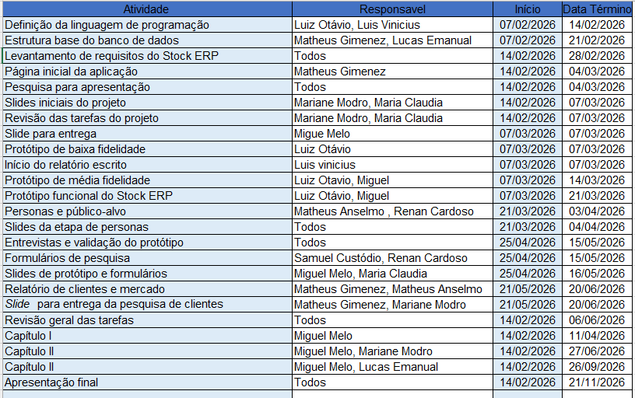
Fonte: (AUTORIA PRÓPRIA, 2026)
A Tabela 1 apresenta o cronograma de desenvolvimento do projeto Stock ERP, evidenciando as atividades previstas, os responsáveis por cada etapa e o período de execução. O cronograma foi elaborado para organizar o desenvolvimento do projeto, permitindo o acompanhamento das tarefas desde o planejamento inicial até a apresentação final, contribuindo para o cumprimento dos prazos estabelecidos.

2.1.4- Viabilidade Econômica
A viabilidade econômica do Stock ERP foi elaborada considerando uma situação hipotética em que o projeto se transforma em uma empresa real. Para isso, foram levantados os principais custos necessários para manter o sistema em funcionamento, incluindo equipe, estrutura física, recursos tecnológicos, divulgação e despesas iniciais.

Tabela 2 - Planejamento da viabilidade econômica do projeto
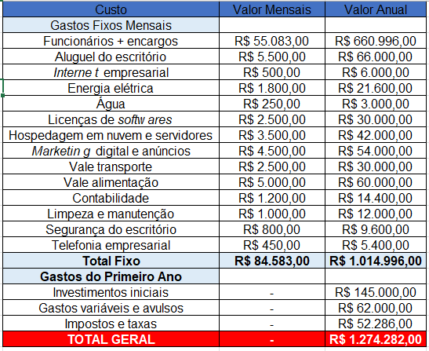
Fonte: (AUTORIA PRÓPRIA, 2026)
A Tabela 2 apresenta o planejamento da viabilidade econômica do projeto Stock ERP com base no levantamento econômico corrigido. Nela, estão organizados os gastos fixos mensais, os custos anuais, os investimentos iniciais, os gastos variáveis, impostos, equipe profissional, receita estimada e ponto de equilíbrio do projeto.
Na parte de gastos fixos mensais, o levantamento apresenta um total de R$ 84.583,00 por mês, incluindo funcionários com encargos, aluguel do escritório, internet empresarial, energia elétrica, água, licenças de softwares, hospedagem em nuvem, marketing digital, benefícios, contabilidade, limpeza, segurança e telefonia empresarial.
Os gastos fixos anuais chegam a R$ 1.014.996,00. Além disso, foram considerados investimentos iniciais de R$ 145.000,00, gastos variáveis e avulsos de R$ 62.000,00 e impostos e taxas estimados em R$ 52.286,00, resultando em um total geral de R$ 1.274.282,00 no primeiro ano.
Os investimentos iniciais são gastos que acontecem principalmente no começo da empresa, como computadores profissionais, móveis, reforma do escritório, abertura da empresa, site institucional, equipamentos de rede, periféricos, ar-condicionado, domínio, hospedagem inicial e equipamentos para reuniões.
A tabela também apresenta a equipe planejada para o funcionamento da empresa. O total de salários mensais é de R$ 42.700,00, porém, ao incluir encargos trabalhistas e provisões como FGTS, décimo terceiro e férias, o custo mensal estimado da equipe passa para R$ 55.083,00.
Considerando o valor da assinatura de R$ 200,00 por cliente ao mês e um cenário inicial com 200 clientes, a receita mensal seria de R$ 40.000,00 e a receita anual estimada seria de R$ 480.000,00. Como o total de gastos do primeiro ano é de R$ 1.274.282,00, o resultado financeiro inicial seria um prejuízo de R$ 794.282,00.
Com base no ponto de equilíbrio, a empresa precisaria de aproximadamente 423 clientes para pagar apenas os gastos fixos mensais. Considerando também a média anual de gastos variáveis e impostos, seriam necessários cerca de 471 clientes. Para cobrir o primeiro ano completo, incluindo os investimentos iniciais, seriam necessários aproximadamente 531 clientes pagando R$ 200,00 por mês. Dessa forma, o Stock ERP apresenta potencial de viabilidade econômica, desde que consiga ampliar sua base de clientes e controlar seus custos operacionais.

Tabela 3 - Quadro de cargos e salários da equipe
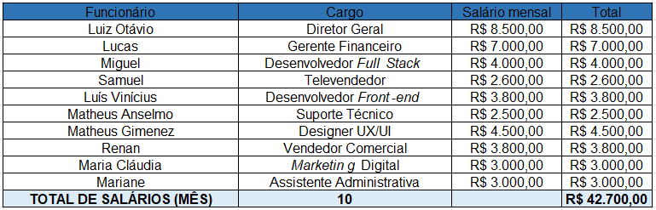 Fonte: (AUTORIA PRÓPRIA, 2026)
A Tabela 3 apresenta o quadro de cargos e salários da equipe, detalhando a distribuição dos colaboradores entre os setores estratégico, operacional, comercial e administrativo do projeto. O levantamento consolida a quantidade total de profissionais necessários para a operação e o custo mensal decorrente da remuneração individual de cada função.
Tabela 4 - Projeção de receita e análise de ponto de equilíbrio
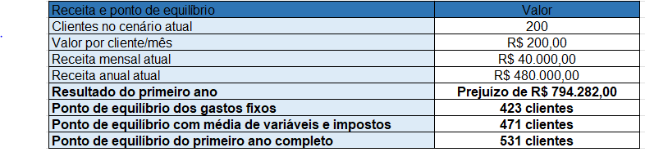
Fonte: (AUTORIA PRÓPRIA, 2026)

A Tabela 4 demonstra as estimativas de faturamento baseadas no cenário atual de clientes e o cálculo do ponto de equilíbrio financeiro do projeto. O levantamento evidencia que a receita projetada no estágio inicial é insuficiente para cobrir os investimentos e os altos custos operacionais de implantação, resultando em um déficit no primeiro ano. Para viabilizar e dar sustentabilidade ao negócio, a tabela projeta as metas de expansão da carteira de clientes, definindo o volume exato de assinaturas necessárias para cobrir as despesas fixas, amortizar os custos variáveis e impostos e, por fim, atingir o ponto de equilíbrio total da operação inicial.

PROTOTIPAGEM

A Figura 1 apresenta a tela de login do sistema ERP de Estoque, sendo o primeiro contato do usuário com a plataforma. Essa tela tem como objetivo controlar o acesso ao sistema, permitindo que apenas usuários cadastrados consigam entrar no painel principal. Seu desenvolvimento prioriza uma interface simples, organizada e de fácil compreensão, facilitando o uso por funcionários, supervisores e administradores.
Nessa tela, é possível visualizar dois campos de preenchimento: o primeiro destinado ao nome de acesso do usuário e o segundo à senha. Após inserir as informações corretamente, o usuário deve clicar no botão Entrar, localizado logo abaixo dos campos, para ser direcionado ao ambiente interno do sistema.
Também é exibida uma área informativa com o acesso inicial do sistema, contendo um usuário e senha padrão. Essa informação tem como finalidade facilitar o primeiro acesso durante a fase de configuração, testes e implantação da plataforma, podendo ser alterada posteriormente para garantir maior segurança no uso real do sistema.

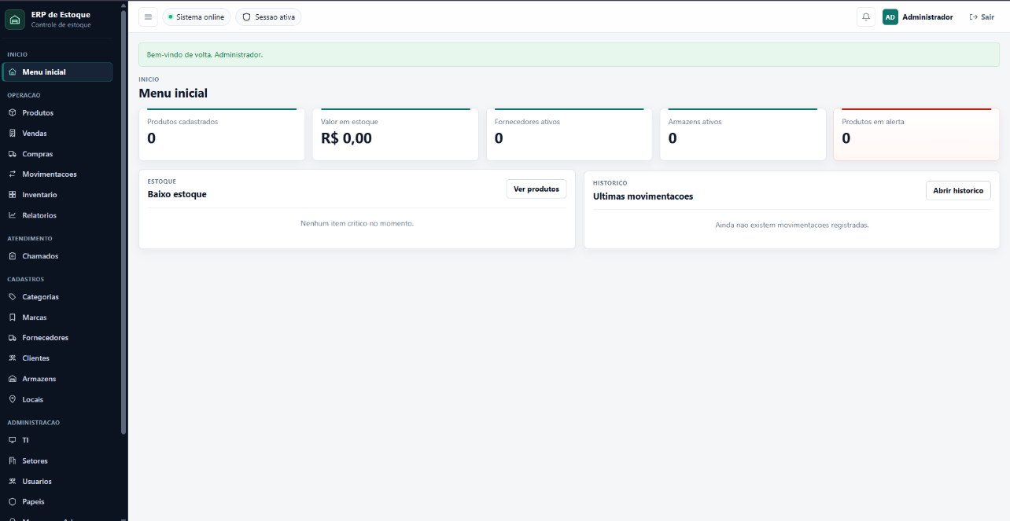
A Figura 2 apresenta a tela de Menu inicial do sistema ERP de Estoque, exibida após o login do usuário. Essa tela funciona como o painel principal da plataforma, reunindo informações gerais sobre o estoque e dando acesso às principais funções do sistema.
Na lateral esquerda, encontra-se o menu de navegação, dividido em áreas como Operação, Atendimento, Cadastros e Administração. Por ele, o usuário pode acessar módulos como produtos, vendas, compras, movimentações, inventário, relatórios, fornecedores, clientes, armazéns e usuários.
No centro da tela, são exibidos cards com dados resumidos, como produtos cadastrados, valor em estoque, fornecedores ativos, armazéns ativos e produtos em alerta. Também há áreas destinadas ao acompanhamento de baixo estoque e ao histórico das últimas movimentações, facilitando a visualização rápida da situação do sistema.

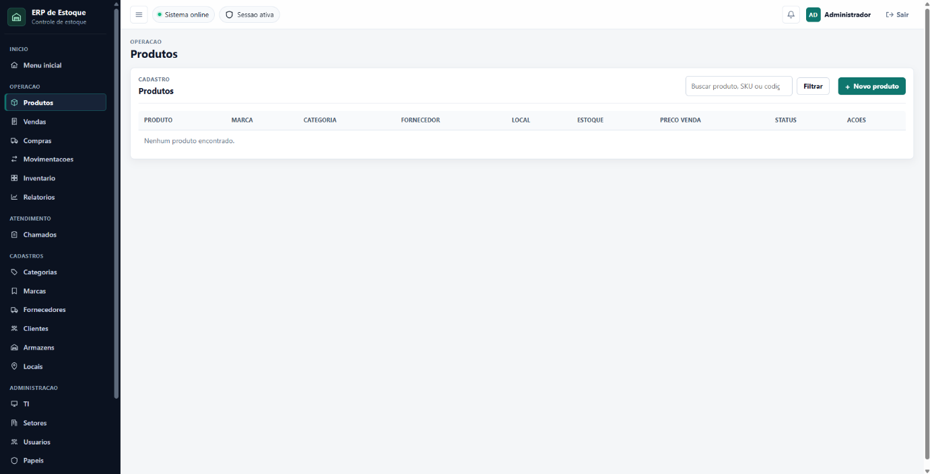
A Figura 3 apresenta a tela de Produtos do sistema ERP de Estoque, localizada dentro da área de operação. Essa página é destinada ao cadastro, consulta e controle dos produtos registrados na plataforma.
Na parte superior da tabela, há um campo de busca que permite pesquisar produtos pelo nome, SKU ou código, além do botão Filtrar, utilizado para aplicar a pesquisa. Também está presente o botão Novo produto, que possibilita o cadastro de novos itens no sistema.
A tela exibe uma tabela organizada com informações como produto, marca, categoria, fornecedor, local, estoque, preço de venda, status e ações. Dessa forma, o usuário consegue visualizar e gerenciar os produtos de maneira mais prática e centralizada.

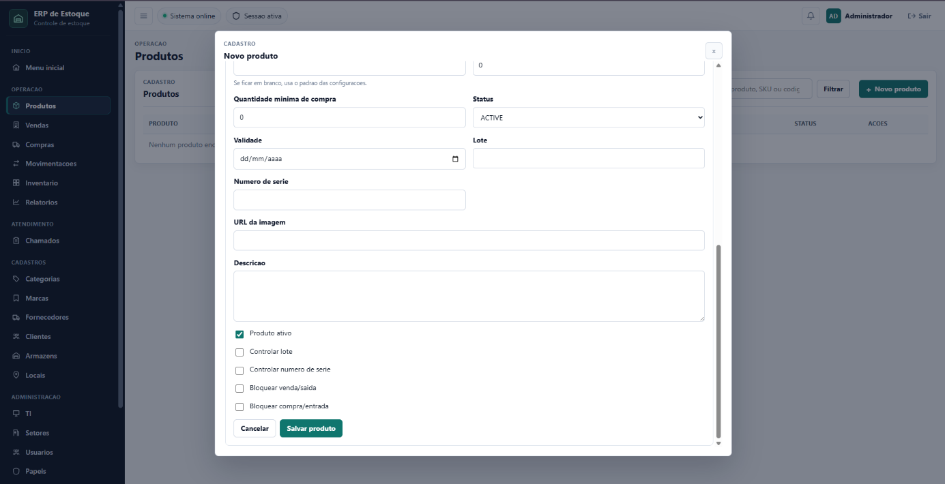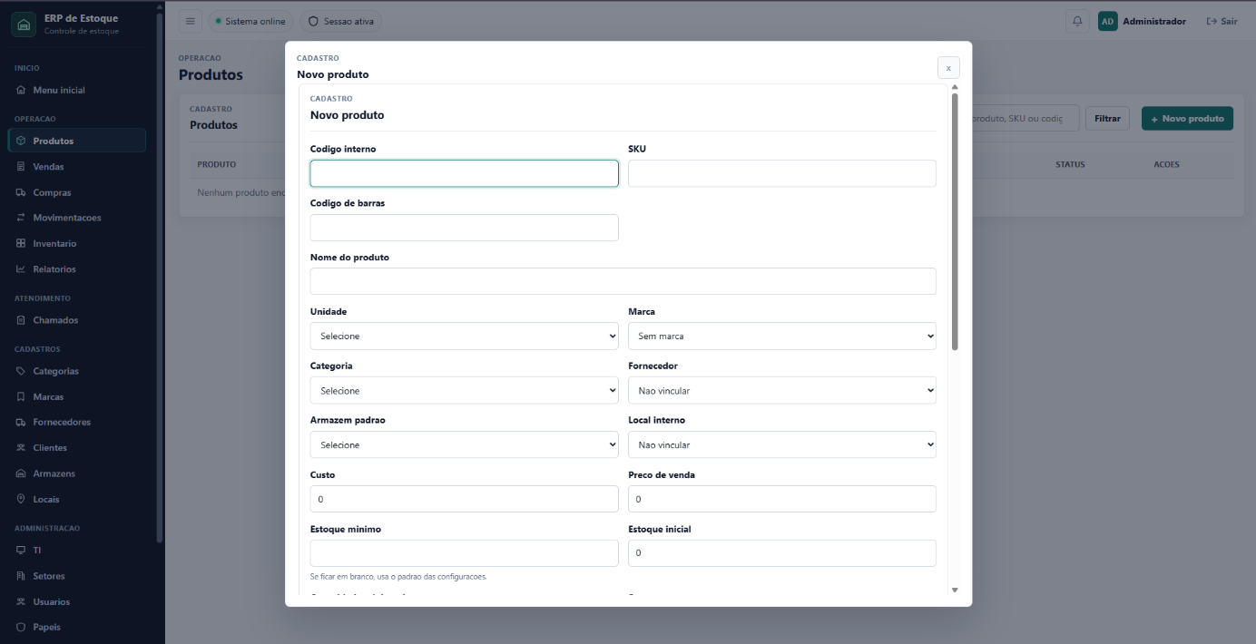
As Figuras 4 apresenta a tela de cadastro de produtos do sistema ERP de Estoque, aberta por meio do botão Novo produto. Essa tela permite registrar novos itens no sistema, reunindo as informações necessárias para identificação, organização e controle do estoque.
No formulário, o usuário pode preencher dados como código interno, SKU, código de barras, nome do produto, unidade, marca, categoria, fornecedor, armazém, local interno, custo, preço de venda, estoque mínimo e estoque inicial.
Também são exibidos campos complementares, como quantidade mínima de compra, status, validade, lote, número de série, URL da imagem e descrição. Além disso, há opções para definir se o produto está ativo, se haverá controle de lote ou número de série, e se o item terá bloqueio para venda, saída, compra ou entrada. Ao final, o usuário pode cancelar a operação ou salvar o produto cadastrado.

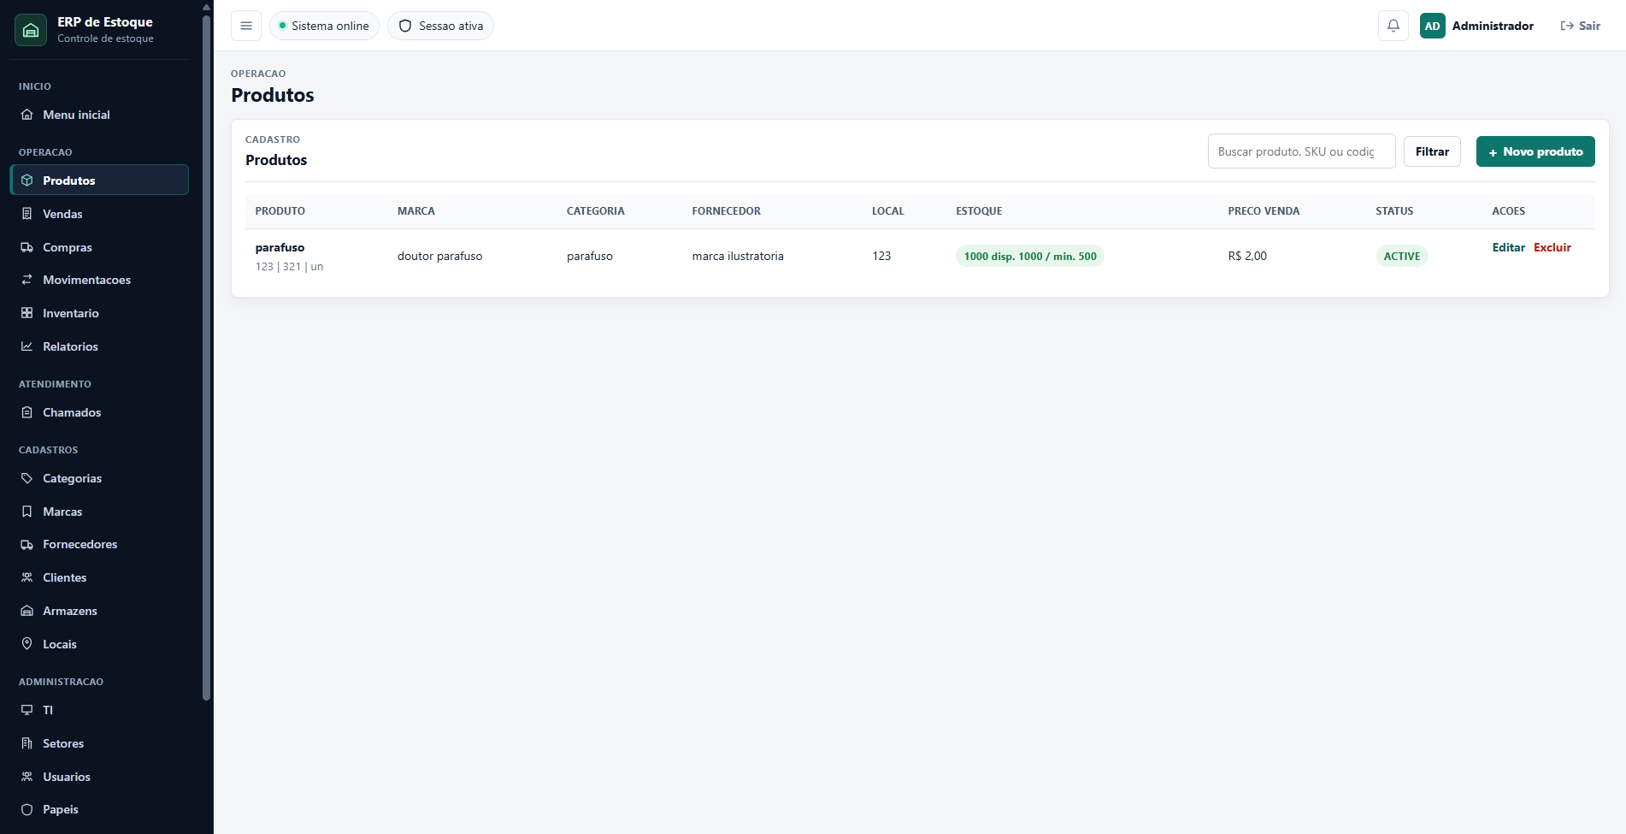
A Figura 5 apresenta a tela de Produtos após o cadastro de um item no sistema ERP de Estoque. Nessa tela, o produto cadastrado passa a ser exibido na tabela principal, permitindo sua visualização e gerenciamento.
A tabela mostra informações importantes do produto, como nome, códigos de identificação, marca, categoria, fornecedor, local, quantidade em estoque, preço de venda e status. No exemplo, o produto aparece como ativo e com quantidade disponível no estoque.
Além disso, na coluna de ações, são disponibilizadas as opções Editar e Excluir, permitindo que o usuário altere as informações cadastradas ou remova o produto quando necessário.

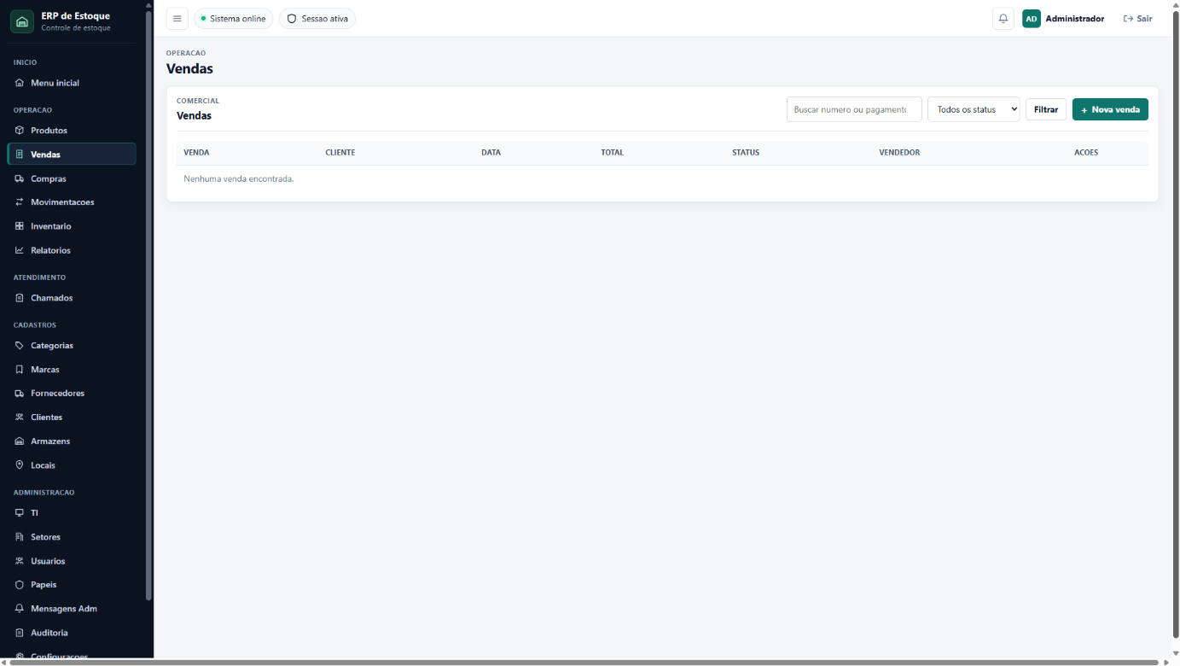
A Figura 6 apresenta a tela de Vendas do sistema ERP de Estoque, localizada dentro da área de operação. Essa página tem como finalidade permitir o registro, consulta e acompanhamento das vendas realizadas no sistema.
Na parte superior, há um campo de busca para localizar vendas pelo número ou forma de pagamento, além de um filtro por status e o botão Filtrar, que auxilia na organização dos resultados. Também está presente o botão Nova venda, utilizado para iniciar o cadastro de uma nova venda.
A tela conta com uma tabela estruturada com informações como venda, cliente, data, total, status, vendedor e ações. Dessa forma, o usuário consegue acompanhar as vendas de maneira centralizada e acessar rapidamente os dados necessários para o controle comercial.

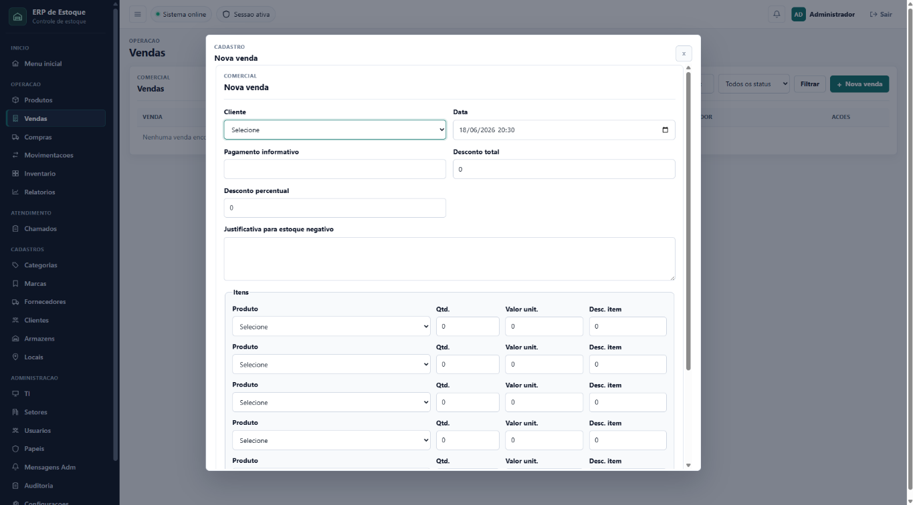
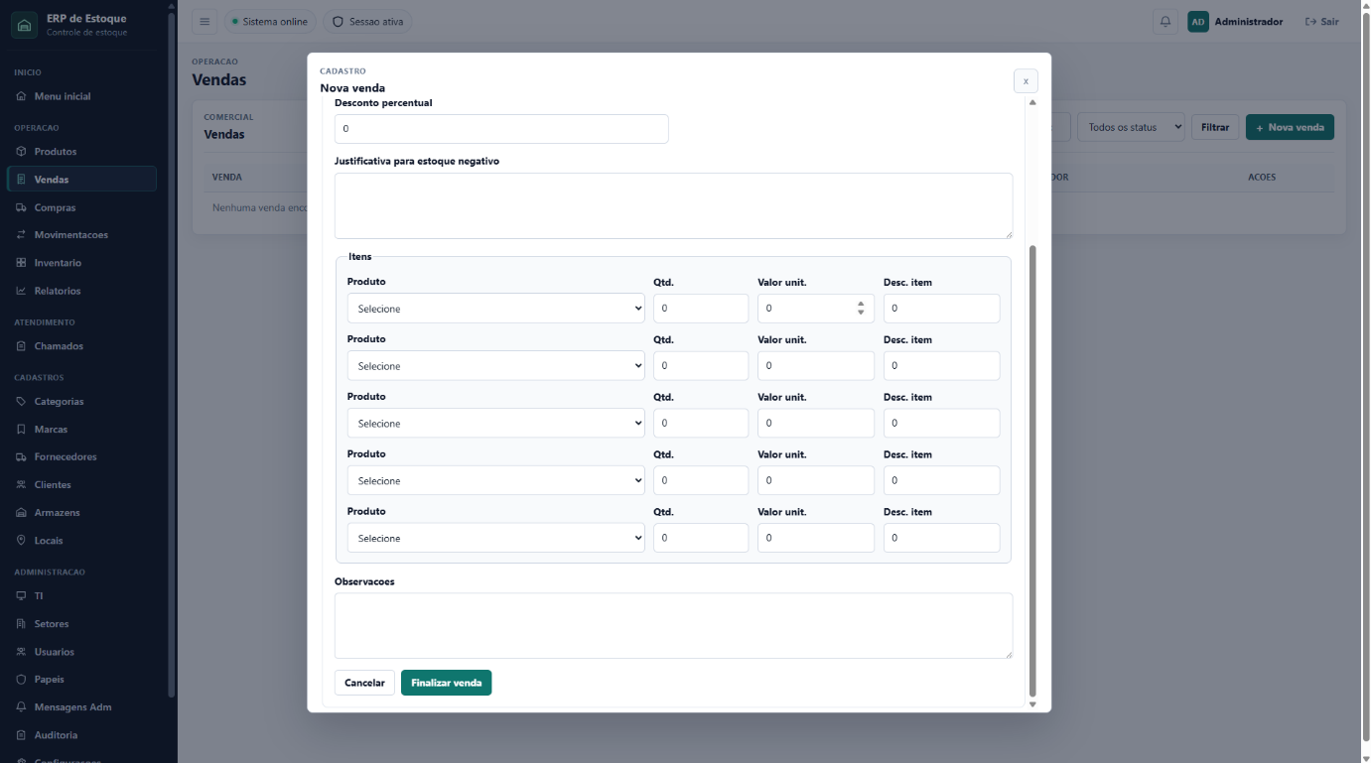
As Figuras 7 apresenta a tela de cadastro de vendas do sistema ERP de Estoque, aberta por meio do botão Nova venda. Essa tela permite registrar uma nova venda, reunindo as informações comerciais necessárias para o controle da operação.
No formulário, o usuário pode selecionar o cliente, informar a data da venda, o pagamento informativo, além de preencher campos de desconto total e desconto percentual. Também há um espaço para justificar situações de estoque negativo, caso a venda envolva produtos sem quantidade suficiente disponível.
Na parte de itens, é possível selecionar os produtos, informar a quantidade, o valor unitário e o desconto por item. Ao final, há um campo de observações e os botões Cancelar e Finalizar venda, permitindo concluir ou interromper o cadastro da venda.
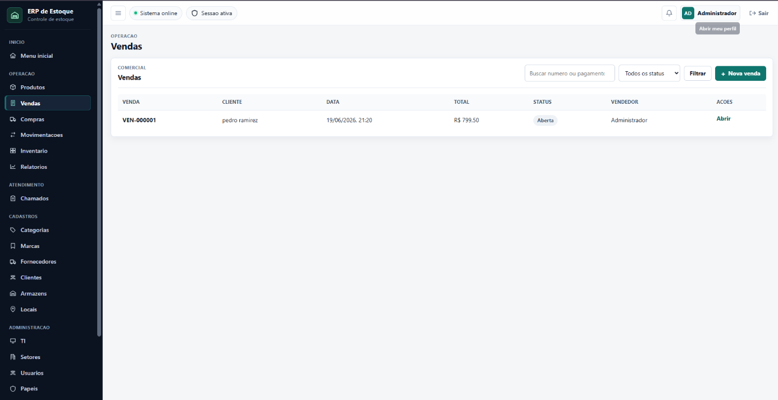
A Figura 8 apresenta a tela de Vendas após o cadastro de uma venda no sistema ERP de Estoque. Nessa tela, a venda registrada passa a ser exibida na tabela principal, permitindo sua consulta e acompanhamento.
A tabela apresenta informações como número da venda, cliente, data, valor total, status e vendedor responsável. No exemplo, a venda está vinculada ao cliente cadastrado, possui valor total registrado e aparece com o status Aberta.
Na coluna de ações, é disponibilizada a opção Abrir, que permite acessar os detalhes da venda cadastrada. Dessa forma, o usuário consegue acompanhar as operações comerciais e verificar as informações de cada venda de maneira organizada.

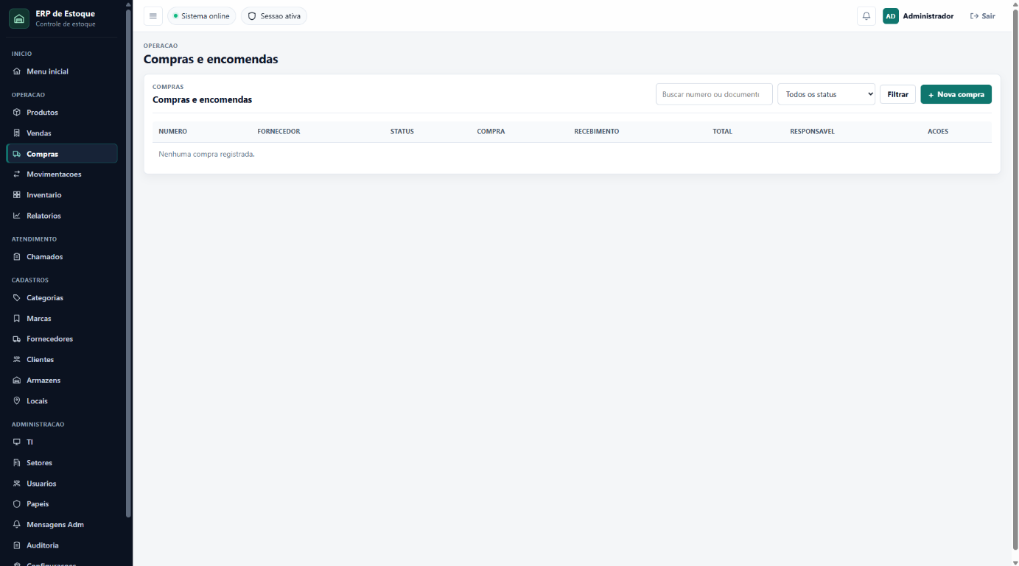
A Figura 9 apresenta a tela de Compras e encomendas do sistema ERP de Estoque, localizada dentro da área de operação. Essa página tem como finalidade permitir o registro, consulta e acompanhamento das compras realizadas pela empresa.
Na parte superior, há um campo de busca para localizar compras pelo número ou documento, além de um filtro por status e o botão Filtrar, que auxilia na organização dos registros exibidos. Também está presente o botão Nova compra, utilizado para iniciar o cadastro de uma nova compra ou encomenda.
A tela possui uma tabela com informações como número, fornecedor, status, data da compra, recebimento, total, responsável e ações. Dessa forma, o usuário consegue acompanhar as compras de maneira centralizada e controlar melhor a entrada de produtos no estoque.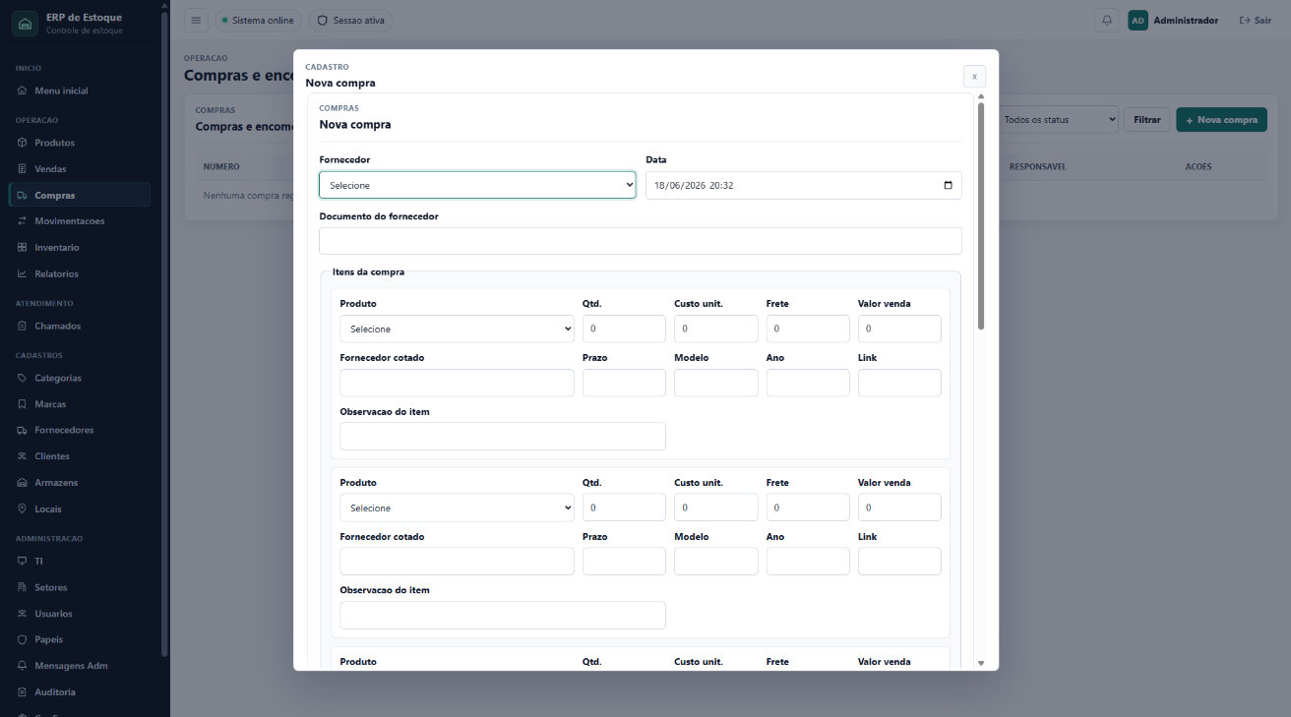
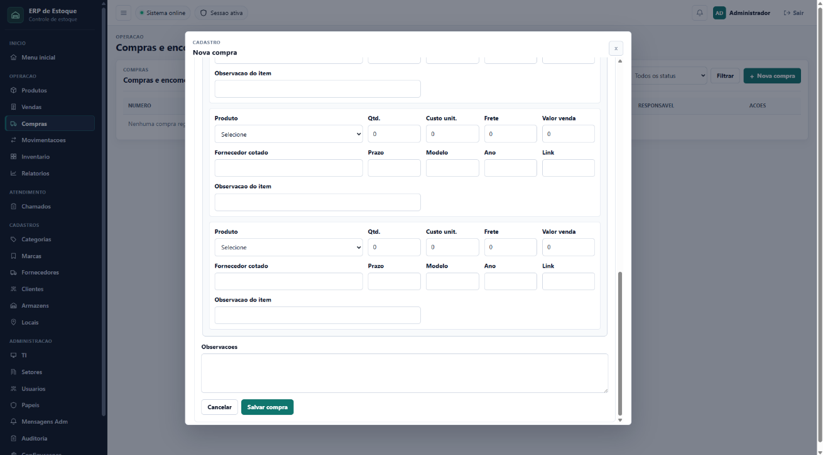
A Figura 10 apresenta a tela de cadastro de compras do sistema ERP de Estoque, aberta por meio do botão Nova compra. Essa tela permite registrar novas compras e encomendas, reunindo as informações necessárias para o controle da entrada de produtos no sistema.
No formulário, o usuário pode selecionar o fornecedor, informar a data e preencher o documento do fornecedor. Em seguida, há áreas destinadas ao cadastro dos itens da compra, nas quais é possível informar o produto, a quantidade, o custo unitário, o frete e o valor de venda.
Também são exibidos campos complementares, como fornecedor cotado, prazo, modelo, ano, link e observação do item, além de um campo geral de observações ao final do formulário. Para concluir a operação, a tela disponibiliza os botões Cancelar e Salvar compra.
A Figura 11 apresenta a tela de Compras e encomendas após o cadastro de uma compra no sistema ERP de Estoque. Nessa tela, a compra registrada passa a ser exibida na tabela principal, permitindo sua consulta e acompanhamento.
A tabela apresenta informações como número da compra, fornecedor, status, data da compra, recebimento, valor total e responsável. Dessa forma, o usuário consegue visualizar os dados principais da compra de maneira rápida e organizada.
Na coluna de ações, são disponibilizados recursos para acessar os detalhes do registro cadastrado. Com isso, a tela facilita o acompanhamento das compras realizadas e contribui para o controle da entrada de produtos no estoque.

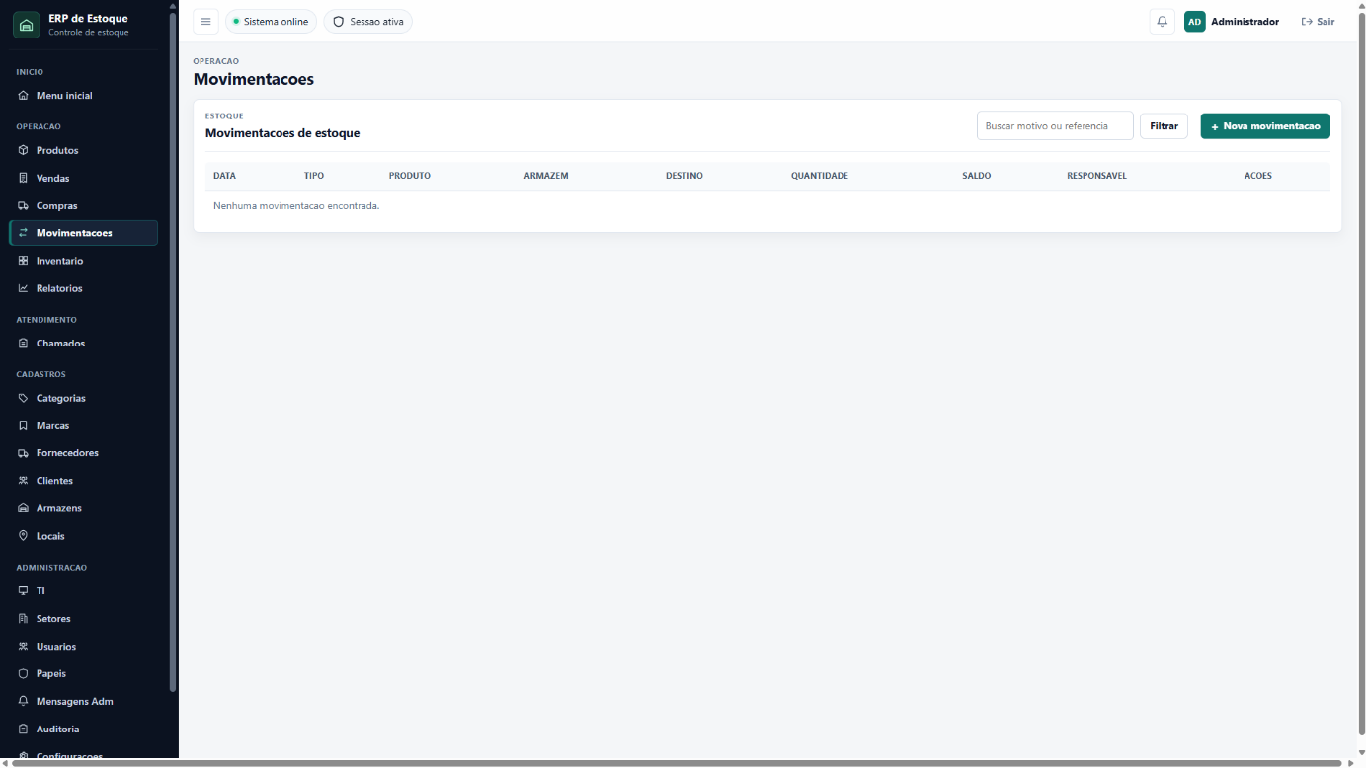
A Figura 12 apresenta a tela de Movimentações do sistema ERP de Estoque, localizada dentro da área de operação. Essa página tem como finalidade registrar e acompanhar as movimentações de estoque realizadas no sistema.
Na parte superior, há um campo de busca para localizar movimentações por motivo ou referência, além do botão Filtrar, utilizado para organizar os resultados exibidos. Também está presente o botão Nova movimentação, que permite cadastrar uma nova entrada, saída ou transferência de produto.
A tabela da tela apresenta colunas como data, tipo, produto, armazém, destino, quantidade, saldo, responsável e ações. Dessa forma, o usuário consegue acompanhar o histórico de movimentações e manter maior controle sobre as alterações no estoque.

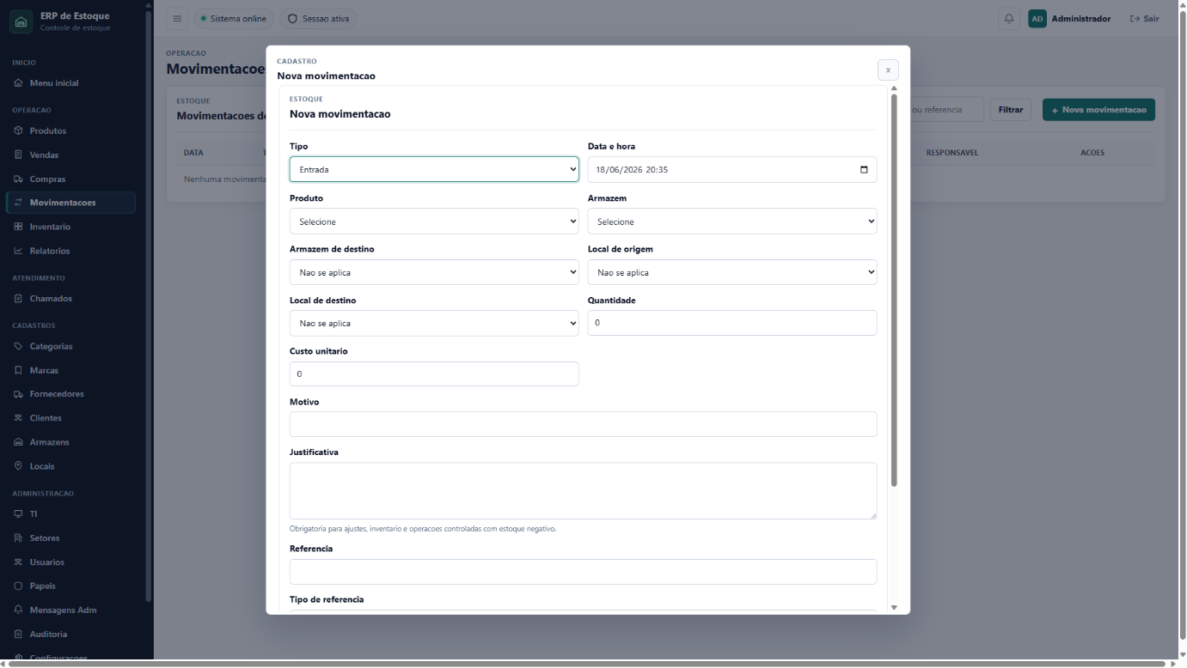
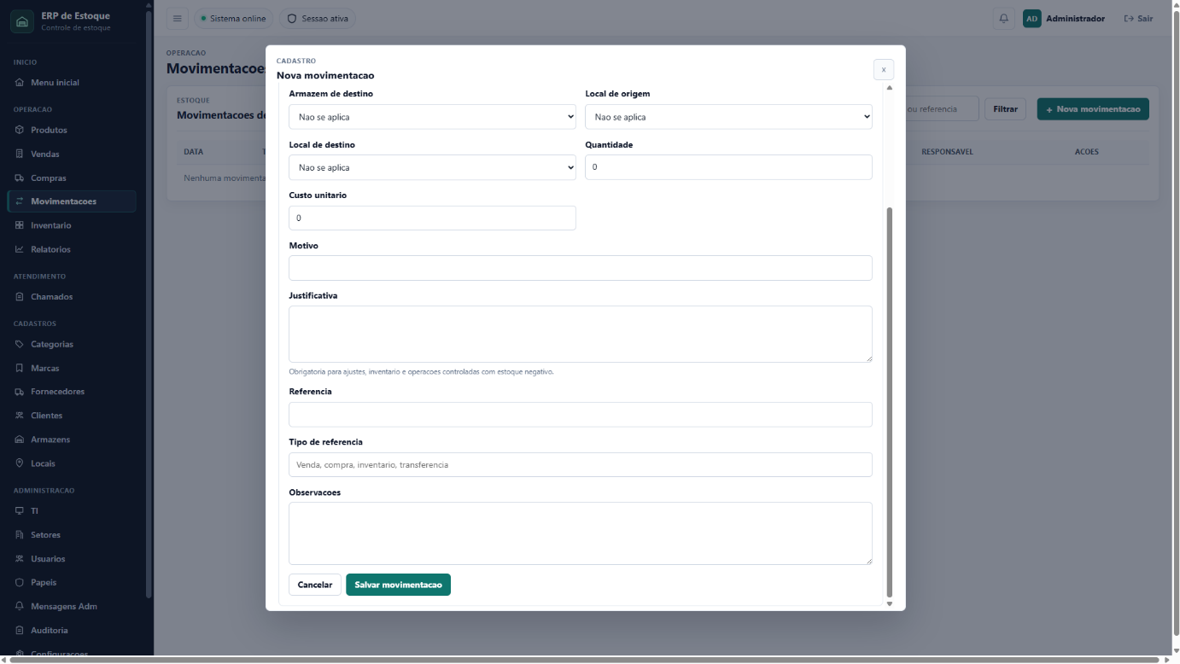
A Figura 13 apresenta a tela de cadastro de movimentações do sistema ERP de Estoque, aberta por meio do botão Nova movimentação. Essa tela permite registrar entradas, saídas, transferências e outros ajustes de estoque, reunindo as informações necessárias para o controle das alterações realizadas nos produtos.
No formulário, o usuário pode informar o tipo da movimentação, a data e hora, o produto, o armazém, o armazém de destino, o local de origem, o local de destino, a quantidade e o custo unitário. Também há campos para motivo, justificativa, referência, tipo de referência e observações.
Ao final, a tela disponibiliza os botões Cancelar e Salvar movimentação, permitindo concluir ou interromper o registro. Dessa forma, o sistema possibilita um controle mais preciso sobre todas as mudanças realizadas no estoque.
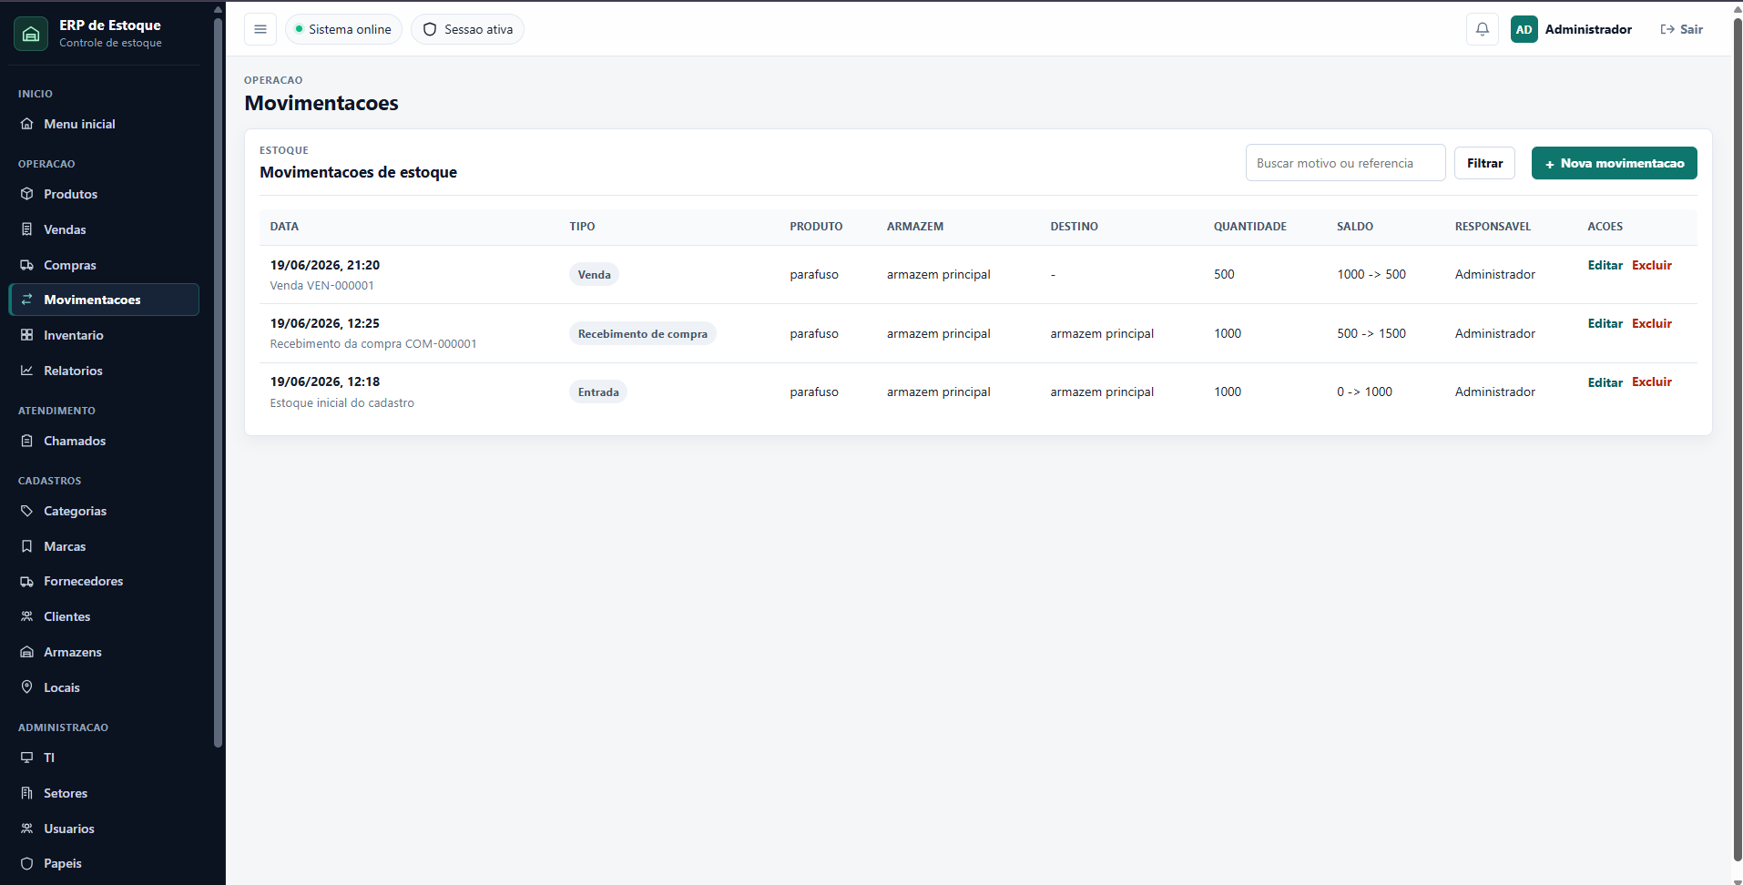
A Figura 14 apresenta a tela de Movimentações após o cadastro de movimentações no sistema ERP de Estoque. Nessa tela, os registros realizados passam a ser exibidos na tabela principal, permitindo sua consulta e acompanhamento.
A tabela apresenta informações como data, tipo de movimentação, produto, armazém, destino, quantidade, saldo e responsável. No exemplo, são mostrados diferentes registros, como entrada, recebimento de compra e venda, demonstrando as alterações ocorridas no estoque do produto.
Na coluna de ações, são disponibilizadas as opções Editar e Excluir, permitindo ao usuário gerenciar os registros cadastrados. Dessa forma, a tela facilita o controle do histórico de movimentações e a visualização das mudanças realizadas no estoque.
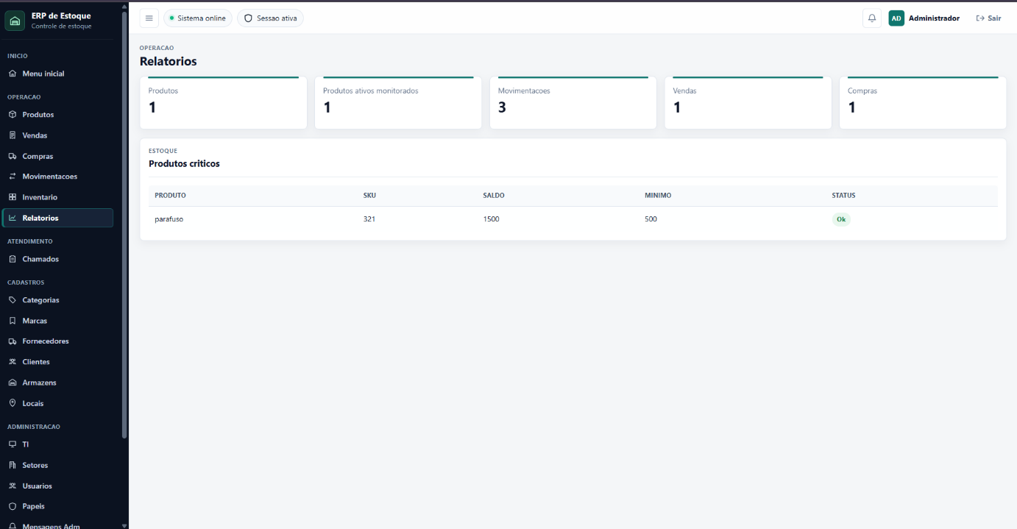
A Figura 15 apresenta a tela de Relatórios do sistema ERP de Estoque, localizada dentro da área de operação. Essa página tem como finalidade reunir informações resumidas sobre os principais registros do sistema, facilitando a análise e o acompanhamento do estoque.
Na parte superior, são exibidos cards com indicadores gerais, como produtos, produtos ativos monitorados, movimentações, vendas e compras. Esses dados permitem ao usuário visualizar rapidamente a quantidade de registros existentes em cada área.
Abaixo dos indicadores, há uma tabela de produtos críticos, contendo informações como produto, SKU, saldo, estoque mínimo e status. Dessa forma, o sistema auxilia no monitoramento dos itens e na identificação de possíveis necessidades de reposição.
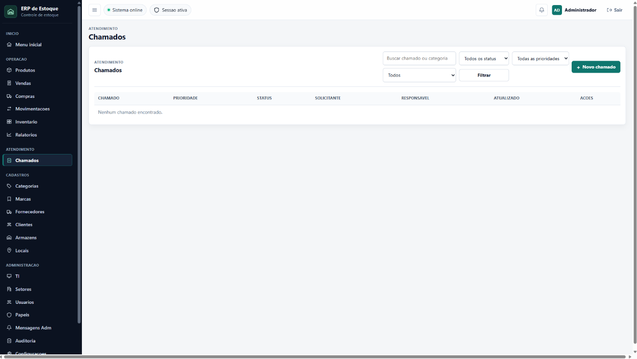
A Figura 16 apresenta a tela de Chamados do sistema ERP de Estoque, localizada na área de atendimento. Essa página tem como finalidade registrar, consultar e acompanhar solicitações relacionadas ao uso do sistema ou a possíveis problemas identificados pelos usuários.
Na parte superior, há campos de busca e filtros que permitem localizar chamados por nome, categoria, status, prioridade e outros critérios. Também está presente o botão Novo chamado, utilizado para abrir uma nova solicitação de atendimento.
A tabela da tela apresenta informações como chamado, prioridade, status, solicitante, responsável, data de atualização e ações. Dessa forma, o sistema facilita o controle dos atendimentos e permite acompanhar o andamento de cada solicitação registrada.

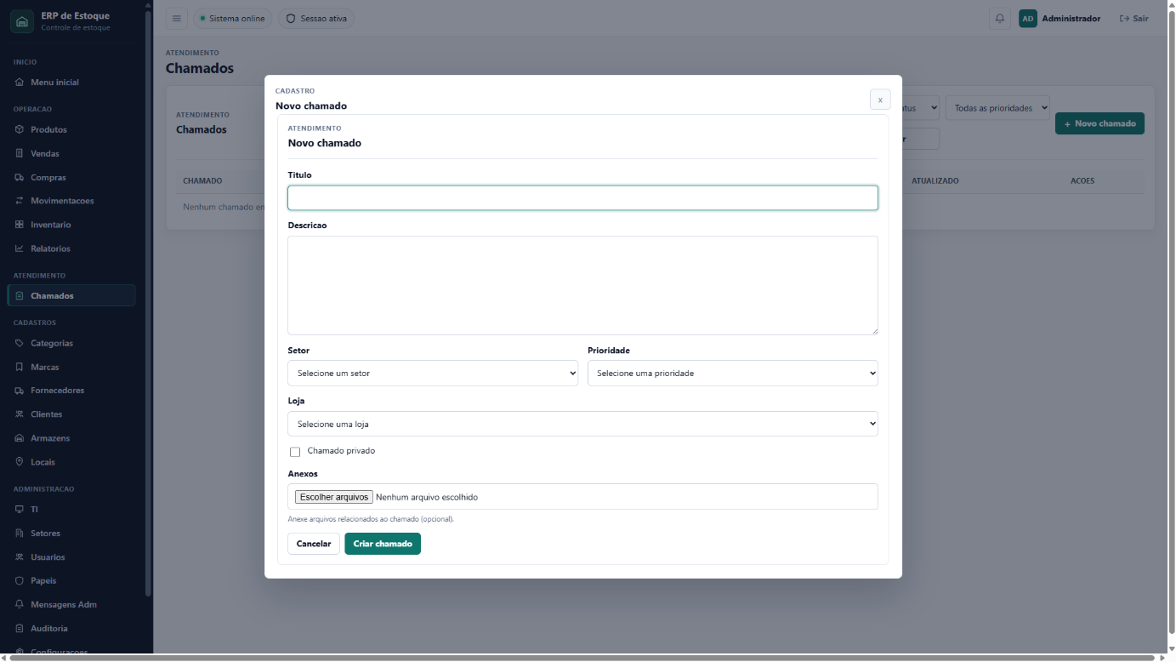
A Figura 17 apresenta a tela de cadastro de chamados do sistema ERP de Estoque, aberta por meio do botão Novo chamado. Essa tela permite registrar novas solicitações de atendimento, reunindo as informações necessárias para o acompanhamento do problema ou da demanda informada pelo usuário.
No formulário, o usuário pode preencher campos como título e descrição do chamado, além de selecionar o setor, a prioridade e a loja relacionada. Também há a opção de marcar o chamado como privado, caso seja necessário restringir sua visualização.
Além disso, a tela disponibiliza um campo para anexos, permitindo incluir arquivos complementares ao registro. Ao final, são exibidos os botões Cancelar e Criar chamado, possibilitando interromper ou concluir o cadastro da solicitação.

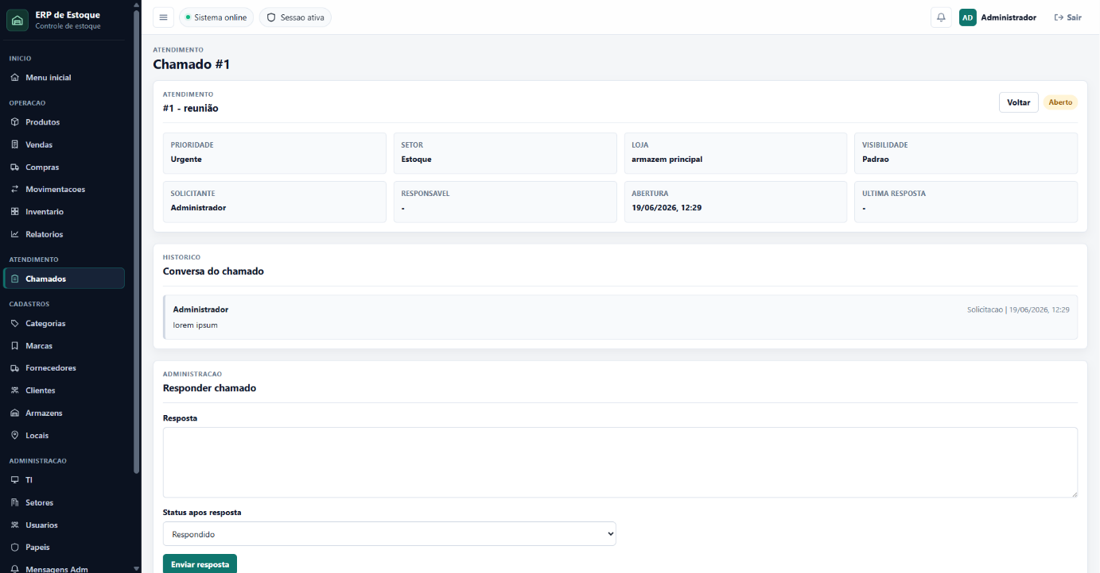
A Figura 18 apresenta a tela de chamado cadastrado no sistema ERP de Estoque. Nessa tela, o usuário pode visualizar as informações completas da solicitação aberta, acompanhando seu status e os dados relacionados ao atendimento.
Na parte superior, são exibidos dados como prioridade, setor, loja, visibilidade, solicitante, responsável, data de abertura e última resposta. No exemplo, o chamado aparece com prioridade urgente e status Respondido.
Abaixo, há a área de conversa do chamado, onde ficam registradas as mensagens trocadas entre o solicitante e o responsável pelo atendimento. Também existe a seção Responder chamado, permitindo que novas respostas sejam adicionadas ao histórico da solicitação.

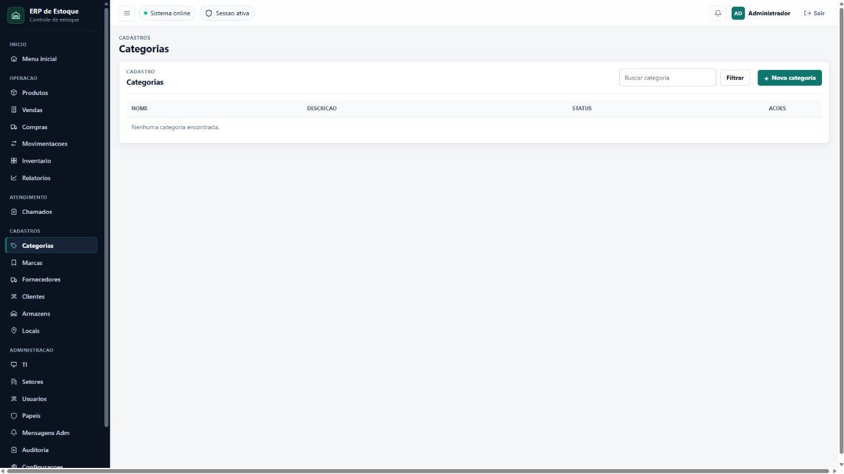
A Figura 19 apresenta a tela de Categorias do sistema ERP de Estoque, localizada na área de cadastros. Essa página tem como finalidade permitir o cadastro, consulta e organização das categorias utilizadas para classificar os produtos do sistema.
Na parte superior, há um campo de busca para localizar categorias pelo nome, além do botão Filtrar, que auxilia na pesquisa dos registros. Também está presente o botão Nova categoria, utilizado para cadastrar uma nova categoria no sistema.
A tabela da tela apresenta colunas como nome, descrição, status e ações. Dessa forma, o usuário consegue organizar melhor os produtos cadastrados, facilitando o controle e a identificação dos itens dentro do estoque.

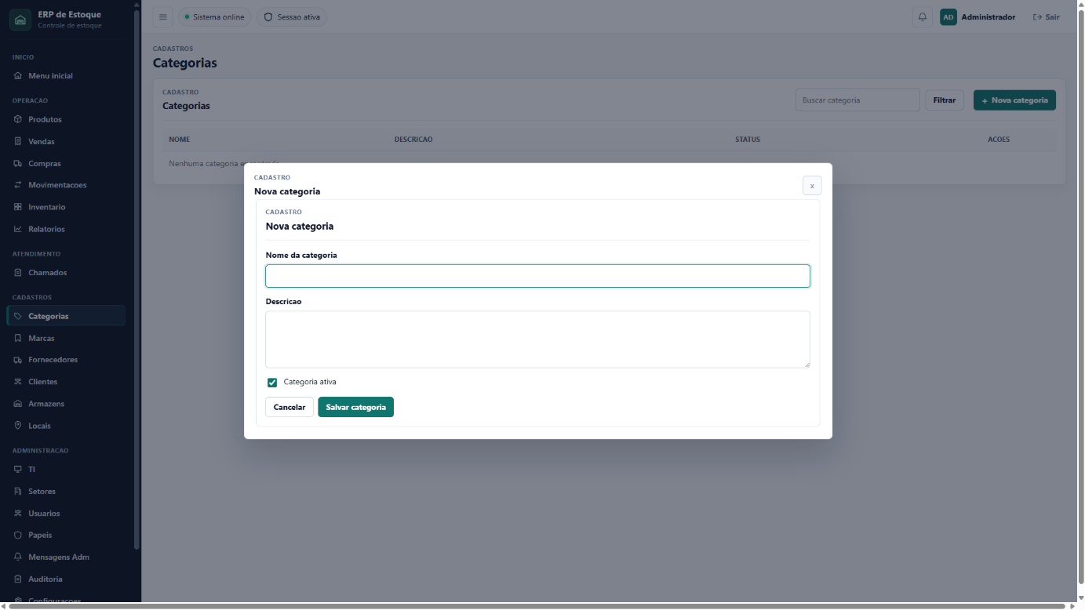
A Figura 20 apresenta a tela de cadastro de categorias do sistema ERP de Estoque, aberta por meio do botão Nova categoria. Essa tela permite registrar novas categorias para organizar os produtos cadastrados no sistema de forma mais estruturada.
No formulário, o usuário pode preencher o nome da categoria e sua descrição, informando os dados principais para identificação e classificação. Também há a opção de definir se a categoria estará ativa, permitindo seu uso imediato no sistema.
Ao final, a tela disponibiliza os botões Cancelar e Salvar categoria, possibilitando interromper ou concluir o cadastro. Dessa forma, o sistema facilita a organização dos produtos por grupos e melhora o controle das informações no estoque.

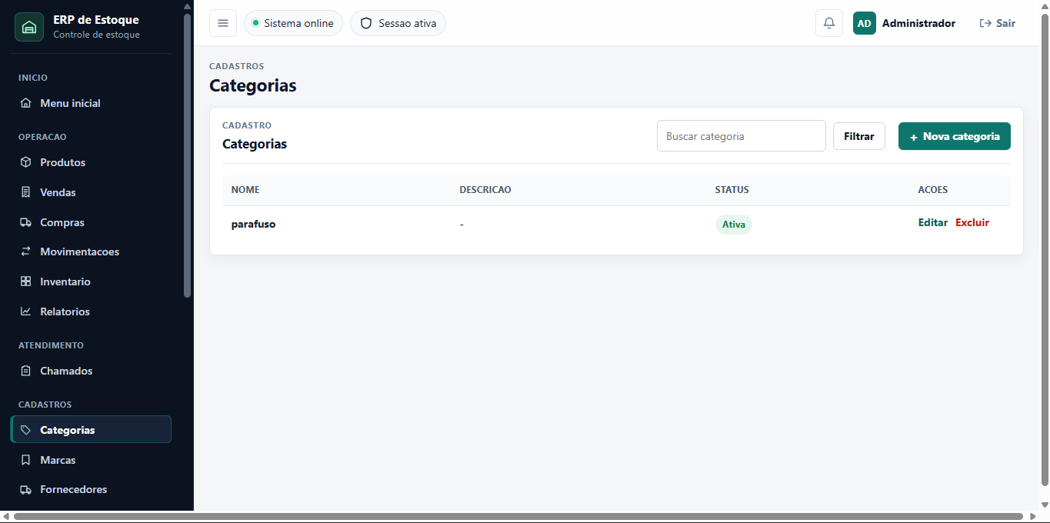
A Figura 21 apresenta a tela de listagem de categorias após o cadastro de uma nova categoria no sistema. Nessa tela, é possível visualizar todas as categorias registradas, juntamente com suas principais informações.
A listagem exibe o nome da categoria, sua descrição, o status e as ações disponíveis. No exemplo apresentado, a categoria parafuso foi cadastrada com sucesso e encontra-se com o status Ativa, indicando que está disponível para utilização no cadastro de produtos.
Além da visualização dos registros, a tela disponibiliza um campo para pesquisa de categorias, permitindo localizar rapidamente um cadastro específico, bem como as opções de Editar e Excluir, que possibilitam a manutenção das informações cadastradas. Também é possível realizar novos cadastros por meio do botão Nova categoria, tornando o gerenciamento das categorias simples e centralizado.

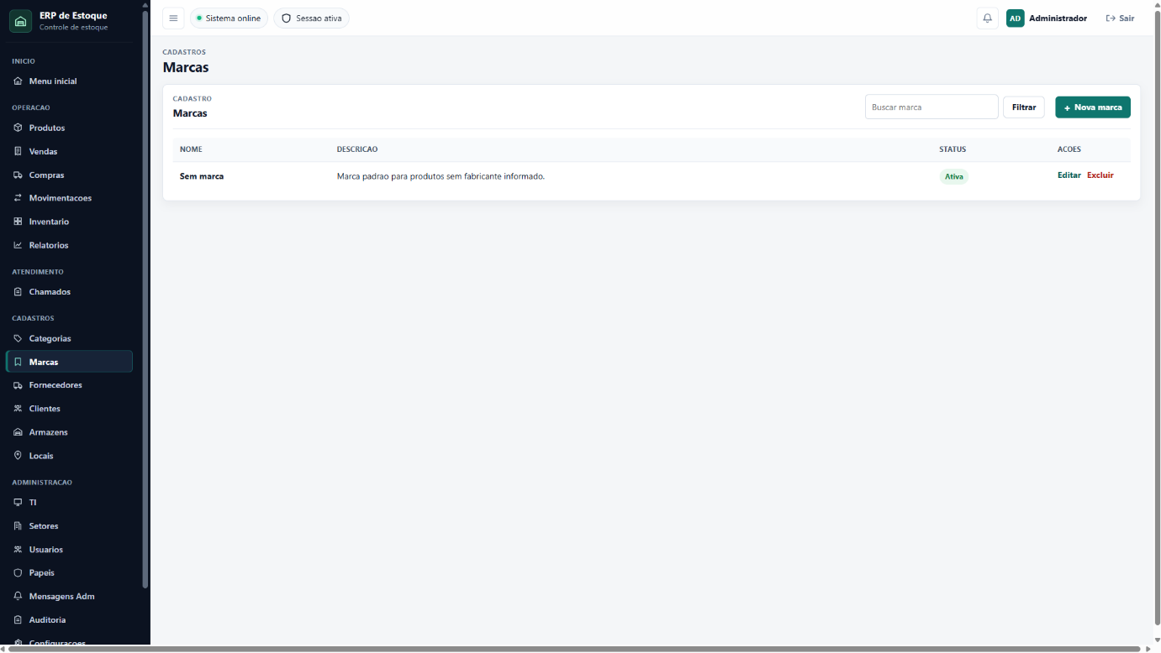
A Figura 22 apresenta a tela de listagem de marcas do sistema ERP de Estoque, responsável pelo gerenciamento das marcas associadas aos produtos cadastrados.
Nessa tela, são exibidas as informações de cada marca, incluindo nome, descrição e status, permitindo ao usuário acompanhar facilmente os registros existentes. No exemplo apresentado, observa-se a marca padrão Sem marca, utilizada para produtos que não possuem fabricante informado, estando com o status Ativa.
Além da visualização dos registros, a interface disponibiliza um campo de pesquisa, possibilitando localizar rapidamente uma marca específica. Também estão disponíveis as ações de Editar e Excluir, permitindo a manutenção dos cadastros, bem como o botão Nova marca, utilizado para realizar novos registros no sistema. Dessa forma, o gerenciamento das marcas torna-se simples, organizado e integrado ao controle dos produtos cadastrados.
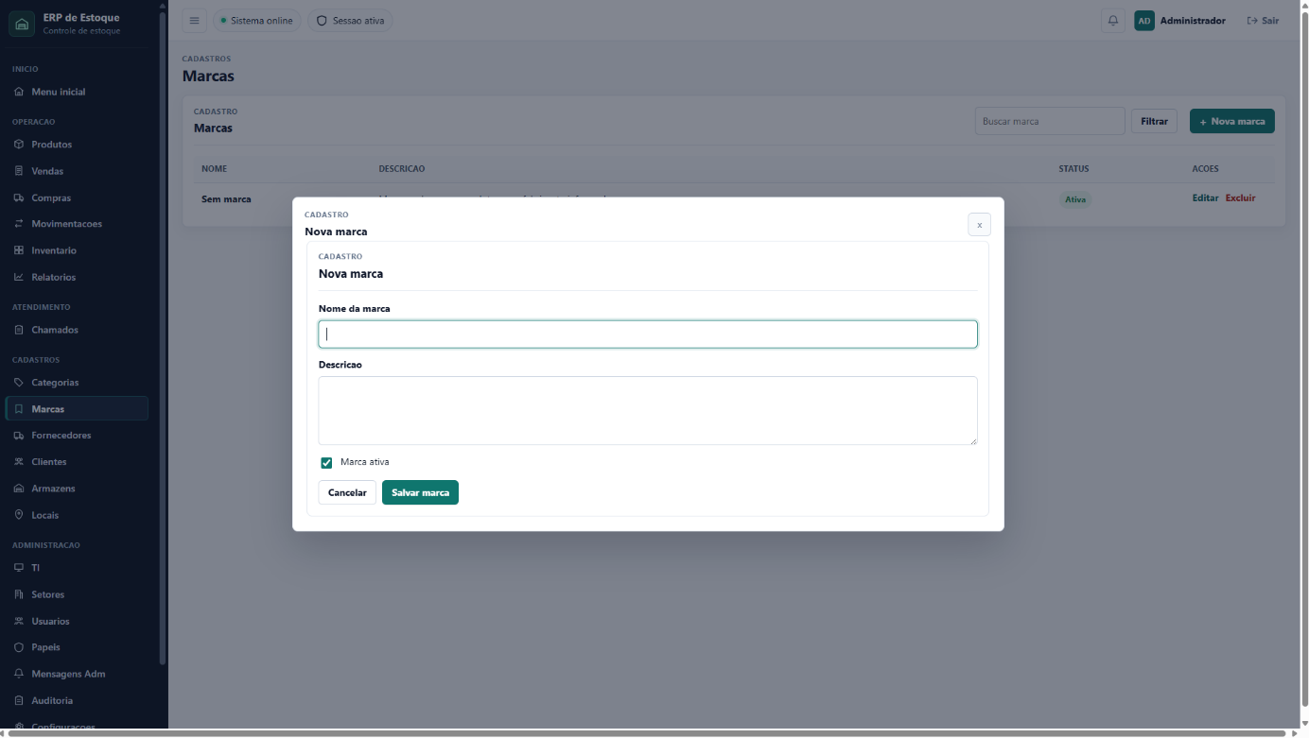
A Figura 23 apresenta a tela de cadastro de marcas do sistema ERP de Estoque, utilizada para registrar as marcas dos produtos armazenados.
O formulário permite informar o nome da marca e sua descrição, possibilitando a identificação e a organização dos fabricantes ou marcas comerciais dos produtos cadastrados. Também é disponibilizada a opção Marca ativa, que define se o cadastro estará disponível para utilização no sistema após ser salvo.
Ao final da tela, encontram-se os botões Cancelar e Salvar marca, que permitem, respectivamente, interromper a operação ou concluir o cadastro. Essa funcionalidade contribui para uma melhor padronização das informações dos produtos e facilita a gestão do estoque por meio da associação de cada item à sua respectiva marca.

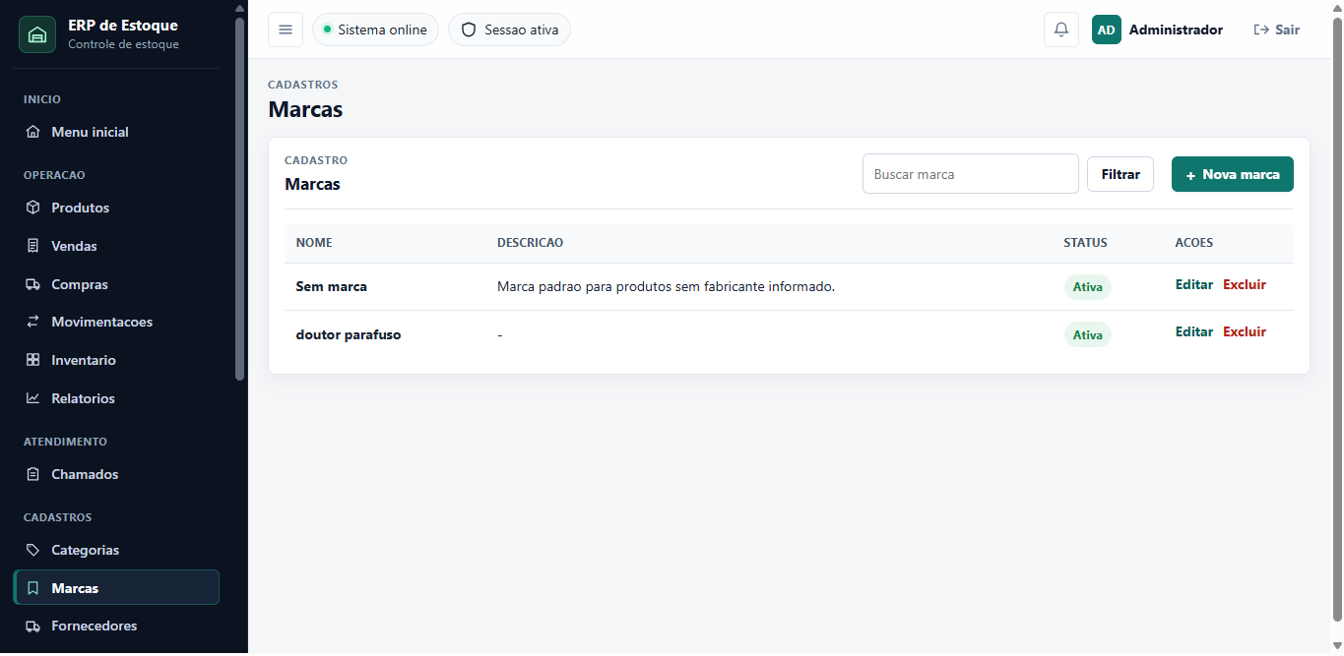
A Figura 24 apresenta a tela de listagem de marcas após o cadastro de uma nova marca no sistema ERP de Estoque. Essa tela permite ao usuário visualizar todas as marcas registradas e realizar sua administração de forma centralizada.
Na listagem são exibidas as informações de nome, descrição e status de cada marca cadastrada. No exemplo apresentado, observa-se a marca doutor parafuso, cadastrada com sucesso e identificada com o status Ativa, indicando que está disponível para ser associada aos produtos do sistema.
A interface também oferece um campo de pesquisa, facilitando a localização de marcas específicas, além das ações de Editar e Excluir, que permitem a atualização ou remoção dos registros. O botão Nova marca possibilita a inclusão de novos cadastros, contribuindo para uma gestão organizada e eficiente das marcas utilizadas no controle de estoque.

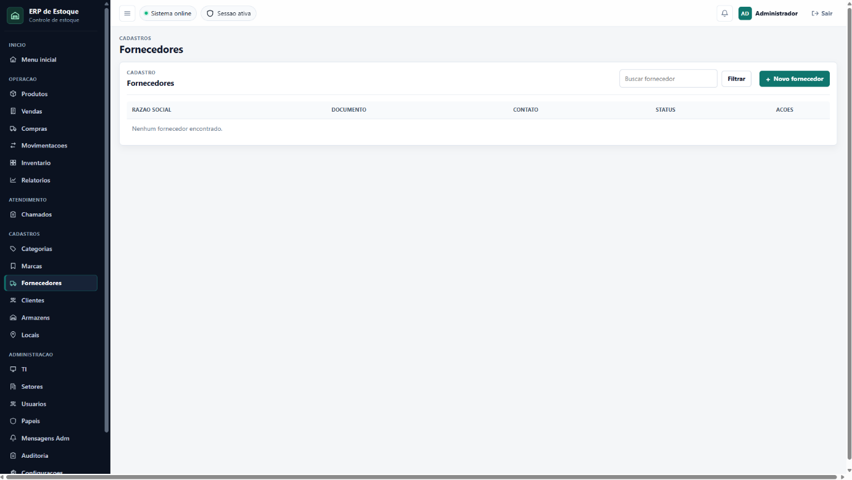
A Figura 25 apresenta a tela de listagem de fornecedores do sistema ERP de Estoque, destinada ao gerenciamento das empresas responsáveis pelo fornecimento dos produtos cadastrados.
Nessa tela, são exibidas informações como razão social, documento, contato e status de cada fornecedor, permitindo ao usuário acompanhar e administrar os registros de forma organizada. No momento apresentado, ainda não há fornecedores cadastrados, sendo exibida a mensagem "Nenhum fornecedor encontrado".
A interface também disponibiliza um campo de pesquisa, que permite localizar rapidamente um fornecedor específico, além do botão Filtrar, utilizado para refinar a busca. O cadastro de novos fornecedores é realizado por meio do botão Novo fornecedor, possibilitando a inclusão de empresas que participarão do processo de aquisição de produtos para o estoque.

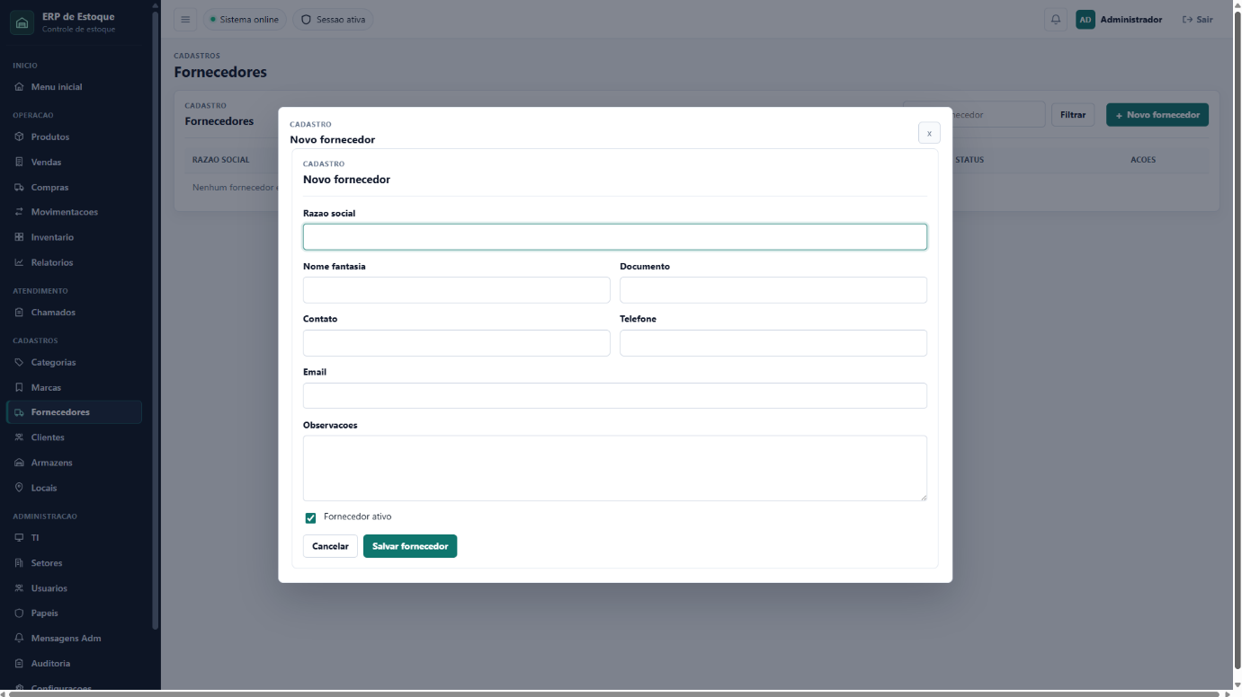

Figura 26
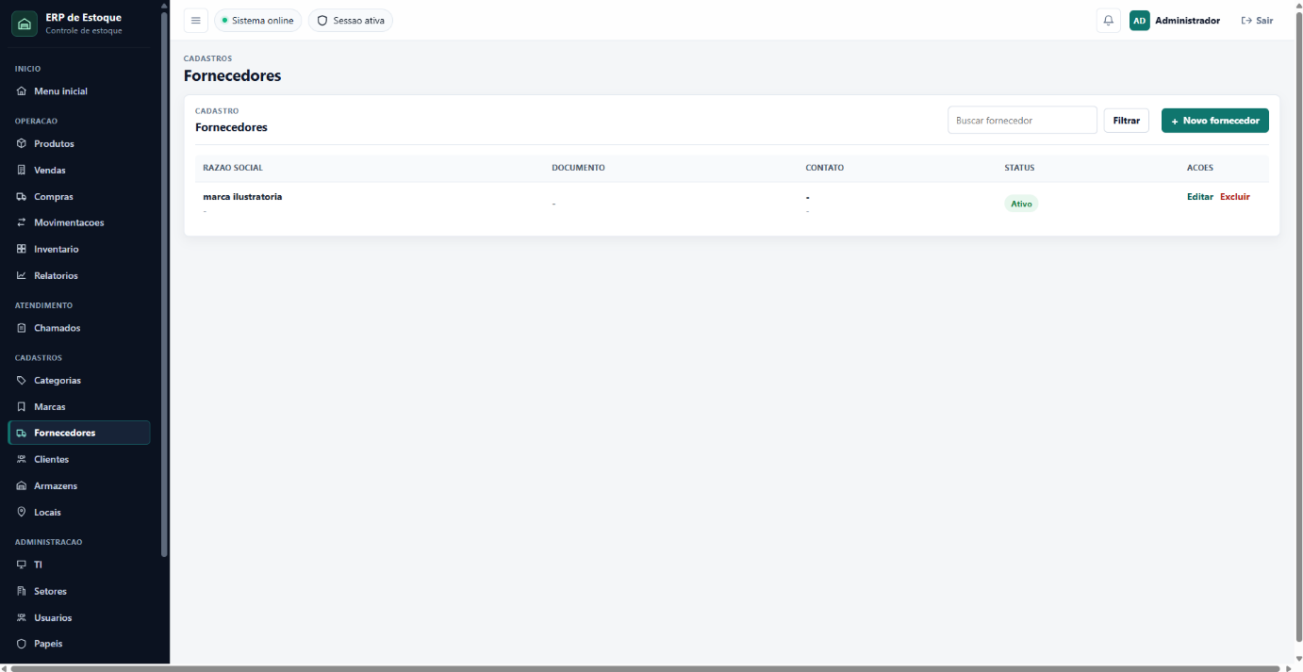
Figura 27

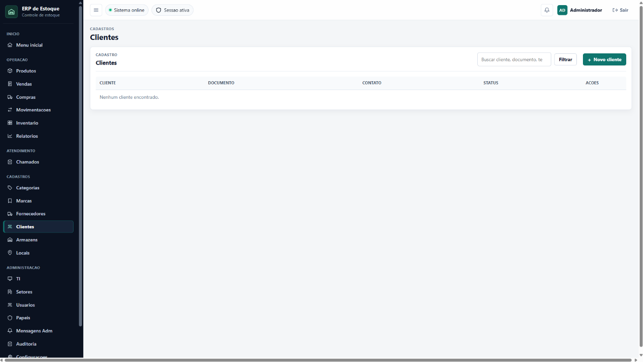
Figura 28

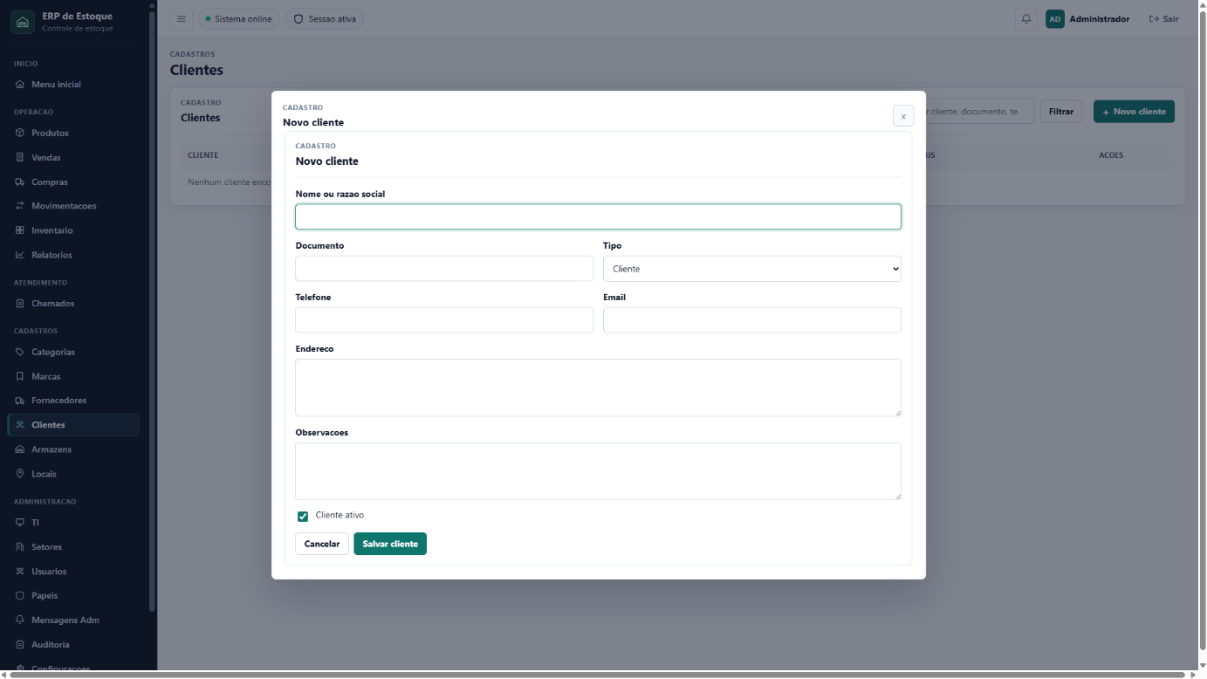
Figura 29

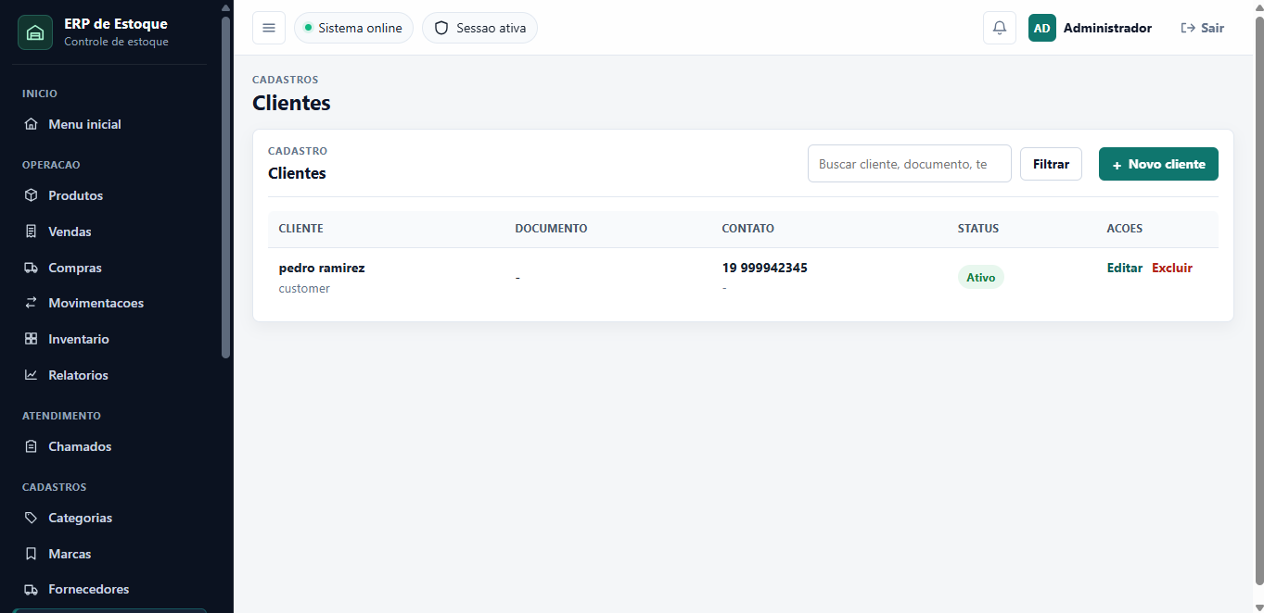
Figura 30

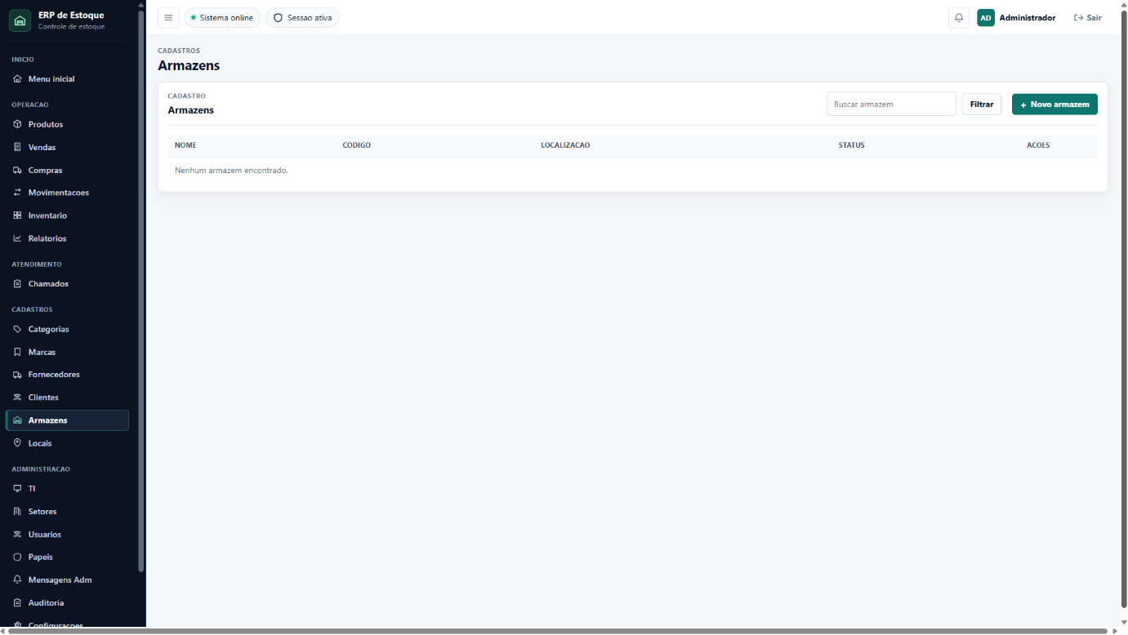
Figura 31

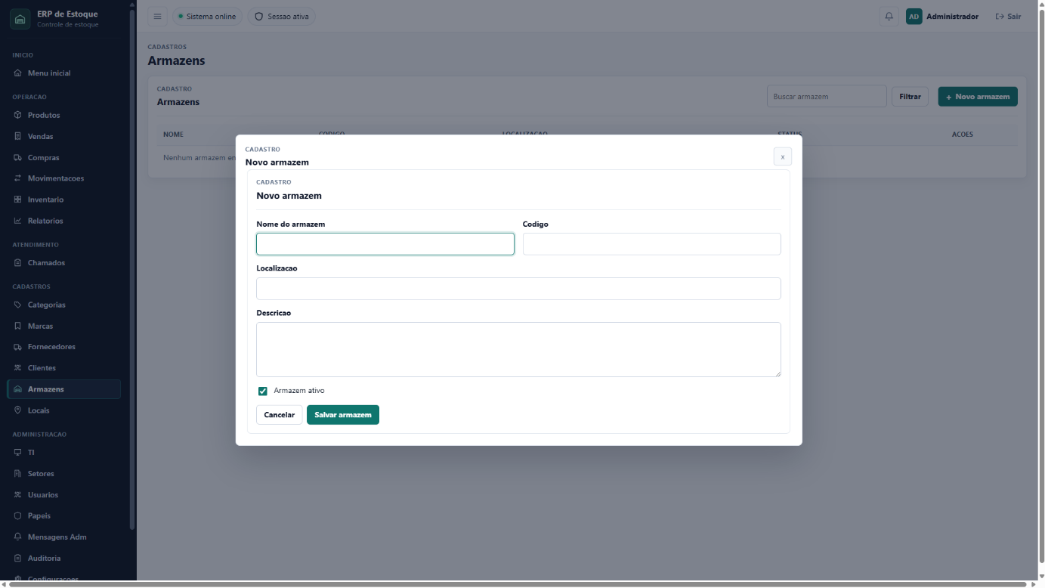
Figura 32

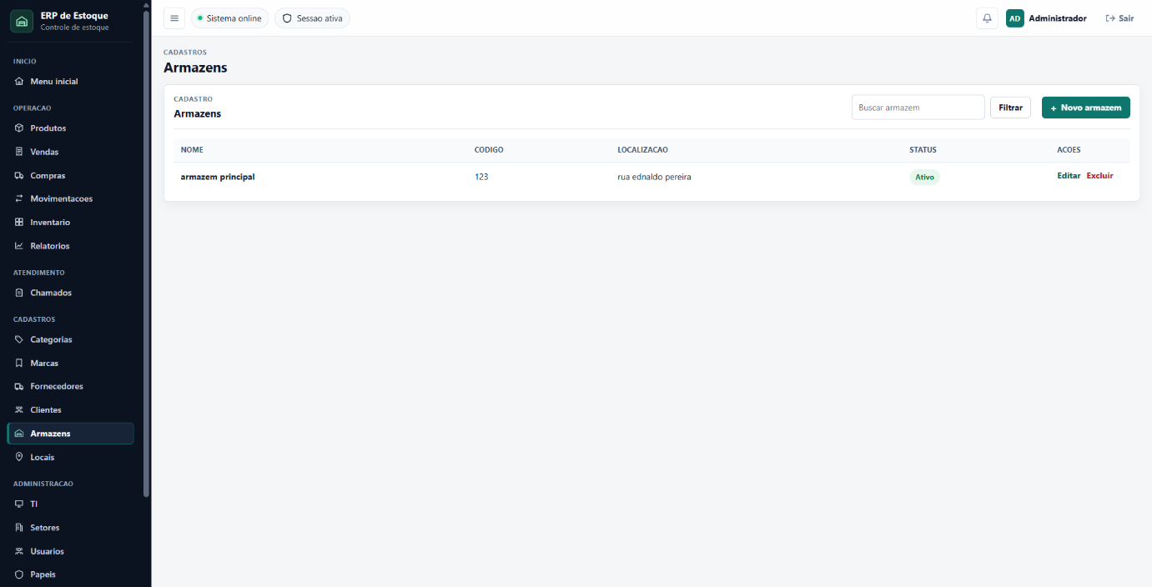
Figura 33

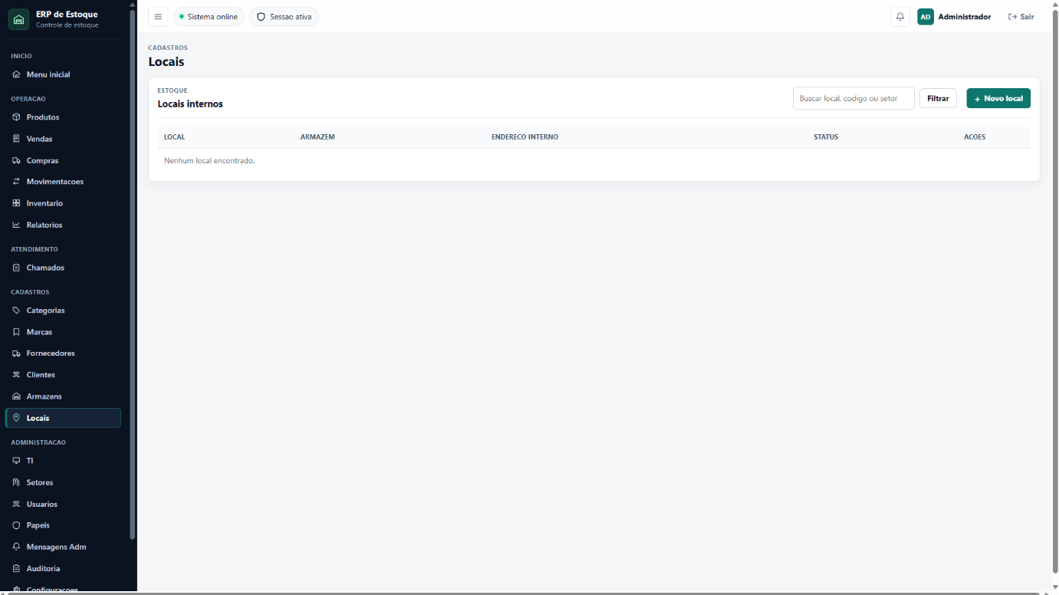
Figura 34

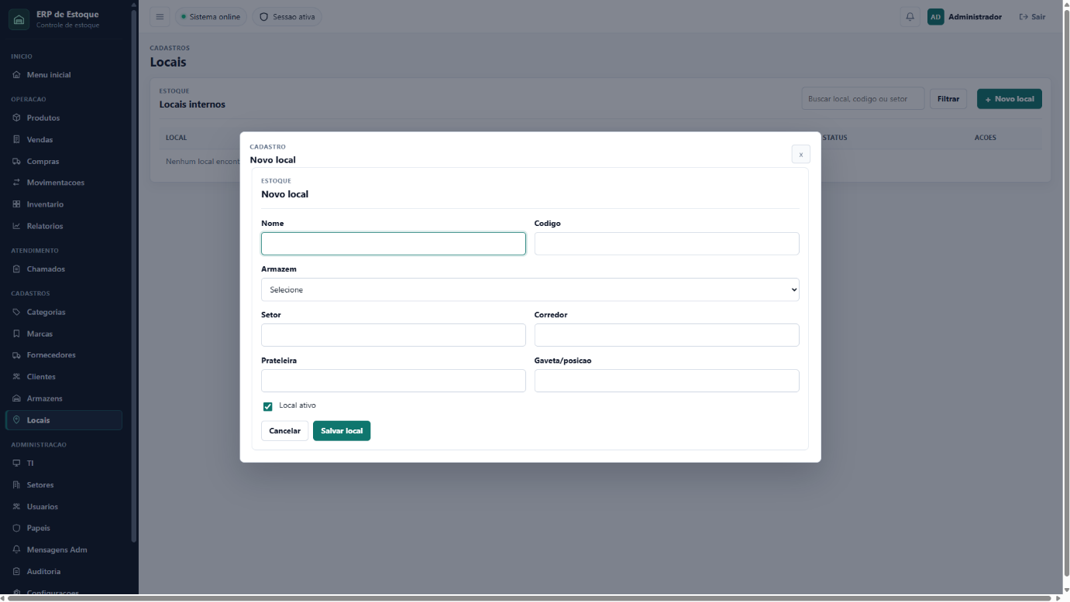
Figura 35

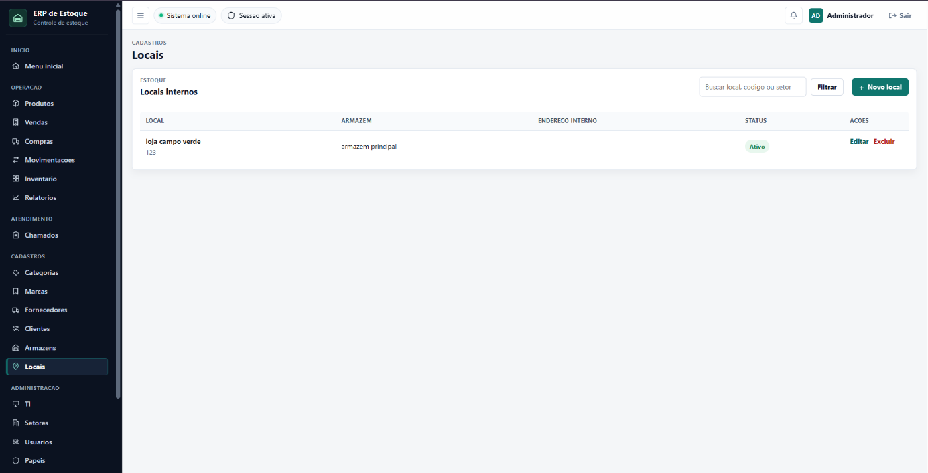
Figura 36

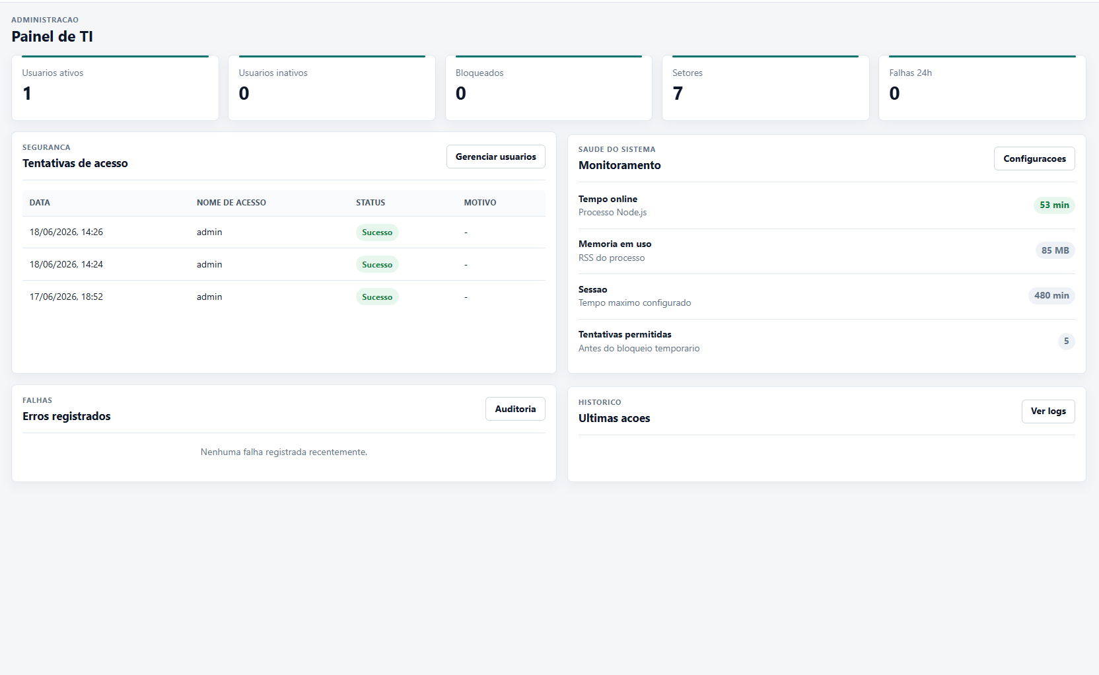
Figura 37

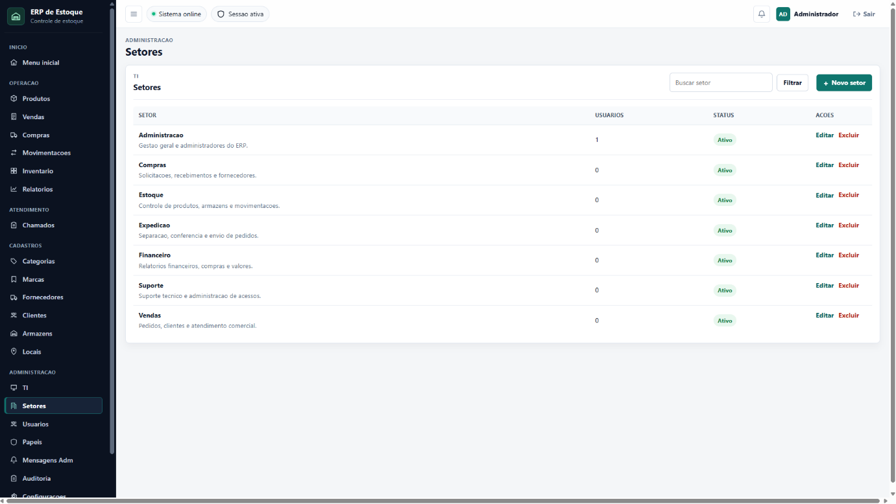
Figura 38

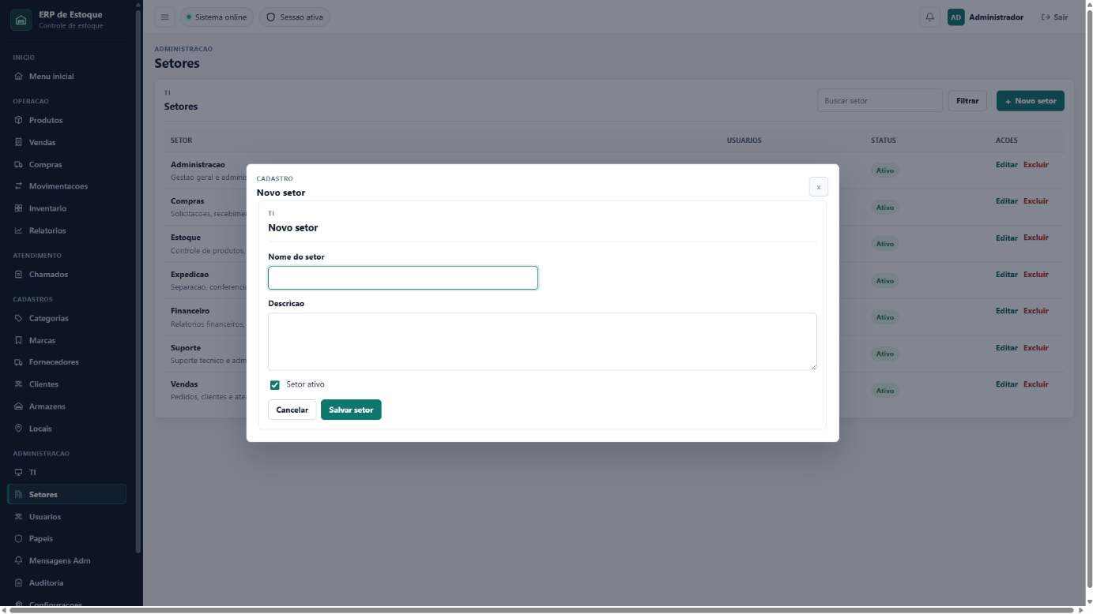
Figura 39

Figura 40

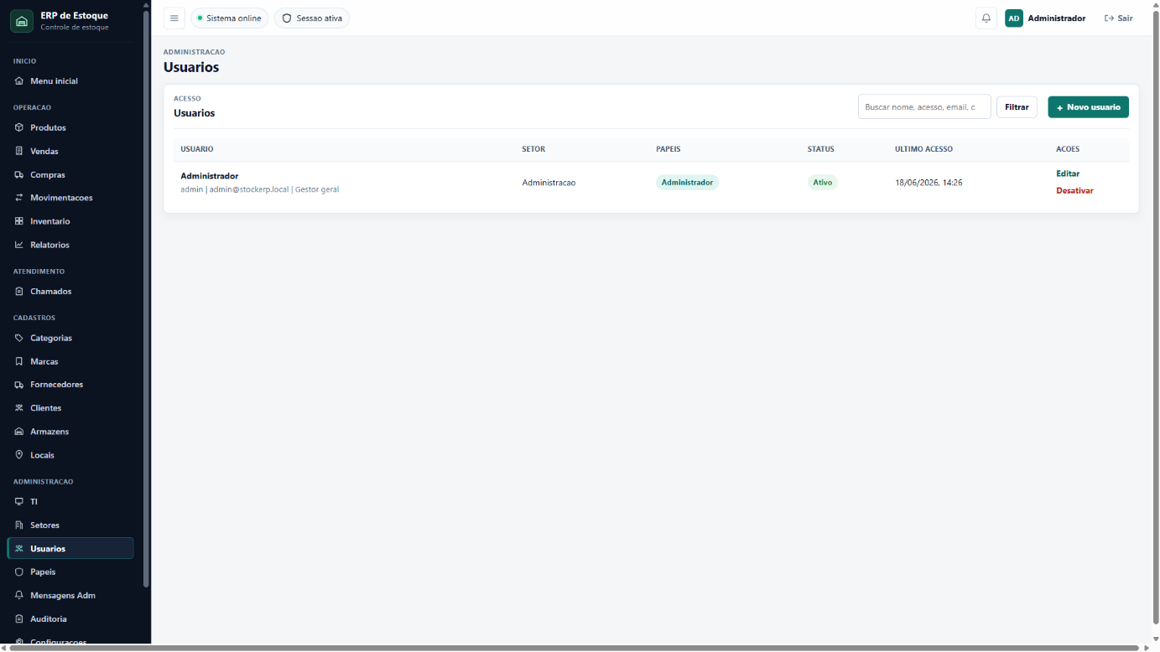
Figura 41

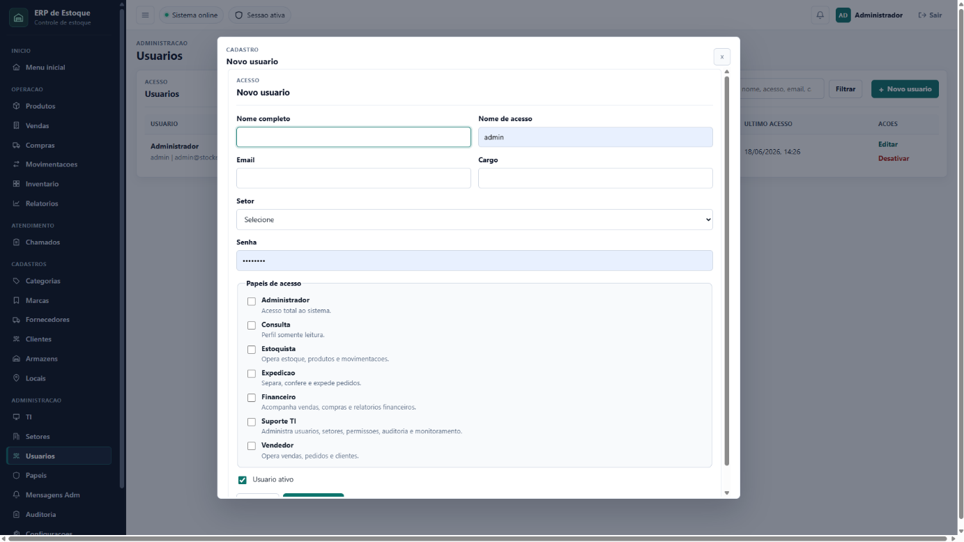
Figura 42

Figura 43
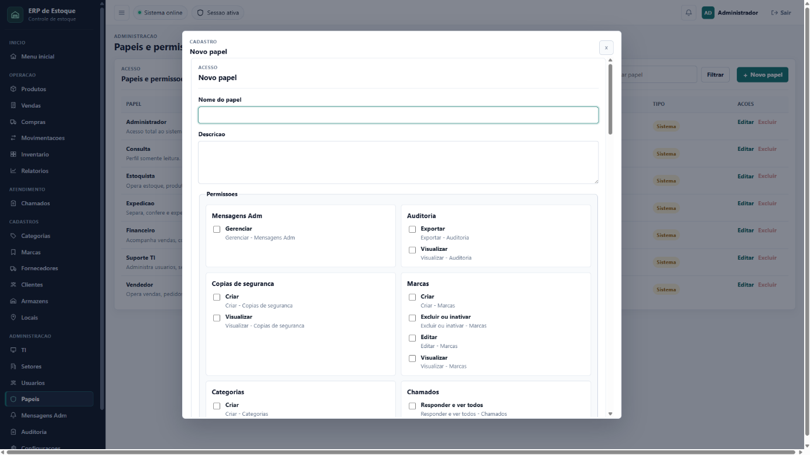
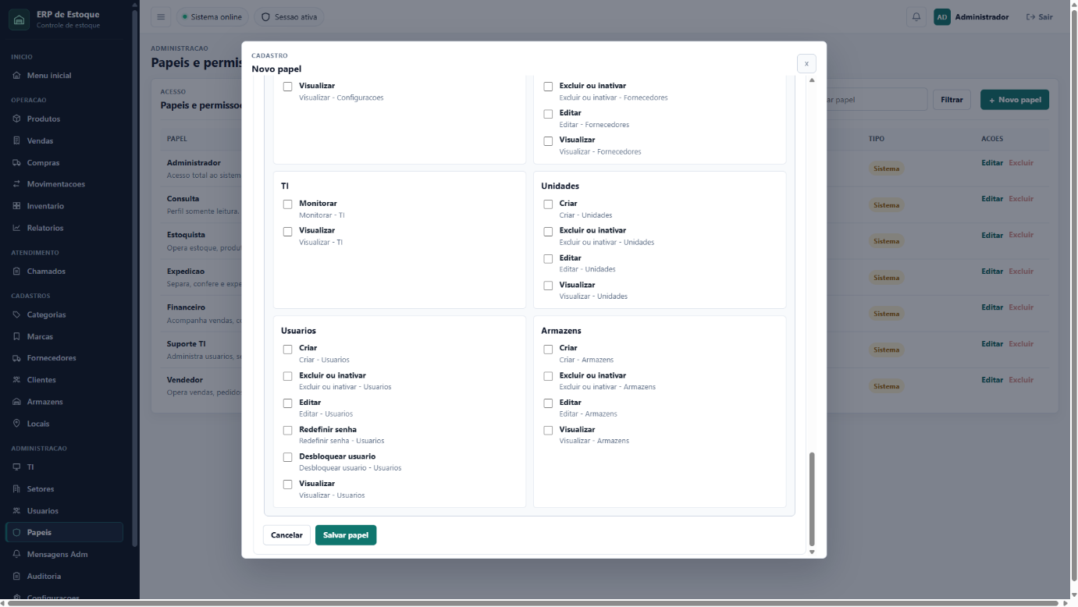
Figura 44

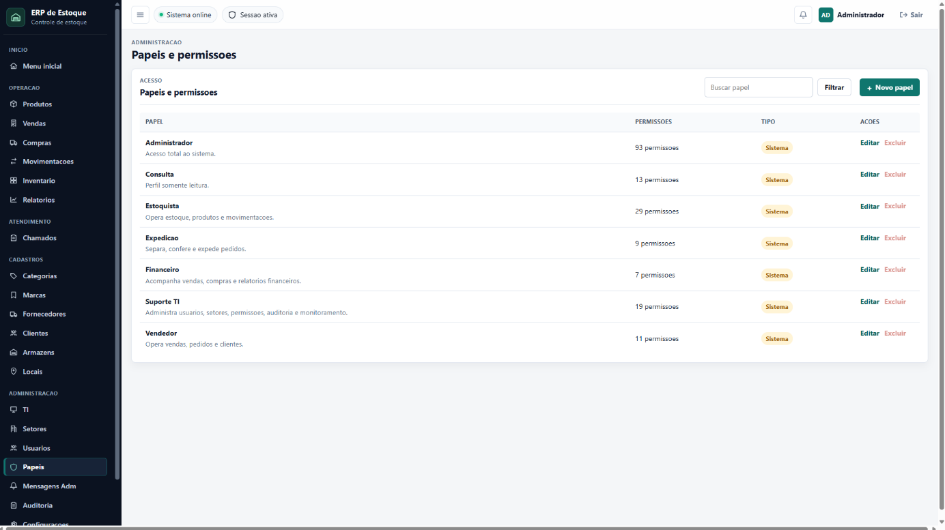
Figura 45

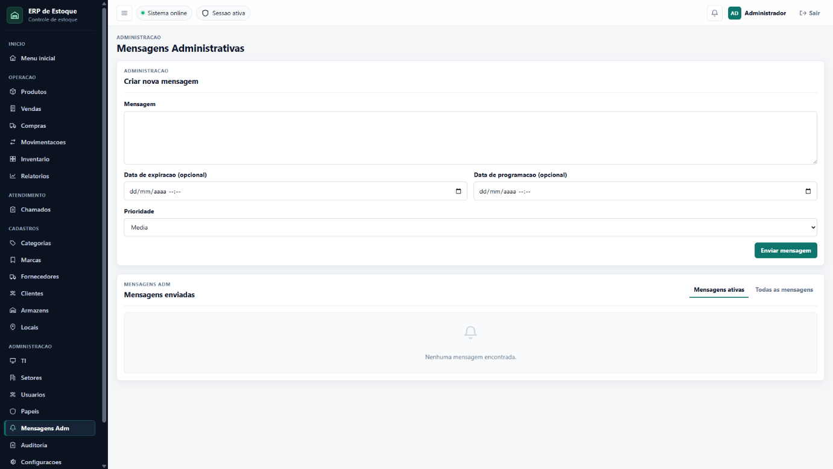
Figura 46

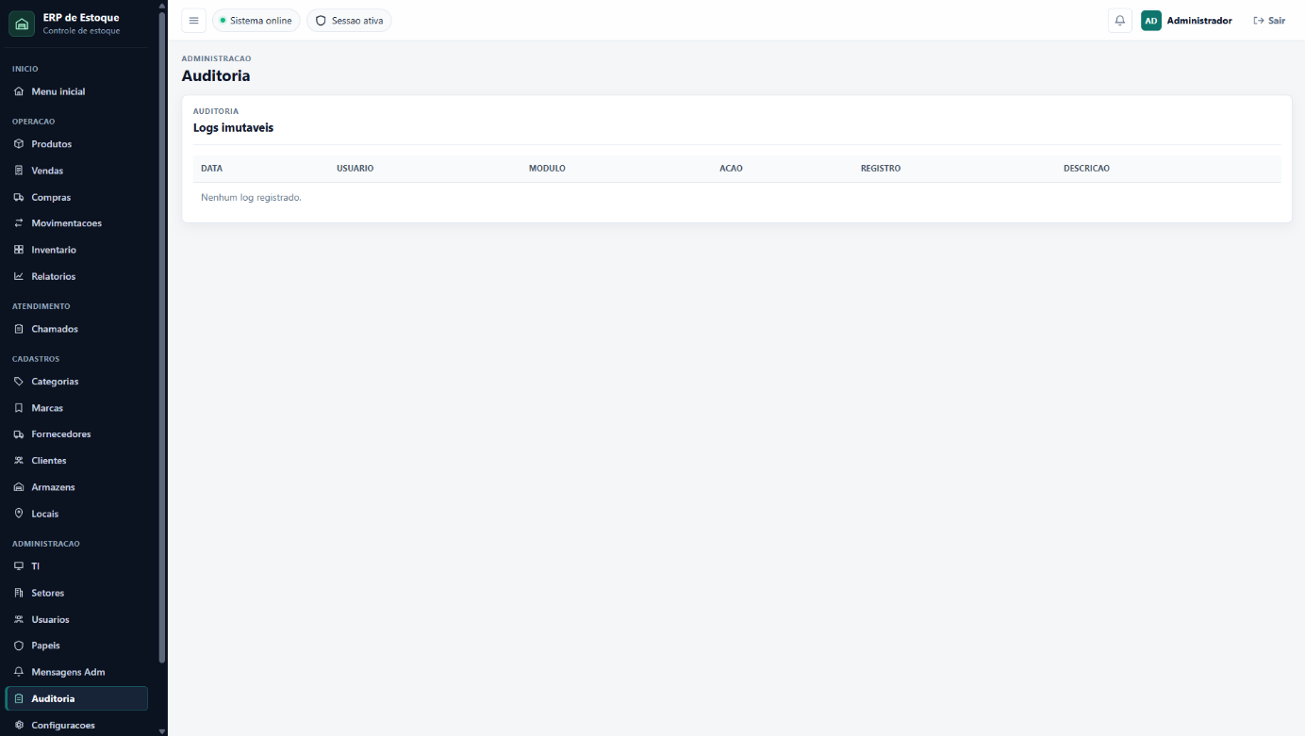
Figura 47

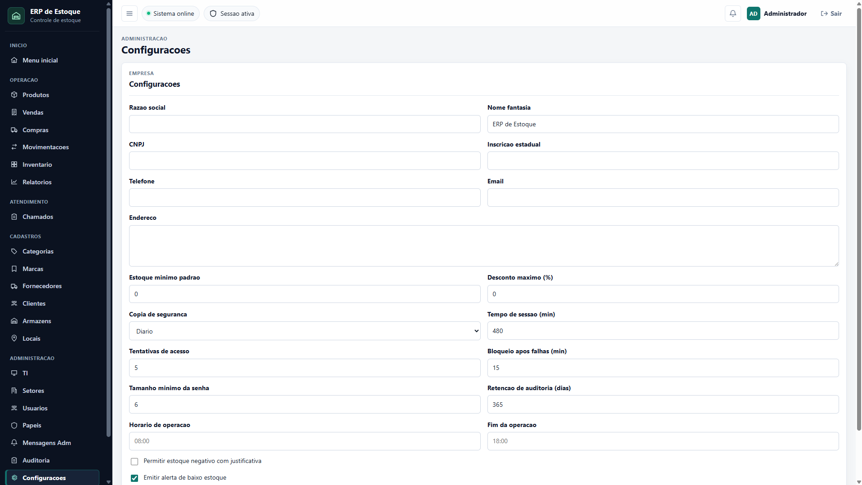
Figura 48
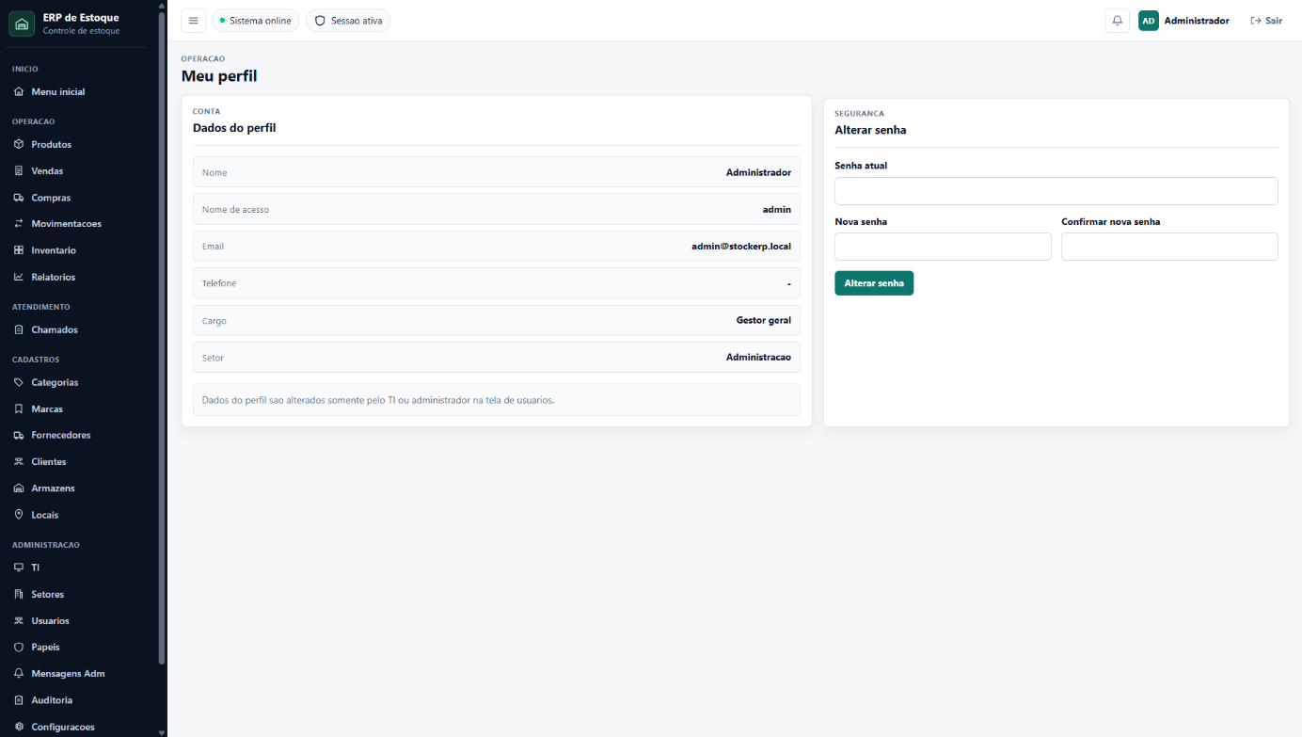
Figura 49

2.3.1- Interface do Supervisor

2.3.2 – Interface do Funcionário

2.3.3 – Heurísticas de Nielsen

2.3.3.1- Visibilidade do Status do Sistema

2.3.3.2 – Compatibilidade do sistema com o mundo real

2.3.3.3 – Controle e Liberdade do Usuário

2.3.3.4 – Consistência e Padrões

2.3.3.5 – Prevenção de erros

2.3.3.6 – Reconhecer ao invés de relembrar

2.3.3.7 – Flexibilidade e eficiência de uso

2.3.3.8 – Estética e design minimalista

2.3.3.9 – Ajudar os Usuários a reconhecer, corrigir e diagnosticar erros

2.3.3.10 – Ajuda e documentação

2.4- CLIENTES
Em um sistema ERP de gestão de estoque, o foco principal está nas empresas que precisam organizar melhor seus produtos, controlar entradas e saídas, acompanhar movimentações internas e integrar setores importantes do negócio. Diferente de um sistema voltado apenas ao consumidor final, esse tipo de solução atende organizações que dependem de informações corretas, processos bem definidos e comunicação eficiente entre as áreas.
O cliente, nesse contexto, é a empresa que utiliza o sistema para melhorar sua rotina. Por isso, conhecer suas necessidades é essencial para criar uma ferramenta útil, prática e capaz de reduzir falhas no controle de estoque. Quanto melhor o sistema compreende a realidade da empresa, maiores são as chances de oferecer uma solução eficiente e de valor.

2.4.1 – Cliente Interno
Quem são: Funcionários da empresa Stock ERP, que estão diretamente ligados ao desenvolvimento, atendimento e suporte ao produto.
Importância: São fundamentais para o bom funcionamento da empresa. Sua motivação e engajamento impactam diretamente na qualidade do atendimento ao cliente final e na reputação da empresa.
Estratégia de manutenção: A motivação dos clientes internos pode ser mantida por meio do reconhecimento do trabalho realizado, da divisão clara de tarefas, de um ambiente organizado e de uma comunicação eficiente. Além disso, definir metas alcançáveis, fornecer feedback sobre os resultados, oferecer apoio diante das dificuldades e incentivar o aprendizado contribuem para aumentar o engajamento e a participação da equipe no projeto.

2.4.2 – Cliente Externo
Quem são: Os clientes externos são os consumidores que adquirem os produtos da empresa. Embora não utilizem diretamente o sistema de estoque, eles são beneficiados por seu funcionamento, pois um controle eficiente garante maior disponibilidade de produtos, reduz erros no atendimento e proporciona entregas mais rápidas e confiáveis.
Importância: Os clientes externos são essenciais para a empresa, pois são os responsáveis pela compra dos produtos e pela geração de receita. Sua satisfação está diretamente relacionada à eficiência do sistema de controle de estoque, que contribui para a disponibilidade dos produtos, redução de erros, agilidade no atendimento e cumprimento dos prazos de entrega. Dessa forma, um estoque bem gerenciado melhora a experiência do cliente, fortalece a confiança na empresa e favorece a fidelização, contribuindo para o crescimento e a competitividade do negócio.
Estratégia de manutenção: Para garantir a satisfação dos clientes externos, é importante adotar estratégias de manutenção no sistema de estoque, como a manutenção corretiva, corrigindo falhas rapidamente quando elas aparecem; a manutenção preventiva, realizando revisões periódicas para evitar erros e falhas no sistema; e a manutenção evolutiva, implementando melhorias e novas funcionalidades de acordo com as necessidades da empresa e dos clientes. Além disso, o monitoramento constante do sistema ajuda a garantir estabilidade, desempenho e maior confiabilidade no atendimento.

2.4.3 – Clientes Ativos
Quem são: O cliente ativo é a empresa que mantém o contrato do sistema vigente e continua utilizando a solução em suas operações diárias. No contexto de um sistema de gerenciamento de estoque, o cliente ativo representa uma organização que depende da plataforma para controlar entradas e saídas de produtos, acompanhar níveis de estoque, registrar movimentações e apoiar processos de tomada de decisão.
A manutenção desse cliente exige acompanhamento contínuo, uma vez que a permanência contratual está diretamente relacionada à utilidade percebida, à eficiência operacional proporcionada pelo sistema e à capacidade da solução de atender às necessidades da empresa ao longo do tempo.
Importância: Os clientes ativos são fundamentais para a Stock ERP porque são eles que utilizam a plataforma de forma contínua, gerando dados reais sobre seu funcionamento. Isso permite identificar melhorias, corrigir falhas e garantir que o sistema atenda às necessidades do dia a dia.
Além disso, clientes ativos indicam que o produto está sendo aceito no mercado, ajudando a medir o sucesso da empresa, manter a receita e orientar novas funcionalidades com base no uso real.
Estratégia de manutenção: Para manter os clientes ativos na Stock ERP, devem ser aplicadas estratégias de manutenção corretiva, corrigindo falhas e erros do sistema rapidamente; manutenção preventiva, realizando monitoramentos e ajustes periódicos para evitar problemas futuros; e manutenção evolutiva, implementando melhorias e novas funcionalidades conforme as necessidades dos usuários. Também é importante realizar acompanhamento constante do uso do sistema, suporte técnico eficiente e atualização contínua da plataforma para garantir estabilidade, desempenho e satisfação do cliente.

2.4.4 – Cliente Inativo
Quem são: Considera-se cliente inativo a empresa que adquiriu o sistema de gerenciamento de estoque, mas que deixou de utilizá-lo total ou parcialmente em suas operações. A inatividade pode ser identificada por meio da redução significativa dos acessos, ausência de movimentações de estoque ou abandono das funcionalidades principais da plataforma.
Impotancia: Os clientes inativos são importantes porque ajudam a identificar problemas no sistema de gerenciamento de estoque que podem estar levando ao abandono da plataforma. A análise desse tipo de cliente permite compreender falhas de usabilidade, limitações funcionais ou falta de aderência às necessidades da empresa.
Além disso, o estudo dos clientes inativos fornece informações valiosas para melhorias no sistema, como ajustes na interface, implementação de novas funcionalidades e aperfeiçoamento do suporte. Também possibilita ações de recuperação, aumentando as chances de reativação do cliente e reduzindo perdas para a empresa.
Estratégia de manutenção: Para recuperar clientes inativos, podem ser aplicadas estratégias como a manutenção corretiva, ajustando falhas e problemas que tenham causado o abandono do sistema; a manutenção evolutiva, com melhorias e novas funcionalidades baseadas no feedback dos usuários; e ações de reengajamento, como suporte técnico ativo, treinamentos e capacitação dos usuários. Além disso, o monitoramento do uso do sistema ajuda a identificar rapidamente a inatividade e agir antes que o cliente seja definitivamente perdido.

2.4.5 – Cliente Satisfeito
Quem são: O cliente satisfeito é a empresa que percebe valor no sistema adquirido e entende que a solução contribui de forma prática para a gestão do estoque. Nesse caso, a satisfação acontece quando o sistema atende às necessidades da empresa e dos usuários, facilitando o controle das operações diárias.
Importância: O cliente satisfeito é fundamental porque garante o uso contínuo do sistema de estoque, demonstrando que a solução realmente atende às necessidades da empresa. Essa satisfação indica que o sistema é eficiente, fácil de usar e contribui para a organização e redução de erros nas operações.
Além disso, clientes satisfeitos aumentam a fidelização, reduzem o risco de cancelamento e fortalecem a reputação do sistema no mercado. Eles também tendem a fornecer feedback positivo, ajudando na melhoria contínua da plataforma.
Estratégia de manutenção: Para manter o cliente satisfeito, devem ser aplicadas estratégias de manutenção preventiva, garantindo o bom funcionamento do sistema por meio de atualizações e correções antes que problemas ocorram; manutenção evolutiva, com melhorias contínuas e novas funcionalidades alinhadas às necessidades da empresa; e manutenção de suporte, oferecendo atendimento rápido e eficiente para dúvidas ou dificuldades. Além disso, o acompanhamento constante da experiência do usuário ajuda a manter a qualidade do sistema e evitar perda de satisfação ao longo do tempo.

2.4.6 – Cliente Insatisfeito
Quem são: O cliente insatisfeito é a empresa que adquiriu o sistema, mas não percebeu os benefícios esperados em sua utilização. No contexto de um sistema web de estoque, essa insatisfação pode ocorrer quando a solução não atende adequadamente às necessidades do negócio, apresenta dificuldades de uso ou não gera os resultados esperados para a rotina da empresa.
Importância: O cliente insatisfeito é importante porque indica falhas no sistema de estoque que precisam ser corrigidas. Ele ajuda a identificar problemas de usabilidade, falta de funcionalidades ou dificuldades no atendimento das necessidades da empresa.
Além disso, esse tipo de cliente fornece informações valiosas para melhorias no sistema, permitindo ajustes que aumentem a qualidade da plataforma. Com isso, a empresa pode reduzir cancelamentos, melhorar a experiência dos usuários e aumentar a satisfação geral dos clientes.
Estratégia de manutenção: Para clientes insatisfeitos, é importante aplicar a manutenção corretiva, corrigindo falhas e problemas que estejam prejudicando o uso do sistema. Também deve ser aplicada a manutenção evolutiva, com melhorias na interface, desempenho e inclusão de funcionalidades que atendam melhor às necessidades da empresa.
Além disso, ações de suporte ativo e reengajamento são essenciais, como atendimento rápido, treinamento dos usuários e acompanhamento próximo da utilização do sistema. Essas medidas ajudam a recuperar a confiança do cliente e melhorar sua experiência com a plataforma.

2.5 – ÁREA DE ATUAÇÃO
O município de Mogi Guaçu/SP foi escolhido como área de estudo por apresentar um cenário empresarial composto majoritariamente por micro e pequenas empresas, que representam um público-alvo diretamente relacionado ao sistema de gerenciamento de estoque proposto. De acordo com dados do SEBRAE, a cidade possui aproximadamente 8.489 empresas ativas desse porte, distribuídas em setores como comércio, serviços e alimentação.
Outro fator determinante para a escolha do local é o nível de maturidade digital dessas empresas, uma vez que grande parte ainda utiliza métodos manuais ou parcialmente informatizados para controle de estoque. Esse contexto evidencia a necessidade de soluções tecnológicas acessíveis que auxiliem na organização, redução de erros e melhoria da gestão interna.
Dessa forma, a escolha de Mogi Guaçu/SP se justifica pela alta concentração de potenciais usuários e pela relevância da aplicação de um sistema web de estoque como ferramenta de apoio à modernização dos processos empresariais locais.

2.5.1 – Microrregião
Mogi Mirim/SP possui aproximadamente 7.240 micro e pequenas empresas ativas, concentradas principalmente nos setores de comércio, serviços e alimentação. Com base em dados do SEBRAE e estimativas nacionais, observa-se que a maioria dessas empresas ainda utiliza métodos não automatizados para controle de estoque.
Estima-se que cerca de 15% utilizam controles manuais, 61% utilizam planilhas eletrônicas e apenas uma menor parte utiliza sistemas informatizados completos (24%). Isso indica que mais de 5 mil empresas ainda não possuem um sistema integrado de gestão eficiente.
Esse cenário demonstra dificuldades relacionadas à organização, atualização de informações e controle de estoque, evidenciando a necessidade de soluções digitais acessíveis. Assim, a microregião apresenta um alto potencial para implementação de sistemas web de gestão, tornando o projeto viável e relevante para o contexto empresarial local. Com base em estudos nacionais do SEBRAE sobre digitalização empresarial, observa-se que o uso de sistemas ERP entre micro e pequenas empresas ainda está em crescimento, mas não é predominante. Estima-se que cerca de 31% das empresas utilizem sistemas integrados de gestão, enquanto a maioria ainda utiliza métodos não integrados.
No município de Estiva Gerbi/SP, com aproximadamente 1.280 micro e pequenas empresas, aplica-se essa estimativa nacional, resultando em cerca de 397 empresas com ERP e aproximadamente 883 empresas utilizando planilhas ou controles manuais/não integrados.
Esses dados mostram que a maior parte das empresas ainda não possui um sistema de gestão completo, evidenciando dificuldades operacionais como falhas de organização, baixa integração de informações e controle menos eficiente do estoque.
Dessa forma, há um cenário favorável para a implementação de sistemas web de gestão, especialmente voltados a pequenas empresas que buscam maior eficiência e automação dos processos.

2.5.2 – Macrorregião
O município de Mogi Guaçu está inserido na Mesorregião de Campinas, uma das principais regiões econômicas do estado de São Paulo, com forte atuação nos setores industrial, comercial e de serviços.
Além disso, o município possui posição estratégica entre três importantes macroregiões econômicas:
Macroregião de Campinas: composta por cidades como Campinas, Paulínia, Cosmópolis, Americana, Limeira, Mogi Guaçu e Mogi Mirim, com forte concentração industrial, logística e comercial.
Macroregião Mogiana: composta por cidades como Ribeirão Preto, Franca, Araraquara, São Carlos e Jaboticabal, com forte presença do agronegócio e indústrias de alimentos, calçados e máquinas.
Região Metropolitana de São Paulo: formada por cidades como São Paulo, Guarulhos, Osasco, ABC Paulista (Santo André, São Bernardo do Campo e São Caetano do Sul), sendo o principal centro econômico e logístico do país.
Essa localização estratégica torna Mogi Guaçu um ponto de conexão entre produção, distribuição e consumo, integrando empresas do interior paulista aos grandes centros econômicos.
Nas empresas dessas macroregiões, ainda é comum a utilização de métodos não integrados de controle de estoque, como planilhas eletrônicas, registros manuais e sistemas básicos sem integração entre setores.
Grande parte das micro e pequenas empresas não utiliza sistemas ERP completos, recorrendo a soluções parciais que não integram áreas como vendas, compras e financeiro. Entre os modelos mais utilizados estão planilhas isoladas, sistemas de frente de caixa sem atualização em tempo real e ERPs limitados com baixa automação.
A ausência de sistemas integrados de gestão de estoque gera problemas como falta de produtos no momento da venda, excesso de mercadorias em estoque, divergências entre estoque físico e sistêmico, perda de vendas e falta de integração entre setores.
Esses problemas impactam diretamente a eficiência operacional das empresas, especialmente aquelas que atuam entre diferentes cidades e regiões.
Diante desse cenário, observa-se a necessidade de soluções digitais acessíveis e integradas para o gerenciamento de estoque. O sistema proposto apresenta viabilidade para micro e pequenas empresas dos setores de varejo, distribuição, autopeças, materiais de construção e pequenas indústrias.
Essas empresas, distribuídas entre as macroregiões de Campinas, Mogiana e Região Metropolitana de São Paulo, apresentam demanda por maior controle, organização e automação dos processos internos.

2.6 – CONCORRENTES
A análise de concorrência em sistemas de gestão de estoque é importante para identificar soluções já existentes, suas vantagens e limitações. No mercado, muitos pequenos e médios comércios ainda utilizam métodos manuais, como planilhas e anotações, o que pode gerar erros e dificuldades de controle.
Ao mesmo tempo, existem sistemas ERP mais completos, porém muitas vezes são complexos e de alto custo para pequenas empresas. Dessa forma, essa análise permite identificar oportunidades para desenvolver um sistema mais simples, acessível e eficiente, adequado às necessidades dos pequenos negócios.

2.6.1 - Concorrentes Direto
Com base nas fontes públicas consultadas, foi identificada, na cidade de Mogi Guaçu, a empresa PROGma NET, atuante no segmento de automação comercial e sistemas de gestão empresarial. A empresa oferece um ERP Comercial com funcionalidades voltadas ao controle de estoque, compras, vendas, faturamento e automação comercial, caracterizando concorrência direta ao desenvolvimento do sistema proposto neste projeto. Além da concorrência local identificada, também foram considerados como concorrentes diretos os sistemas Bling ERP, Omie ERP e Olist Tiny ERP, por oferecerem soluções de gestão empresarial e controle de estoque voltadas a pequenos e médios comércios. Dessa forma, com base nas consultas realizadas, foram identificados 4 concorrentes diretos relacionados ao segmento de sistemas de estoque e gestão empresarial analisados nesta pesquisa. As referências utilizadas para esse levantamento foram o site oficial da PROGma NET, além das plataformas oficiais dos sistemas Bling ERP, Omie ERP e Olist Tiny ERP.

2.6.1.2 – PROGma NET
O que é a empresa: A PROGma NET Sistemas Ltda é uma empresa localizada em Mogi Guaçu/SP, atuando no segmento de tecnologia e automação comercial. A empresa desenvolve soluções de gestão empresarial, oferecendo sistemas ERP para empresas, indústrias e comércios. Possui mais de 20 anos de atuação no mercado regional, com foco em gestão empresarial e suporte técnico.
Como o sistema funciona: O sistema oferecido pela empresa é um ERP comercial integrado, que conecta diferentes setores da organização em uma única plataforma. O software permite o controle de estoque, compras, vendas, faturamento, financeiro, logística e emissão fiscal, além de operar em nuvem e possibilitar gestão multiempresa.
Público-alvo: O sistema é voltado principalmente para pequenos e médios comércios, indústrias, empresas do setor comercial, organizações que necessitam de automação empresarial e que buscam integração dos processos administrativos.
Funcionalidades principais: Entre as principais funcionalidades do sistema, destacam-se: controle de estoque, gestão de compras e vendas, controle financeiro, emissão de notas fiscais (NF-e, NFC-e e CT-e), gestão logística, ordens de serviço, recursos humanos, gestão de produção, integração bancária, sistema em nuvem e gestão multiempresa.
Diferenciais: O principal diferencial do sistema é a integração completa entre os setores da empresa em uma única plataforma. Destaca-se também o suporte regional e a atuação local em Mogi Guaçu/SP, o que facilita o atendimento técnico e o relacionamento com os clientes.
Vantagens: O sistema apresenta como vantagens a integração de processos, ampla variedade de funcionalidades, emissão fiscal automatizada, operação em nuvem, suporte regional, centralização das informações e aplicação em diferentes setores empresariais.

Desvantagens: Como desvantagens, observa-se que o sistema pode apresentar maior complexidade para pequenos comerciantes, curva de aprendizado elevada, excesso de funcionalidades para empresas de menor porte, necessidade de treinamento e ausência de divulgação pública de preços no site oficial.
Preço: A PROGma NET não disponibiliza valores fixos de licenciamento ou mensalidade em seu site oficial, sendo necessário contato direto para orçamento personalizado. Foram identificados apenas valores relacionados à infraestrutura em nuvem (VPS), variando entre R$ 90,00 e R$ 250,00 mensais.
Com base no mercado de sistemas ERP, estima-se que soluções desse tipo podem variar entre R$ 50,00 e R$ 500,00 mensais, dependendo dos módulos contratados, número de usuários e serviços adicionais.
Oportunidades para o sistema proposto: A análise do sistema permite identificar oportunidades de desenvolvimento de soluções mais simples e acessíveis, especialmente voltadas para pequenos comércios. Entre as principais oportunidades destacam-se interface mais intuitiva, foco exclusivo no controle de estoque, menor complexidade operacional, maior facilidade de uso, menor curva de aprendizado e implantação mais rápida.
Análise competitiva final: A PROGma NET caracteriza-se como um concorrente direto no segmento de sistemas de gestão empresarial em Mogi Guaçu/SP. Seu ERP apresenta forte integração entre diferentes áreas administrativas e ampla gama de funcionalidades.
Entretanto, observa-se espaço para o desenvolvimento de soluções mais simples e acessíveis, voltadas principalmente para pequenos comércios que necessitam de controle de estoque eficiente sem complexidade excessiva. Dessa forma, o sistema proposto se diferencia pela praticidade, usabilidade e foco específico nas necessidades operacionais básicas.

2.6.1.3 – Bling ERP
O que é a empresa: O Bling ERP é um sistema de gestão empresarial desenvolvido para pequenas e médias empresas, com foco em automação comercial, controle de estoque, vendas e integração com marketplaces. A plataforma pertence ao grupo Olist e opera totalmente em ambiente online, permitindo o gerenciamento empresarial de forma integrada e em tempo real. O sistema é amplamente utilizado por empresas de e-commerce, varejo e marketplaces devido à sua forte integração com plataformas digitais.
Como o sistema funciona: O Bling ERP funciona como uma plataforma online de gestão empresarial, integrando setores como estoque, vendas, compras, financeiro e emissão fiscal em um único ambiente. O sistema permite a automação de processos, sincronização com marketplaces, lojas virtuais, transportadoras e plataformas de pagamento.
Por ser baseado em nuvem, o sistema pode ser acessado por dispositivos conectados à internet, garantindo mobilidade e atualização em tempo real das informações.
Público-alvo: O sistema é voltado principalmente para micro e pequenas empresas, lojas virtuais, varejistas físicos, empreendedores digitais e negócios que atuam com vendas online e marketplaces.
Funcionalidades principais: controle de estoque, emissão de notas fiscais, gestão financeira, controle de vendas, integração com marketplaces, integração com lojas virtuais, gestão de pedidos, automação comercial, relatórios gerenciais, cadastro de produtos, integração bancária, emissão de etiquetas, integração logística.
Diferenciais: O principal diferencial do Bling ERP é sua forte integração com marketplaces e plataformas de e-commerce, permitindo a centralização das operações de vendas online. Outro diferencial é seu funcionamento totalmente em nuvem, possibilitando acesso remoto e atualização automática dos dados.
Vantagens: ampla integração com marketplaces, automação de processos comerciais, emissão fiscal integrada, funcionamento em nuvem, atualização automática de estoque, grande número de integrações, sistema consolidado no mercado, facilidade para operações de e-commerce.
Desvantagens: complexidade para usuários iniciantes, curva de aprendizado moderada, dependência constante de internet, foco maior em comércio digital do que em pequenos comércios locais, necessidade de configurações e integrações, excesso de funcionalidades para negócios simples.
Preço: O Bling ERP trabalha com modelo de assinatura mensal, com planos que variam conforme funcionalidades, usuários e volume de operações. Os planos identificados são: Cobalto: aproximadamente R$ 55/mês (plano básico); Titânio: a partir de R$ 120/mês (recursos intermediários); Diamante: cerca de R$ 650/mês (recursos avançados); Elite: valor personalizado (plano corporativo).
Os valores podem variar de acordo com usuários, integrações, automações e serviços adicionais contratados.
Oportunidades para o sistema proposto: A análise do Bling ERP evidencia oportunidades para o desenvolvimento de sistemas mais simples e acessíveis, especialmente voltados a pequenos comércios locais. O sistema proposto pode se diferenciar por meio de: maior simplicidade operacional, foco exclusivo em controle de estoque, interface mais intuitiva, menor curva de aprendizado, implantação mais rápida, menor necessidade de integrações complexas, foco em pequenos negócios físicos.
Análise competitiva final: O Bling ERP é um concorrente relevante no segmento de gestão empresarial e controle de estoque, com forte atuação em e-commerce e marketplaces. No entanto, sua complexidade e foco em integrações avançadas podem dificultar o uso por pequenos comércios locais.
Dessa forma, identifica-se espaço para soluções mais simples, objetivas e acessíveis, voltadas especificamente ao controle de estoque e organização operacional básica. O sistema proposto se posiciona como alternativa mais leve, intuitiva e de fácil utilização.

2.6.1.4 – Omie ERP
O que é a empresa: O Omie ERP é um sistema de gestão empresarial desenvolvido pela empresa brasileira Omie, voltado à automação e organização de processos administrativos. A plataforma opera em nuvem e tem como foco principal pequenas e médias empresas, oferecendo soluções integradas para gestão financeira, vendas, estoque e emissão fiscal.
Como o sistema funciona: O Omie ERP funciona como um sistema de gestão online integrado, permitindo a administração de diferentes setores empresariais em uma única plataforma. Por ser baseado em nuvem, o sistema possibilita acesso remoto às informações por meio da internet.
O sistema integra áreas como estoque, vendas, compras, financeiro, emissão fiscal, fluxo de caixa, relatórios gerenciais, CRM e integração bancária, além de oferecer automação de processos administrativos.
Público-alvo: O sistema é voltado principalmente para pequenas e médias empresas, prestadores de serviços, varejistas, empresas comerciais e organizações em crescimento que buscam centralização e automação de processos.
Funcionalidades principais: Entre as principais funcionalidades do sistema, destacam-se: controle de estoque, gestão financeira, emissão de notas fiscais, controle de vendas, fluxo de caixa, gestão de compras, CRM, relatórios gerenciais, integração bancária, automação fiscal, dashboards administrativos, gestão empresarial integrada, acesso em nuvem.
Diferenciais: O principal diferencial do Omie ERP é a integração completa entre os setores empresariais em uma única plataforma online. Destaca-se também o forte foco em automação administrativa e gestão financeira, além da ampla integração com parceiros e ferramentas de mercado.
Vantagens: sistema totalmente em nuvem, integração de múltiplos setores, automação de processos administrativos, gestão financeira integrada, dashboards gerenciais, emissão fiscal automatizada, escalabilidade, acesso remoto, centralização de informações, forte presença no mercado nacional.
Desvantagens: sistema complexo para pequenos negócios simples, excesso de funcionalidades para empresas menores, curva de aprendizado inicial, dependência constante de internet, necessidade de treinamento, foco mais amplo em gestão empresarial do que apenas estoque.
Preço: O Omie ERP trabalha com modelo de assinatura mensal, variando conforme o porte da empresa, número de usuários e módulos contratados. Foram identificados planos com valores aproximados entre: R$ 39,90/mês, R$ 79,90/mês, planos personalizados para empresas maiores.
Além disso, podem existir custos adicionais com implantação, treinamento e suporte especializado.
Oportunidades para o sistema proposto: A análise do Omie ERP evidencia oportunidades para o desenvolvimento de soluções mais simples e acessíveis, voltadas a pequenos comércios. O sistema proposto pode se diferenciar por meio de: foco exclusivo em controle de estoque, maior simplicidade operacional, interface mais intuitiva, menor curva de aprendizado;
implantação mais rápida, adaptação para pequenos negócios, menor complexidade de configuração.
Análise competitiva final: O Omie ERP é um concorrente relevante no segmento de gestão empresarial, oferecendo ampla integração entre setores e forte automação administrativa. No entanto, sua complexidade pode não atender de forma ideal pequenos comércios com necessidades mais simples.
Dessa forma, identifica-se espaço para soluções mais leves, práticas e acessíveis, voltadas especificamente ao controle de estoque e organização operacional básica. O sistema proposto se diferencia pela simplicidade, facilidade de uso e foco na experiência do usuário.

2.6.1.5 – Olist Tiny ERP
O que é a empresa: O Olist Tiny ERP é um sistema de gestão empresarial desenvolvido pela Olist, empresa brasileira voltada para soluções de comércio eletrônico e automação de vendas. O sistema, anteriormente conhecido como Tiny ERP, foi incorporado ao ecossistema da Olist, ampliando sua integração com marketplaces e plataformas digitais.
O ERP tem como foco principal pequenas e médias empresas que atuam com vendas online, oferecendo ferramentas para controle de estoque, emissão fiscal e gestão operacional.
Como o sistema funciona: O Olist Tiny ERP funciona como uma plataforma de gestão online integrada, operando totalmente em nuvem. O sistema centraliza informações de estoque, vendas, pedidos, financeiro e emissão fiscal em um único ambiente.
Além disso, realiza integração com marketplaces, lojas virtuais, transportadoras, plataformas de pagamento e sistemas fiscais, permitindo sincronização automática de dados e automação de processos comerciais.
Público-alvo: O sistema é voltado principalmente para micro e pequenas empresas, lojas virtuais, vendedores de marketplaces, e-commerces, varejo digital e empresas que realizam vendas em múltiplos canais online.
Funcionalidades principais: controle de estoque, emissão de notas fiscais, gestão de vendas, integração com marketplaces, integração com lojas virtuais, controle financeiro, automação de pedidos, cadastro de produtos, gestão logística, emissão de etiquetas, integração com transportadoras, relatórios gerenciais, sincronização automática de estoque, controle de pedidos.
Diferenciais: O principal diferencial do Olist Tiny ERP é sua forte integração com marketplaces e plataformas de e-commerce, permitindo centralização das operações de vendas online. Destaca-se também a automação de processos de pedidos, estoque e logística, com sincronização em tempo real entre canais de venda.
Vantagens: integração com marketplaces, automação de processos, funcionamento em nuvem, sincronização automática de estoque, centralização de pedidos, emissão fiscal integrada, integração logística, facilidade para e-commerce, atualização em tempo real.
Desvantagens: foco principal em vendas online, dependência constante de internet, complexidade para pequenos comércios físicos, necessidade de configuração de integrações, curva de aprendizado inicial, excesso de funcionalidades para negócios simples.
Preço: O Olist Tiny ERP trabalha com modelo de assinatura mensal, variando conforme funcionalidades, usuários e integrações contratadas. Os planos identificados variam aproximadamente entre: R$ 39,90/mês, R$ 89,90/mês, valores superiores em planos empresariais mais completos.
Além disso, podem existir custos adicionais relacionados a integrações e serviços extras.
Oportunidades para o sistema proposto: A análise do Olist Tiny ERP evidencia oportunidades para o desenvolvimento de soluções mais simples e acessíveis. O sistema proposto pode se diferenciar por meio de: maior simplicidade operacional, foco exclusivo em controle de estoque, interface mais intuitiva, menor curva de aprendizado, adaptação para pequenos comércios locais, menor dependência de integrações complexas, implantação mais rápida, treinamento simplificado.
Análise competitiva final: O Olist Tiny ERP é um concorrente relevante no segmento de gestão empresarial e controle de estoque, especialmente voltado ao comércio eletrônico e marketplaces. O sistema apresenta forte automação e integração entre canais de venda online.
No entanto, sua complexidade e foco no e-commerce podem não atender plenamente pequenos comércios físicos com necessidades mais simples. Dessa forma, identifica-se espaço para soluções mais leves, práticas e acessíveis, voltadas especificamente ao controle de estoque e organização operacional básica. O sistema proposto se diferencia pela simplicidade, usabilidade e foco em gestão de estoque.

2.6.2 concorrentes indiretos
Além dos concorrentes diretos identificados no segmento de sistemas ERP e automação comercial, também foram analisados concorrentes indiretos relacionados ao controle de estoque e organização operacional de pequenos comércios. Diferentemente dos sistemas ERP completos, os concorrentes indiretos não oferecem necessariamente uma plataforma integrada de gestão empresarial, porém acabam competindo com o sistema proposto por atenderem parcialmente às necessidades de controle de produtos, vendas e organização de informações.
Entre os principais concorrentes indiretos identificados estão ferramentas como planilhas eletrônicas, aplicativos de mensagens, controles manuais em cadernos e sistemas antigos utilizados por pequenos estabelecimentos comerciais. Essas alternativas são frequentemente adotadas devido à simplicidade operacional, baixo custo e facilidade de utilização, principalmente em empresas de pequeno porte que ainda não possuem processos totalmente informatizados.
A análise desses concorrentes indiretos é importante para compreender os fatores que dificultam a adoção de sistemas ERP mais robustos, como complexidade operacional, necessidade de treinamento, custos de implantação e resistência à mudança tecnológica. Dessa forma, o estudo permite identificar oportunidades estratégicas para o desenvolvimento do sistema proposto, buscando oferecer uma solução mais simples, acessível e adaptada à realidade de pequenos comércios.

2.6.2.1 Microsoft Excel
O que é: O Microsoft Excel é um software de planilhas eletrônicas desenvolvido pela Microsoft, amplamente utilizado para organização, cálculos e armazenamento de dados. A ferramenta permite criar tabelas, gráficos, fórmulas e controles personalizados, sendo frequentemente utilizada por pequenas empresas para organização financeira e controle de estoque.
Como funciona: No contexto do controle de estoque, o Microsoft Excel é utilizado para registrar manualmente informações relacionadas a produtos, entradas, saídas, quantidades e movimentações de mercadorias. As empresas normalmente criam planilhas personalizadas para acompanhar o estoque disponível, atualizar produtos vendidos e organizar relatórios básicos. O funcionamento depende principalmente da atualização manual dos dados pelos usuários, exigindo constante alimentação das informações para manter o controle operacional.
Por que empresas utilizam: Muitas pequenas empresas utilizam o Microsoft Excel devido à facilidade de acesso, baixo custo operacional e familiaridade com a ferramenta. Além disso, diversos comerciantes já possuem conhecimento básico sobre planilhas eletrônicas, reduzindo a necessidade de treinamento específico. Outro fator relevante é que o Excel permite criar controles personalizados sem necessidade imediata de contratação de sistemas ERP mais complexos, sendo frequentemente adotado por empresas em estágio inicial ou com baixo nível de informatização.
Vantagens: As principais vantagens identificadas no uso do Microsoft Excel para controle de estoque foram:
• facilidade de utilização;
• ampla popularidade;
• flexibilidade na criação de planilhas;
• baixo custo operacional;
• possibilidade de personalização;
• facilidade de acesso;
• utilização sem necessidade de internet em versões locais;
• rápida implementação inicial.

Desvantagens: Apesar das vantagens, foram identificadas importantes limitações no uso do Excel como ferramenta de gestão de estoque:
• atualização manual constante;
• maior possibilidade de erros humanos;
• ausência de automação integrada;
• dificuldade de controle em tempo real;
• risco de inconsistência de dados;
• dificuldade de escalabilidade;
• ausência de integração com vendas e emissão fiscal;
• dependência operacional dos usuários.
Além disso, o crescimento da empresa pode tornar as planilhas excessivamente complexas e difíceis de gerenciar.

Riscos operacionais: O uso do Microsoft Excel como ferramenta principal de controle de estoque pode gerar riscos operacionais relevantes, como:
• perda de informações;
• registros incorretos;
• divergências de estoque;
• retrabalho;
• dificuldade de auditoria;
• ausência de rastreabilidade;
• falhas em atualizações simultâneas;
• dependência de conhecimento manual dos funcionários.
Esses fatores podem comprometer a organização e a confiabilidade das informações empresariais.

Barreiras para migração: Mesmo apresentando limitações operacionais, muitas empresas continuam utilizando o Excel devido a fatores como:
• resistência à mudança;
• receio de sistemas mais complexos;
• custos de implantação de ERP;
• necessidade de treinamento;
• simplicidade operacional já conhecida;
• adaptação dos funcionários ao método atual.
Essas barreiras demonstram que muitos pequenos negócios priorizam praticidade e familiaridade operacional em vez de soluções mais robustas.

Oportunidades para o sistema proposto: A análise do Microsoft Excel permitiu identificar oportunidades importantes para o desenvolvimento do sistema proposto neste projeto. Enquanto o Excel oferece simplicidade e flexibilidade, o sistema proposto poderá manter a facilidade operacional, porém adicionando:
• automação de processos;
• atualização em tempo real;
• maior segurança das informações;
• controle automatizado de estoque;
• redução de erros manuais;
• relatórios integrados;
• melhor organização operacional;
• interface intuitiva.
Dessa forma, o sistema proposto busca oferecer uma solução intermediária entre a simplicidade das planilhas e a complexidade dos sistemas ERP completos.
Análise competitiva final: O Microsoft Excel caracteriza-se como um importante concorrente indireto no segmento de controle de estoque, principalmente entre pequenos comércios e empresas com baixo nível de informatização. Sua popularidade está relacionada à simplicidade, baixo custo e facilidade de utilização. Entretanto, a análise realizada demonstra que o uso contínuo de planilhas eletrônicas apresenta limitações operacionais significativas, especialmente em empresas que necessitam de maior organização, automação e confiabilidade das informações. Nesse contexto, o sistema proposto poderá competir oferecendo simplicidade operacional aliada a recursos automatizados de controle de estoque.

2.6.2.2 Google Sheets
O que é: O Google Sheets é uma ferramenta de planilhas eletrônicas desenvolvida pela Google, integrada ao pacote Google Workspace. A plataforma permite criação, edição e compartilhamento de planilhas em ambiente online, possibilitando acesso remoto e colaboração em tempo real entre diferentes usuários.
No contexto empresarial, o Google Sheets é frequentemente utilizado por pequenas empresas para controle financeiro, organização de informações e gerenciamento simplificado de estoque.
Como funciona: No controle de estoque, o Google Sheets funciona por meio de planilhas online compartilhadas entre os responsáveis pela empresa. Os usuários registram manualmente entradas, saídas, quantidades de produtos e movimentações de estoque diretamente na plataforma. Por operar em nuvem, a ferramenta permite que múltiplos usuários visualizem e editem as informações simultaneamente, facilitando o compartilhamento de dados e o acompanhamento remoto das operações empresariais.
Por que empresas utilizam: Muitas pequenas empresas utilizam o Google Sheets devido à facilidade de acesso, gratuidade em versões básicas e possibilidade de utilização online sem necessidade de sistemas ERP mais complexos. Outro fator relevante é a facilidade de compartilhamento entre funcionários e gestores, permitindo acesso remoto às informações sem necessidade de infraestrutura avançada. Além disso, diversos usuários já possuem familiaridade com ferramentas de planilhas, reduzindo dificuldades de utilização.
Vantagens: As principais vantagens identificadas no uso do Google Sheets para controle de estoque foram:
• acesso online;
• compartilhamento em tempo real;
• baixo custo operacional;
• facilidade de utilização;
• armazenamento em nuvem;
• colaboração entre usuários;
• flexibilidade na criação de planilhas;
• facilidade de acesso remoto;
• sincronização automática dos arquivos.

Desvantagens: Apesar das vantagens, foram identificadas importantes limitações operacionais no uso do Google Sheets como ferramenta de controle de estoque:
• atualização manual constante;
• possibilidade de erros humanos;
• ausência de automação empresarial completa;
• limitação de integração com processos comerciais;
• dificuldade de escalabilidade;
• dependência de internet;
• ausência de recursos avançados de gestão empresarial;
• maior dificuldade de controle em empresas com grande volume operacional.
Além disso, o crescimento das operações pode tornar as planilhas excessivamente complexas e difíceis de administrar.
Riscos operacionais: O uso do Google Sheets como principal ferramenta de controle de estoque pode gerar riscos operacionais, como:
• alterações indevidas nas planilhas;
• inconsistência de dados;
• registros incorretos;
• exclusão acidental de informações;
• dificuldades de rastreabilidade;
• dependência de atualização manual;
• falhas operacionais causadas por erro humano.
Esses fatores podem comprometer a organização e a confiabilidade das informações empresariais.

Barreiras para migração: Mesmo apresentando limitações operacionais, muitas empresas continuam utilizando o Google Sheets devido a fatores como:
• gratuidade da ferramenta;
• simplicidade operacional;
• facilidade de compartilhamento;
• resistência à mudança tecnológica;
• receio de sistemas mais complexos;
• custos relacionados à implantação de ERP;
• adaptação já existente dos funcionários ao método utilizado.
Esses fatores demonstram que muitas pequenas empresas priorizam soluções simples e acessíveis antes de adotarem sistemas de gestão mais robustos.
Oportunidades para o sistema proposto: A análise do Google Sheets permitiu identificar oportunidades importantes para o desenvolvimento do sistema proposto neste projeto. Enquanto a ferramenta oferece simplicidade e colaboração online, o sistema proposto poderá agregar:
• automação de processos;
• maior segurança das informações;
• controle automatizado de estoque;
• redução de erros operacionais;
• relatórios integrados;
• melhor organização empresarial;
• interface intuitiva;
• funcionalidades específicas para gestão de estoque.
Além disso, o sistema poderá manter características valorizadas pelos usuários, como acesso online e facilidade de utilização, reduzindo ao mesmo tempo as limitações operacionais das planilhas eletrônicas.
Análise competitiva final: O Google Sheets caracteriza-se como um importante concorrente indireto no segmento de controle de estoque, principalmente entre pequenas empresas e negócios que buscam soluções simples e acessíveis para organização operacional. Sua popularidade está relacionada ao baixo custo, facilidade de compartilhamento e utilização em nuvem. Entretanto, a análise realizada demonstra que o uso contínuo de planilhas online apresenta limitações operacionais relevantes, especialmente em empresas que necessitam de maior automação, segurança das informações e controle integrado das operações. Dessa forma, o sistema proposto poderá competir oferecendo simplicidade operacional aliada a funcionalidades específicas de gestão de estoque.

2.6.2.3 Notion
O que é: O Notion é uma plataforma digital de organização e produtividade desenvolvida pela Notion Labs. A ferramenta permite criação de páginas, tabelas, bancos de dados, listas e painéis personalizados, sendo amplamente utilizada para organização de informações pessoais e empresariais. Embora não seja um sistema ERP, o Notion pode ser utilizado por pequenas empresas para controle simplificado de estoque, organização de produtos, acompanhamento de pedidos e gestão operacional básica.
Como funciona: O Notion funciona por meio de um ambiente online personalizável, permitindo que os usuários criem tabelas e bancos de dados adaptados às necessidades da empresa. No contexto do controle de estoque, os usuários podem registrar manualmente produtos, quantidades, entradas, saídas e informações operacionais. A plataforma também permite compartilhamento de informações entre usuários, acesso remoto e organização visual dos dados empresariais, funcionando de maneira semelhante a um sistema de gerenciamento simplificado.
Por que empresas utilizam: Muitas pequenas empresas utilizam o Notion devido à sua flexibilidade, facilidade de personalização e simplicidade operacional. Além disso, a plataforma oferece uma interface visual moderna e intuitiva, permitindo organização rápida das informações sem necessidade de sistemas ERP mais complexos. Outro fator relevante é o baixo custo inicial e a possibilidade de adaptação da ferramenta para diferentes tipos de necessidades empresariais.
Vantagens: As principais vantagens identificadas no uso do Notion para controle operacional e estoque foram:
• interface intuitiva;
• organização visual das informações;
• acesso online;
• compartilhamento entre usuários;
• personalização de tabelas e bancos de dados;
• facilidade de utilização;
• armazenamento em nuvem;
• flexibilidade operacional;
• baixo custo inicial.

Desvantagens: Apesar das vantagens, foram identificadas importantes limitações no uso do Notion como ferramenta de controle de estoque:
• ausência de funcionalidades específicas de ERP;
• atualização manual de informações;
• falta de automação avançada;
• ausência de integração fiscal;
• limitação no controle operacional em empresas maiores;
• dependência de internet;
• possibilidade de inconsistência de dados;
• ausência de recursos específicos para gestão empresarial.
Além disso, o crescimento operacional da empresa pode tornar a organização manual mais complexa e difícil de administrar.
Riscos operacionais: O uso do Notion como principal ferramenta de controle de estoque pode gerar riscos operacionais, como:
• erros de atualização manual;
• inconsistência de registros;
• falhas no controle de movimentações;
• ausência de rastreabilidade automatizada;
• dependência de alimentação manual das informações;
• dificuldade de auditoria operacional;
• riscos de desorganização em grandes volumes de dados.
Esses fatores podem comprometer a confiabilidade das informações empresariais.
Barreiras para migração: Mesmo apresentando limitações operacionais, muitas empresas continuam utilizando o Notion devido a fatores como:
• simplicidade operacional;
• facilidade de adaptação;
• interface moderna;
• baixo custo;
• flexibilidade de utilização;
• resistência à adoção de sistemas ERP mais complexos;
• receio de custos de implantação e treinamento.
Esses fatores demonstram que muitas pequenas empresas priorizam ferramentas simples, intuitivas e fáceis de adaptar às suas rotinas operacionais.
Oportunidades para o sistema proposto: A análise do Notion permitiu identificar oportunidades importantes para o desenvolvimento do sistema proposto neste projeto. Enquanto o Notion oferece organização visual e simplicidade operacional, o sistema proposto poderá agregar:
• automação de estoque;
• atualização em tempo real;
• maior segurança das informações;
• relatórios automatizados;
• controle específico de produtos;
• redução de erros manuais;
• funcionalidades próprias para gestão de estoque;
• melhor integração operacional.
Além disso, o sistema poderá manter características valorizadas pelos usuários, como interface intuitiva, simplicidade de utilização e acesso online.
Análise competitiva final: O Notion caracteriza-se como um concorrente indireto no segmento de organização operacional e controle simplificado de informações empresariais. Sua popularidade está relacionada à facilidade de utilização, flexibilidade e interface visual moderna. Entretanto, a análise realizada demonstra que a plataforma apresenta limitações relevantes quando utilizada como ferramenta principal de controle de estoque, especialmente devido à ausência de automações específicas e funcionalidades próprias de gestão empresarial. Dessa forma, o sistema proposto poderá competir oferecendo simplicidade operacional aliada a recursos especializados de controle de estoque e automação empresarial.
Análise de Riscos Competitivos do Sistema Proposto: Com base na análise dos concorrentes diretos e indiretos identificados durante a pesquisa de mercado, foram levantados os principais riscos competitivos relacionados ao desenvolvimento e implantação do sistema web de controle de estoque proposto neste projeto. Essa análise permite compreender possíveis dificuldades de inserção no mercado, bem como identificar estratégias que podem aumentar a competitividade da solução desenvolvida.
Com base nos riscos identificados durante a análise de concorrência, foram definidas estratégias importantes para aumentar a competitividade do sistema proposto. Entre as principais estratégias destacam-se:
• desenvolvimento de interface intuitiva;
• simplificação operacional;
• foco em pequenos comércios;
• facilidade de utilização;
• baixo custo de implantação;
• treinamento simplificado;
• automatização de processos essenciais;
• rapidez no controle de estoque;
• redução de erros operacionais;
• facilidade de adaptação por funcionários.
Além disso, o sistema busca posicionar-se como uma solução intermediária entre controles manuais simplificados e sistemas ERP completos, oferecendo equilíbrio entre praticidade operacional e automação empresarial.
Dessa forma, a análise competitiva realizada demonstra que, embora existam riscos relacionados à concorrência direta e indireta, também foram identificadas oportunidades relevantes para o desenvolvimento de uma solução mais simples, acessível e adaptada às necessidades de pequenos comércios.

2.7 - LEGISLAÇÃO E CONTRATUAL
As leis e regras contratuais representam o conjunto de normas que orientam a criação, a execução e o encerramento das relações jurídicas firmadas entre a empresa desenvolvedora do sistema e seus clientes. Em projetos tecnológicos, especialmente aqueles oferecidos no modelo Software as a Serviço (SaaS), ou Software como Serviço é necessário observar legislações relacionadas à proteção de dados, propriedade intelectual, prestação de serviços digitais, contratos eletrônicos e segurança da informação.
No contexto deste projeto, que consiste no desenvolvimento do Stock ERP, um sistema voltado à gestão empresarial e ao controle de estoque, essas normas são essenciais para garantir segurança jurídica, transparência na contratação e proteção tanto da empresa desenvolvedora quanto dos usuários da plataforma. O sistema disponibiliza funcionalidades como cadastro de produtos, controle de entradas e saídas de mercadorias, gestão de vendas, controle financeiro, cadastro de clientes e fornecedores, emissão de relatórios gerenciais e acompanhamento de indicadores empresariais.
Dessa forma, a parte legislativa apresenta as principais normas que impactam a operação do Stock ERP, enquanto a parte contratual organiza as cláusulas responsáveis por definir direitos, deveres, limites de responsabilidade, uso da plataforma e proteção das informações armazenadas no sistema.

2.7.1 - Legislação
O desenvolvimento e a operação do Stock ERP dependem de normas jurídicas que sustentam sua utilização como software de gestão empresarial em ambiente digital. Por se tratar de uma solução em nuvem, disponibilizada por meio de licença de uso e prestação de serviços, o projeto deve considerar legislações municipais, estaduais e federais que tratam de digitalização, validade de documentos eletrônicos, proteção de dados pessoais, propriedade intelectual, contratos e relações de consumo.

2.7.1.1 - Legislação Municipal
No âmbito municipal, a cidade de Mogi Guaçu apresenta iniciativas voltadas à transformação digital e à modernização de processos administrativos. Esse contexto favorece a aceitação de soluções tecnológicas como o Stock ERP, principalmente por demonstrar uma tendência local de digitalização de documentos, informações e rotinas de gestão.
Lei nº 5.782/2023 - Programa Guaçu Digital: institui, no Município de Mogi Guaçu, um programa voltado à produção, gestão, tramitação, armazenamento, preservação, segurança e acesso a documentos e informações em ambiente digital.
Impacto no Stock ERP: essa legislação contribui para legitimar o uso de sistemas digitais no ambiente’ local, demonstrando que a digitalização de processos é uma necessidade crescente tanto na administração pública quanto nas empresas privadas. Para o Stock ERP, esse cenário fortalece a viabilidade do sistema como ferramenta de organização, controle e modernização da gestão empresarial.

2.7.1.2 - Legislação Estadual
No âmbito estadual, as normas de São Paulo relacionadas ao uso de assinaturas eletrônicas e processos digitais reforçam a validade de documentos eletrônicos, cadastros digitais e interações realizadas por meios tecnológicos. Embora essas normas estejam voltadas principalmente à Administração Pública estadual, elas demonstram o avanço da formalização digital no Estado de São Paulo.
Decreto nº 68.306/2024 - Assinaturas eletrônicas no Estado de São Paulo: dispõe sobre o uso de assinaturas eletrônicas na Administração Pública estadual direta, autárquica e fundacional, em conformidade com a Lei Federal nº 14.063/2020.
Impacto no Stock ERP: reforça a segurança jurídica de documentos digitais, termos de aceite, aprovações eletrônicas e registros realizados em plataformas tecnológicas, o que favorece a confiança na utilização de sistemas como o Stock ERP.
Decreto nº 68.385/2024 - Complemento ao Decreto nº 68.306/2024: altera e complementa regras relacionadas ao uso de assinaturas eletrônicas, recadastramento e comprovação de informações por meio digital no Estado de São Paulo.
Impacto no Stock ERP: demonstra a ampliação da aceitação de processos digitais e contribui para a adaptação das empresas às rotinas eletrônicas de gestão, documentação e controle.

2.7.1.3 - Legislação Federal
A legislação federal é a principal base jurídica para a operação do Stock ERP, pois estabelece regras sobre contratos, prestação de serviços, proteção de dados, propriedade intelectual, uso da internet e validade de assinaturas eletrônicas.
Lei nº 10.406/2002 - Código Civil: estabelece normas gerais sobre obrigações, contratos, responsabilidade civil, boa-fé objetiva, liberdade contratual e cumprimento das obrigações assumidas pelas partes.
Impacto no Stock ERP: fundamenta a relação contratual entre a empresa desenvolvedora e o cliente, permitindo a definição de direitos, deveres, prazos, formas de pagamento, rescisão, penalidades e responsabilidade por descumprimento contratual.
Lei nº 8.078/1990 - Código de Defesa do Consumidor: estabelece normas de proteção e defesa do consumidor, sendo aplicável quando a relação jurídica entre as partes caracterizar relação de consumo.
Impacto no Stock ERP: reforça a necessidade de transparência nas informações comerciais, clareza nas condições de contratação, suporte adequado e prestação do serviço conforme anunciado.
Lei nº 9.609/1998 - Lei do Software: dispõe sobre a proteção da propriedade intelectual de programas de computador e sua comercialização no Brasil.
Impacto no Stock ERP: protege o código-fonte, a estrutura do sistema e a exploração econômica da plataforma, garantindo que a licença concedida ao cliente seja apenas de uso, sem transferência de propriedade do software.
Lei nº 9.610/1998 - Lei de Direitos Autorais: protege criações intelectuais, textos, manuais, relatórios, elementos gráficos, interfaces e demais conteúdos produzidos para a plataforma.
Impacto no Stock ERP: assegura proteção jurídica aos materiais, telas, documentos, relatórios e demais elementos criativos desenvolvidos para o sistema.
Lei nº 9.279/1996 - Lei da Propriedade Industrial: regula direitos relativos a marcas, patentes, desenhos industriais e outros ativos de propriedade industrial.
Impacto no Stock ERP: permite a proteção do nome Stock ERP, identidade visual, logotipo e demais elementos distintivos vinculados à empresa desenvolvedora.
Lei nº 12.965/2014 - Marco Civil da Internet: estabelece princípios, garantias, direitos e deveres para o uso da internet no Brasil, incluindo privacidade, proteção de registros e responsabilidade no ambiente digital.
Impacto no Stock ERP: orienta a operação da plataforma em ambiente online, especialmente quanto à segurança, privacidade, registros eletrônicos e utilização responsável da internet.
Lei nº 13.709/2018 - Lei Geral de Proteção de Dados Pessoais (LGPD): define regras para coleta, armazenamento, tratamento, compartilhamento e eliminação de dados pessoais, além de estabelecer direitos dos titulares e deveres dos agentes de tratamento.
Impacto no Stock ERP: exige a adoção de medidas técnicas e administrativas para proteger os dados armazenados no sistema, como informações de clientes, fornecedores, usuários, movimentações, cadastros e registros empresariais.
Lei nº 13.853/2019 - Criação da Autoridade Nacional de Proteção de Dados (ANPD): alterou a LGPD e criou a autoridade responsável por fiscalizar, orientar e regulamentar a proteção de dados pessoais no Brasil.
Impacto no Stock ERP: reforça a necessidade de atualização constante das práticas de privacidade e segurança adotadas pela empresa desenvolvedora.
Lei nº 14.063/2020 - Assinaturas Eletrônicas: dispõe sobre o uso de assinaturas eletrônicas em interações com entes públicos e classifica as assinaturas em simples, avançadas e qualificadas.
Impacto no Stock ERP: dá suporte ao uso de aceite eletrônico, contratos digitais, termos de uso, autorizações e demais registros realizados por meio eletrônico, quando adotados pela plataforma ou pela relação contratual.

CONSIDERAÇÕES FINAIS

REFERÊNCIAS
AXIOS. Axios Documentation. Disponível em: https://axios-http.com/docs/intro. Acesso em: 30 abr. 2026.
BR MODELO WEB. BR Modelo Web. Disponível em: https://www.brmodeloweb.com/. Acesso em: 30 abr. 2026.
DB BROWSER FOR SQLITE. DB Browser for SQLite. Disponível em: https://sqlitebrowser.org/. Acesso em: 30 abr. 2026.
DBEAVER. DBeaver Documentation. Disponível em: https://dbeaver.com/docs/dbeaver/. Acesso em: 30 abr. 2026.
DIAGRAMS.NET. diagrams.net Documentation. Disponível em: https://www.diagrams.net/doc/. Acesso em: 30 abr. 2026.
DOCKER. Docker Documentation. Disponível em: https://docs.docker.com/. Acesso em: 30 abr. 2026.
EJS. EJS Documentation. Disponível em: https://ejs.co/. Acesso em: 30 abr. 2026.
FASTAPI. FastAPI Documentation. Disponível em: https://fastapi.tiangolo.com/. Acesso em: 30 abr. 2026.
FIELDING, Roy Thomas. Architectural Styles and the Design of Network-based Software Architectures. 2000. Disponível em: https://roy.gbiv.com/pubs/dissertation/top.htm. Acesso em: 30 abr. 2026.
FIGMA. Figma Help Center. Disponível em: https://help.figma.com/. Acesso em: 30 abr. 2026.
GIT. Git Documentation. Disponível em: https://git-scm.com/doc. Acesso em: 30 abr. 2026.
GITHUB. GitHub Docs. Disponível em: https://docs.github.com/. Acesso em: 30 abr. 2026.
IBM. Edgar F. Codd. Disponível em: https://www.ibm.com/history/edgar-codd. Acesso em: 30 abr. 2026.
JSON.ORG. Introducing JSON. Disponível em: https://www.json.org/json-en.html. Acesso em: 30 abr. 2026.
LINUX FOUNDATION. Linux Foundation. Disponível em: https://www.linuxfoundation.org/. Acesso em: 30 abr. 2026.
MDN WEB DOCS. JavaScript. Disponível em: https://developer.mozilla.org/pt-BR/docs/Web/JavaScript. Acesso em: 30 abr. 2026.
MDN WEB DOCS. Evolution of HTTP. Disponível em: https://developer.mozilla.org/en-US/docs/Web/HTTP/Guides/Evolution_of_HTTP. Acesso em: 30 abr. 2026.
MDN WEB DOCS. Fetch API. Disponível em: https://developer.mozilla.org/en-US/docs/Web/API/Fetch_API. Acesso em: 30 abr. 2026.
MICROSOFT. Visual Studio Code Documentation. Disponível em: https://code.visualstudio.com/docs. Acesso em: 30 abr. 2026.
NGINX. NGINX Documentation. Disponível em: https://docs.nginx.com/. Acesso em: 30 abr. 2026.
OPENAPI INITIATIVE. OpenAPI Specification. Disponível em: https://spec.openapis.org/oas/latest.html. Acesso em: 30 abr. 2026.
ORACLE. History of SQL. Disponível em: https://docs.oracle.com/en/database/oracle/oracle-database/21/sqlrf/History-of-SQL.html. Acesso em: 30 abr. 2026.
PGADMIN. pgAdmin Documentation. Disponível em: https://www.pgadmin.org/docs/. Acesso em: 30 abr. 2026.
POSTGRESQL GLOBAL DEVELOPMENT GROUP. A Brief History of PostgreSQL. Disponível em: https://www.postgresql.org/docs/current/history.html. Acesso em: 30 abr. 2026.
PYTHON SOFTWARE FOUNDATION. Python Documentation. Disponível em: https://docs.python.org/3/. Acesso em: 30 abr. 2026.
RAILWAY. Railway Documentation. Disponível em: https://docs.railway.com/. Acesso em: 30 abr. 2026.
RENDER. Render Documentation. Disponível em: https://render.com/docs. Acesso em: 30 abr. 2026.
SQLALCHEMY. SQLAlchemy Documentation. Disponível em: https://www.sqlalchemy.org/. Acesso em: 30 abr. 2026.
UVICORN. Uvicorn Documentation. Disponível em: https://www.uvicorn.org/. Acesso em: 30 abr. 2026.
W3C. A Brief History of CSS. Disponível em: https://www.w3.org/Style/CSS20/history.html. Acesso em: 30 abr. 2026.

ANEXOS

